本文档记录驱动开发实战内容

目录：

项目实战：

1、如何查询手册开发：
最早在第一个点亮led项目中，是直接通过寄存器访问的：
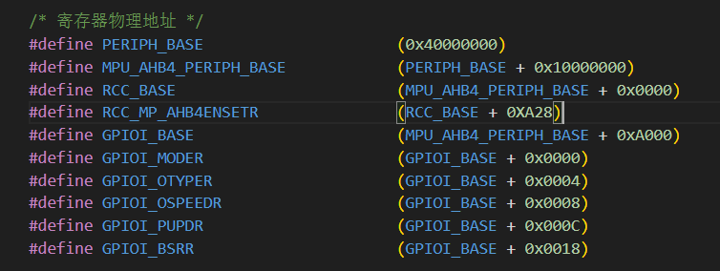
linux中使用ioremap去获得这些实际物理地址的逻辑地址，然后通过寄存器操作去完成，其中上面的寄存器有效的只有RCC_MP_AHB4ENSEETR，这是寄存器（RCC)实际上是时钟使能,置1有效
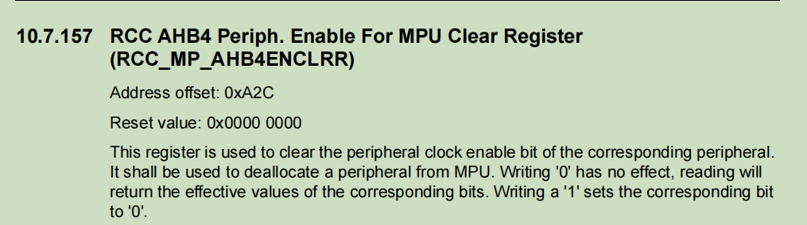
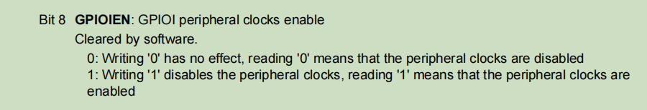
然后就是gpioI的设置，可以在参考手册中的memory部分的表可以找到
gpio的寄存器设置可以从参考手册的gpio中搜索找到，另外在数据手册中，可以很方便的找到引脚的复用情况，这里就不另外标出了。
在gpio的寄存器位置可以看到，地址对应寄存器一共32位，因此两个相邻的寄存器之间相隔32位，一个地址8字节，因此相邻寄存器的的地址偏移分别就是0x00 0x04
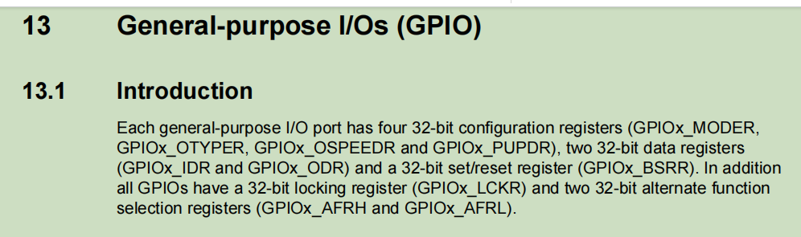
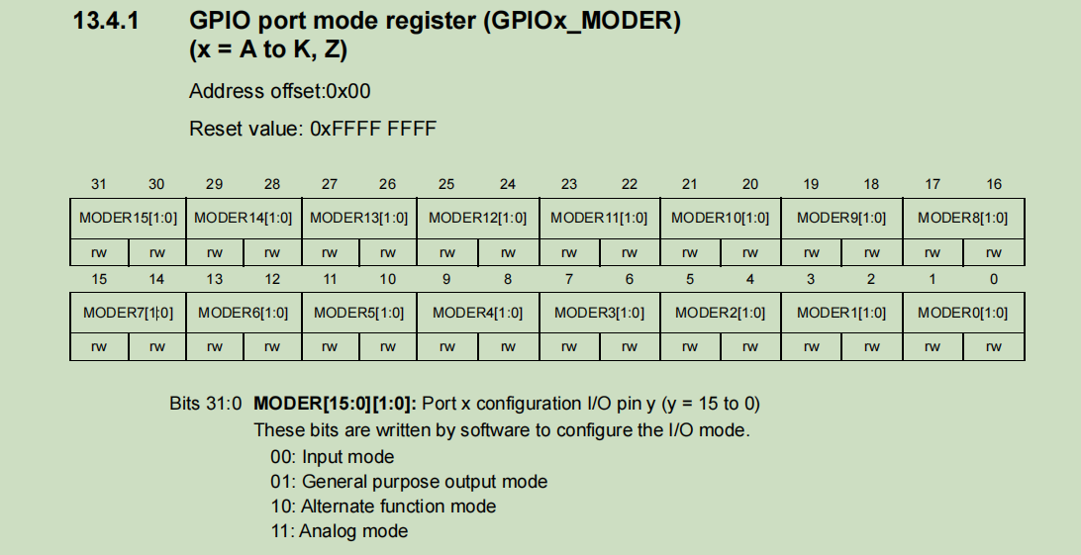
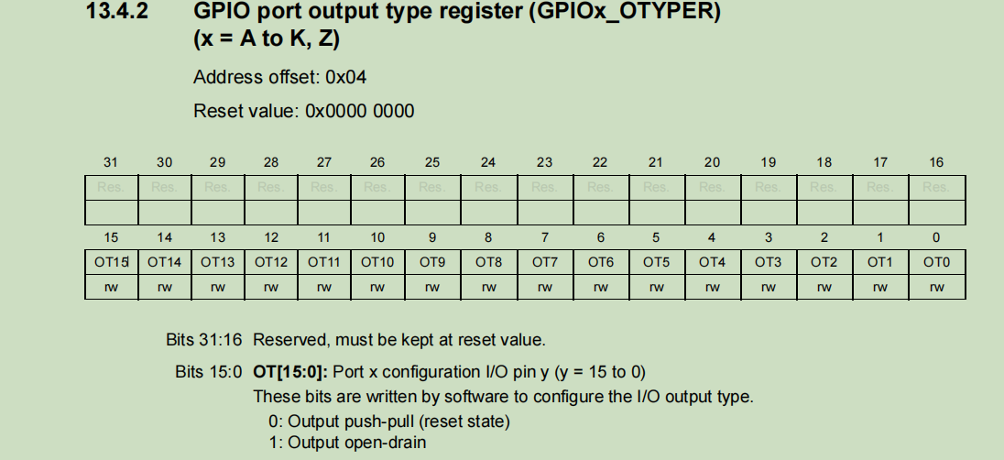
根据这个方法就是可以找到对应的寄存器，进行修改，也是后面设备树中找到具体的地址的方法，在这里关于寄存器的具体值的设置就不再赘述

2、vscode中的设置：
vscode的设置需要更改，除了包含的路径之外，还需要在defines下面加入"_KERNEL_"确保编译器不会出现错误的报告（波浪线）
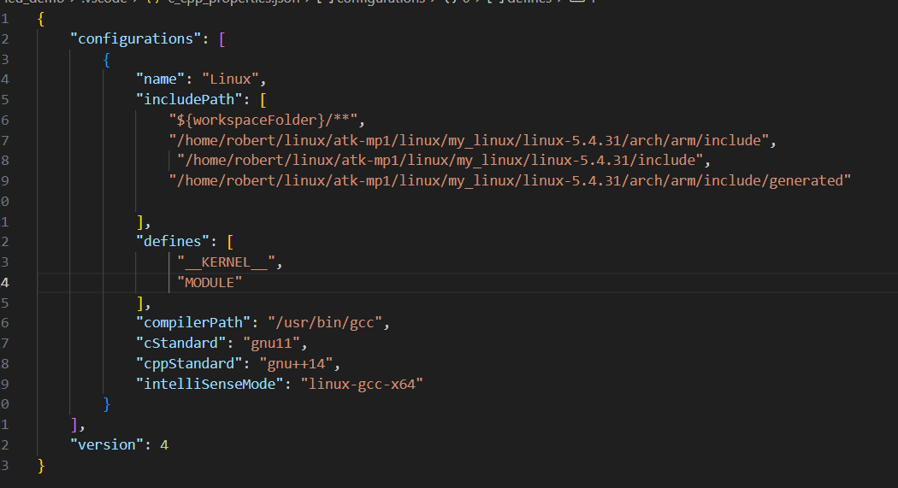

3、注意哪些变量在驱动重用：
驱动中有一些结构是会被重用的，因此需要将他们单独分离出来避免错误，举例：
在申请设备号的时候，曾经申请了主设备号，作为驱动的识别内容，但是驱动是可能背多个同类型设备复用的，因此在不是第一次打开该驱动的时候，主设备号可能已经被获取到了，因此在后续的设备加载驱动的时候，就会选择申请一个次设备号即可。
注意在驱动模块中，几乎所有的函数以及变量都是用static来保存，这说明驱动在被移除之前，所有的变量都是会持续保存在内存中使用的。也就是说驱动必须满足可重入性，也就是多个设备访问一个程序片段，而驱动程序的编写方法也是可重入性程序的一个良好模板。
注意在下面模板中的定义了设备号是没有用的多余语句，如果需要外部利用modprobe等传递设备号，还需要添加额外的代码，比如module_param,这里不多赘述.关键是这里的代码同样不具备可重入性，主要原因在于驱动加载的module_init只会被运行一次（驱动只加载一次），并且在该例程中，也没有指定设备号，因此这个例程中只会执行一次没有定义设备号的情况，上面的不会被执行。
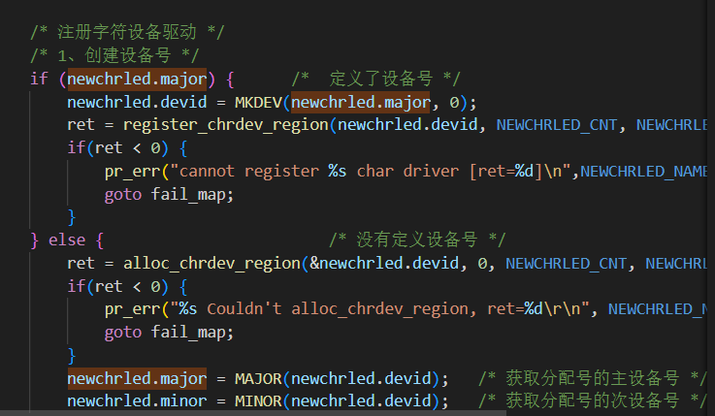
注意，上面的设备号数量CNT是指一次申请的从设备号数，这里设置为1是没问题的，因为在led中单次申请的设备就是一个即可。注意教程中的错误，register_chrdev_region是用于静态指定主设备号，alloc是用于动态分配主设备号，和从设备号无关！
所谓可重入性实际上就是解决不可打断问题、资源共享、同步异步，不可打断也就是原子操作，主要解决的是一组寄存器操作形成的高级语言函数不被打断；资源共享就是互斥信号量和自旋锁，自旋锁轮询等待，互斥信号量进入休眠态，如果只是短时间等待后者开销更大，因为需要频繁切换上下文，来唤醒，前者仅仅在短时间多占用一点运行时间；同步异步问题主要就是二值信号量，或者消息队列等，作用就是同步两个任务之间的状态。
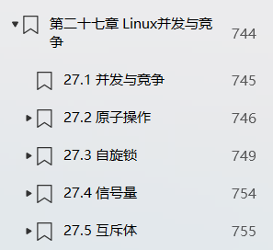

4、设备号复用问题：
在linux驱动框架中，前期曾经提及过pinctrl、设备树，以及裸机开发等方式。但是这种方法有一个致命问题，那就是module_init只会在第一次加载驱动的时候得到使用，也就是说在前面几个知识点的基础上，只能提前静态申请。
就和第三点中所说的一致，下面这个在module_init中的写法是完全无效的，因为module_init只会被加载一次，并且在代码中也没有指定设备号，因此下面的代码永远只会运行没有定义设备号的情况。

总体而言，设备树包括其中的pinctrl都是用于静态申请的，可以参考第5点，因此，如果想要真正复用一个驱动，就需要用到linux模型中的总线模型，即platform。
platform的用法就是，不把设备和驱动绑定，因此驱动注册的时候，module_init不会注册任何的设备，而是将设备注册放到了probe函数中，当对应该类的某种设备被注册的时候，都会运行一次probe，这样就会解决了module_init只会被运行一次的问题，从而形成了驱动的总线、设备、驱动模型，达到驱动复用的效果。
例程中的写法是错误的，在probe中写的申请设备号，这样每次都会重复申请一个主设备号，这显然不正确，因此还是应该将申请主设备号放在init当中，probe中只申请设备，见下图。
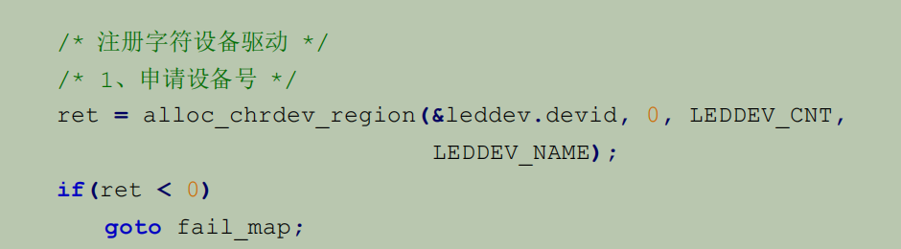
在第二次申请的时候，就是设定关于从设备号的个数，也就是init中申请主设备号这一点是没问题的，从设备号的申请应该放到probe当中，并且做计数。这样做的原因在于在挂载设备节点的时候，需要创建device，这里需要指定从设备号，如果从设备号大于最高上限，也就是在上面alloc中申请的CNT数量不够，内核将会拒绝该设备的挂载，也就是不会出现在/dev/目录下
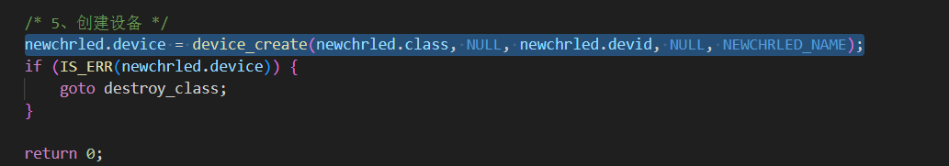

关于这个设备上限的问题，有如下办法，但是就从动态申请的alloc或静态申请的register，两个函数来讲，都会是静态确认申请的设备节点数，因此在CNT=1的情况下，设备节点只会允许出现一个在/dev/目录下。
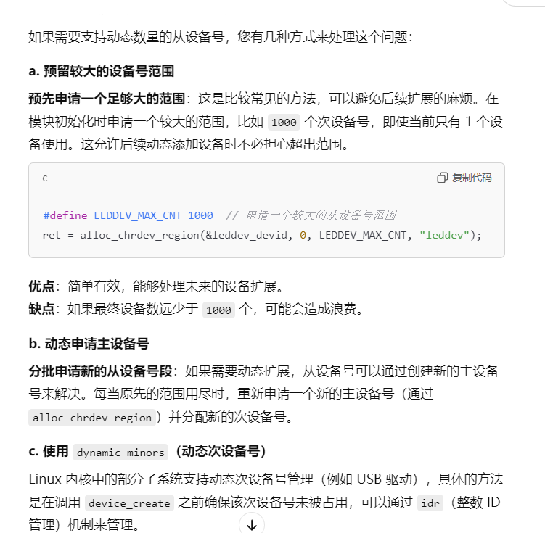
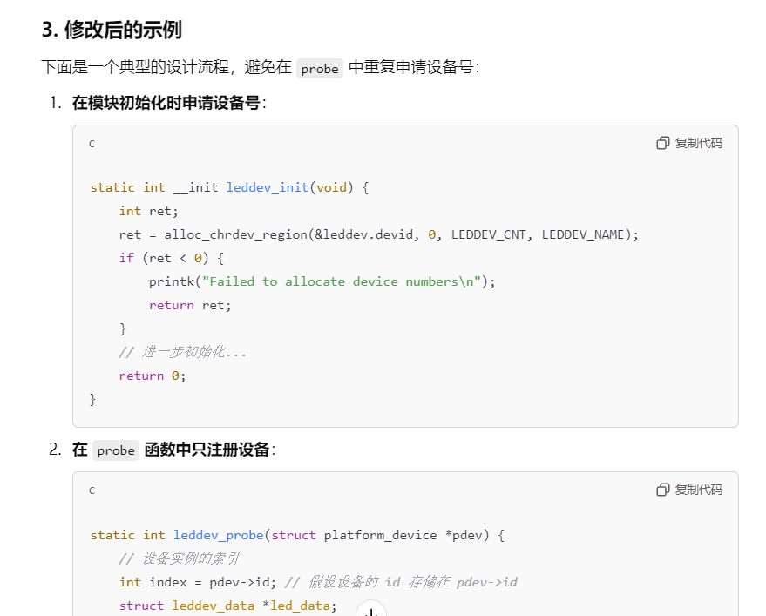

5、引脚的多路复用过程（pinctrl)：
这里需要继续解释一下pinctrl的作用，实际上设备树写法中，也就是stm32mp157d-atk.dts的头文件中stm32mp151.dtsi中是有一个pinctrl节点的，里面提前标注了多路复用（不是多路io复用，多路io复用是软件的概念，这里的引脚复用指的是物理引脚的复用）下，各种情况的引脚配置信息，包括中断以及时钟信息等等。即pinctrl就是一种设备树写法，这种写法会被不同芯片公司以不同方法读取对引脚进行初始化。
用一句话总结pinctrl在stm32mp157的工作流程：在设备树中标注pinctrl节点，注明所有初始化信息，然后通过修改platform机制中的.match函数，使之与设备树中的pinctrl节点匹配，然后将这些设置通过Linux驱动函数写入寄存器中完成对引脚的初始化。
注意，pinctrl的作用就是提前标记好各路复用情况下，io的配置要求情况，是芯片公司写的，因此可以参考使用，但是pinctrl中的配置，乃至设备树中的配置如何使用，linux内核是没有规定的，也就是说设备树的值如何被使用和芯片有关，比如pinctrl在imx6ull中，就会被芯片用于自动初始化引脚，但是在stm32mp157中则不会，还是需要自己手动去读取pinctrl中的引脚信息，手动的初始化，初始化的方法见后面，而他们的区别，可以从pinctrl-stm32.c以及pinctrl-im..的文件中可以看出二者在对设备树信息处理的差别，具体我尚没有研究。
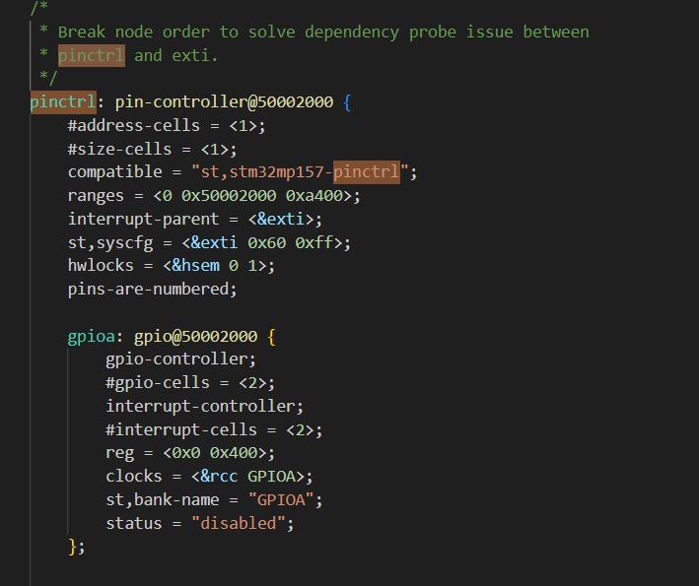
在文件arch\arm\boot\dts\stm32mp15-pinctrl.dtsi中，有如下节点信息，同一个pins下的pinmux出现的节点A4\A5表示的就是他们的配置信息一致，比如下面的bias-disable等配置，如果出现在上面的pins中，a4\a5就会共用这个配置。而多路复用的概念并不是指这个，往下看。
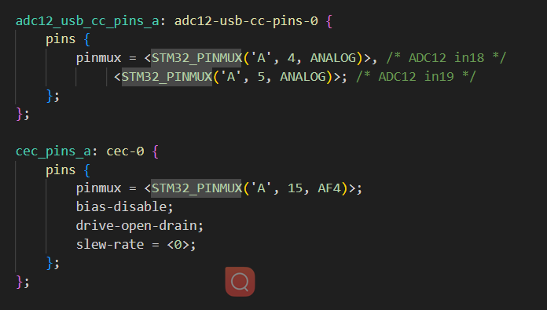
pinmux的多路复用实际上，指的是同一个节点A4可以出现在多个配置节点下面，也就是说一个节点有多种配置信息，比如adc用到的a4在下面的dac中又出现了，这种时候就是引脚多路复用的具体表现，在pinctrl中，这些引脚将会根据设置，选择一种配置进行初始化某一个引脚，这就是pinctrl的意义（即提前写好复用的配置信息，比如上拉下拉等，见上图的drive-open-drain开漏，以及一个引脚的复用情况，不同的复用有不同的配置），注意复用是说明一个引脚可以用于多个功能，但是同一时间，只能被复用为其中一种，比如a4只能被复用为dac或者adc，但是不能同时为dac和adc的引脚。
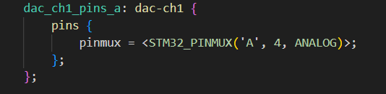
在\linux_source_code\arch\arm\boot\dts\stm32mp157d-atk.dtsi中，使用pinmux确认了多路复用信息。
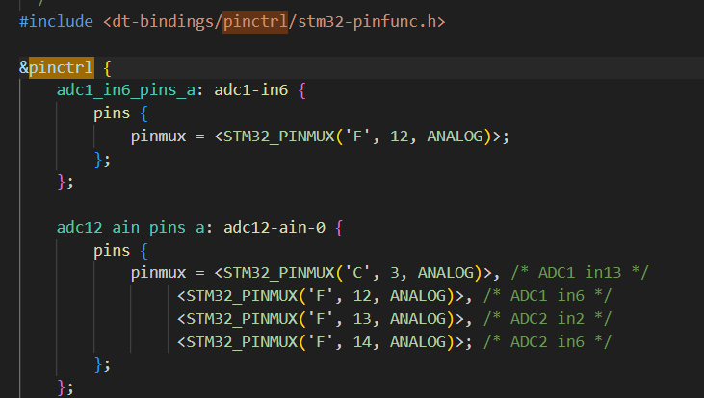
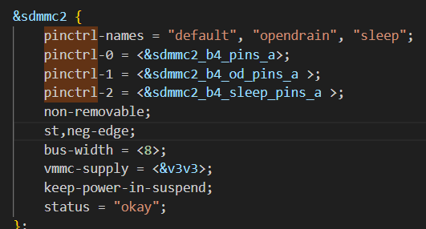
那么在实际驱动中，pinctrl是如何将配置传递到驱动当中的呢？以及在驱动是如何表示的呢？注意！这里的实现不同的芯片的处理是不一样的，也就是不同的厂商是不一样的，具体查看/drivers/pinctrl文件夹，这里是../stm32，也就是stm32的处理方法，具体的绑定方式不必追究，由pinctrl-stm32mp157.c可知，本质上在stm32中，pinctrl的做法是注册了一个平台驱动，而平台驱动读取设备树内容的方法就是对比of_match_table中的值，如果匹配就读取设备树中相应的节点值。最后面的arch_initcall是一种早期的驱动加载函数，而module则是模块类型的驱动加载，具体的细节不做研究。这里可见看见下图中，设置平台驱动的时候将.of_match_table赋值为了stm32mp157_pctrl_match（这是时候是在平台驱动中的），而这个参数则是在后面的文件被st公司赋值改写，改写的内容正是利用of函数匹配上述在设备树中设置表明为pinctrl的节点，然后利用匹配函数将这些设置好的配置赋值到驱动中，从而完成初始化，即st公司是利用platform机制去完成读取设备树中的pinctrl节点初始化的。（不同公司的设置不同）
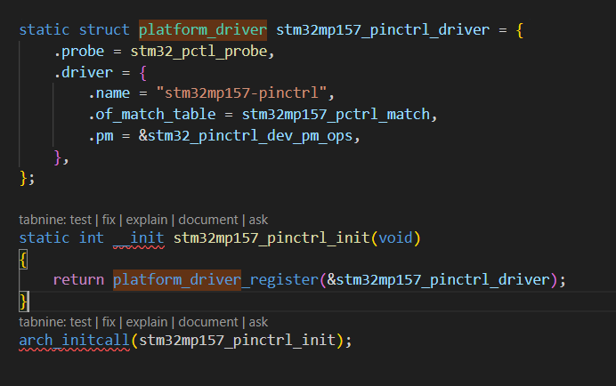
可以看见st公司重写了match这个数据结构，这个数据结构本质上就是用于匹配设备树中的节点的（这里在platform中设置of_match_table的数值会被用于查找对应的设备树节点，类似于手动调用of_find系列的函数，platform内部实现就不具体找了），而上面的platform_driver中实现的.name则是用于匹配驱动名，即.name匹配驱动，.match匹配设备树中的具体设置值。.match函数是总线机制bus的一个重要函数。
而其中.match的匹配设置，又是pinctrl，从而读取的值就是预先设置好的pinctrl节点值，可见关于设备树的写法虽然统一，但是具体的实现却是根据芯片公司自己给出的逻辑实现的，即pinctrl的写法和具体的实现并没有必然关系。
因此由于st公司设定的原因，pinctrl中的设置不会自动生效，而imx6ull正点原子说其会自动初始化pinctrl，而stm32则是需要手动读取初始化，方法就是在驱动中仿照如下方法（用platform的match去匹配节点），或者手动利用of函数去匹配节点读取其中的配置信息，具体的匹配原理查看platform部分。
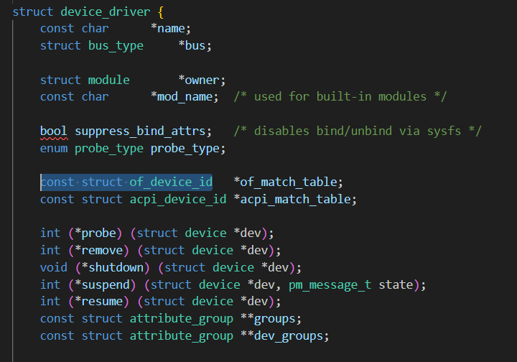
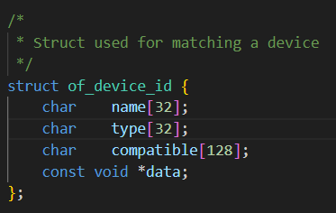
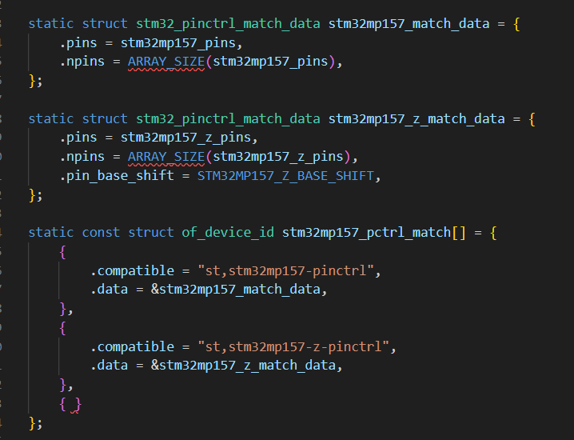
在驱动中，利用gpio子系统读取引脚信息，读取到的代表节点的值是一个int类型，也就是gpui_led。
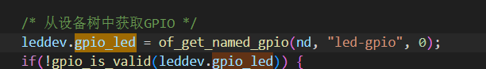
根据在设备树中我们新建的节点信息，可以知道我们是gpio的 i0引脚，而实际上我们在驱动中读取到的gpio_led的值是128
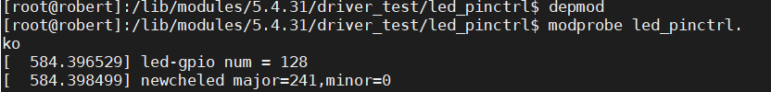
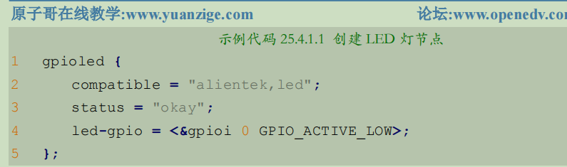
也就是说在驱动中表示gpio i0这个节点的数值实际上就是128，这个值是怎么来的呢？回看pinctrl中，st公司的设置，其中复用的设置是pinmux，<stm32_pinmux..>的一个宏，这个宏的定义，可以从文件中找到，恰好和led节点中我们引用的格式用到的前两个属性值相同，分别是gpio的组（i口），具体的引脚标号（i0引脚),而复用情况见下面的表（往下多看几张），可以知道GPIO就是0x0,根据公式计算，实际上pin_no这个宏的值，即(('I' - 'A') *0x10 + 0x0)，引脚标号为0，也就是+0，即等于('I' - 'A') *0x10，I-A等于8，8 *0x10 = 0x80，就等于8*16=128，可见pinctrl被驱动获取的值，就是pinctrl中设置的pin_no这个宏的计算值，即引脚的标号
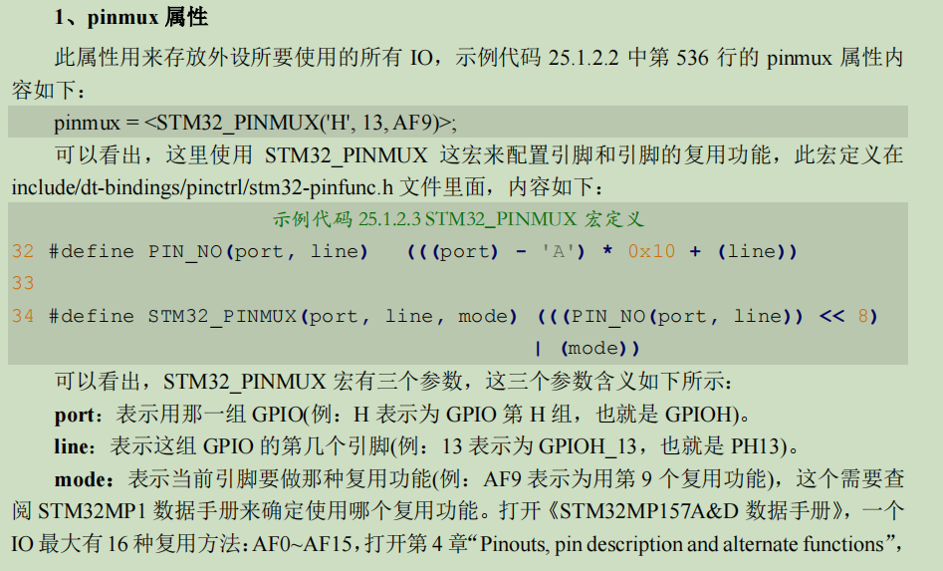
而stm32_pinmux这个宏则是将引脚标号的信息，前移8位（二进制下），2^8实际上就是16^2,也就是16进制下左移2位，然后和引脚模式或，即把相关的复位从0置1（左移后补0然后或），而引脚模式的表示方法需要两位，见下面，从0x0到0x12，因此组合起来这个宏就是高位表示引脚信息，后两位表示复用信息。可以看见当引脚复用为普通的GPIO时，最后两位就是0x0。

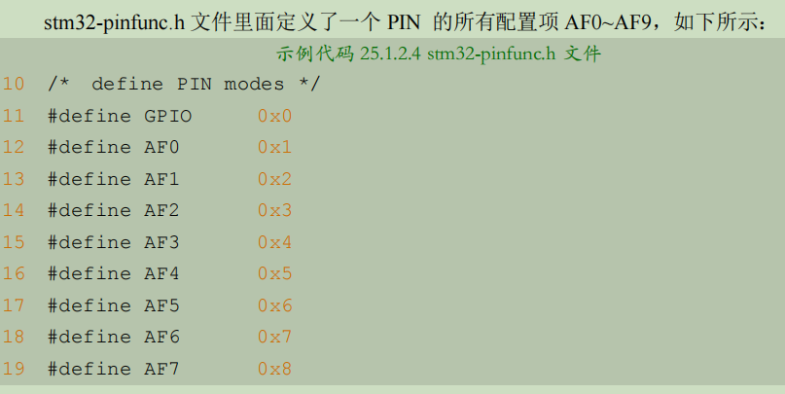
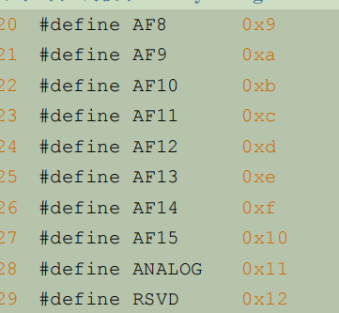
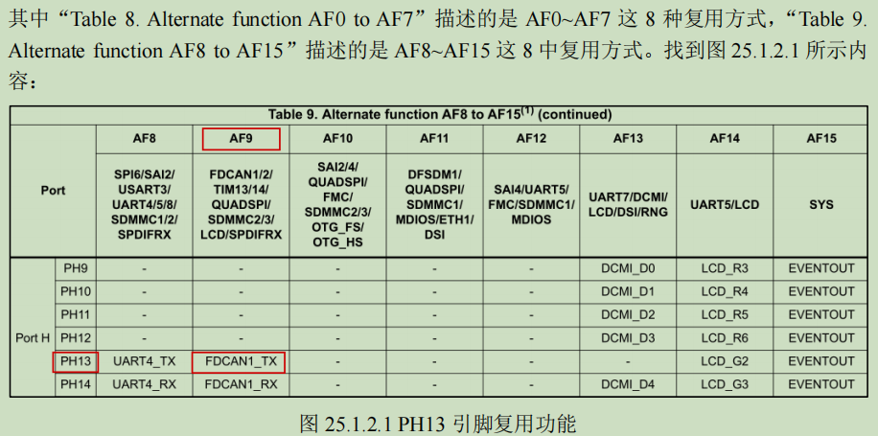
可以看见，如下图中的pinctrl中的设置，pinmux最终会被赋值一个数的形式如下，比如pinmux = <'I',0,GPIO>;，经过上述的运算128表达为16进制则是，0x80,左移两位后变为0x8000，由于GPIO是0x0（实际上是0x00，因为最高的复用可以是0x12)，因此或操作最后两位后，仍然是0x8000的六进制数。所以像下面图中pinctrl的某个节点中设置引脚复用情况Pins = <stm32_PINMUX(...)>, <stm32_PINMUX(...)>..实际上就是设置若干个上述的数。

在垃圾正点原子教程中，pinctrl篇章根本没有使用pinctrl中设置的复用功能，而是仅仅使用了gpio引脚的设置，并且在设备树节点中的设置，第三个flag实际上也没有被驱动中的代码使用（GPIO_ACTIVE_LOW），这个flag的作用需要搭配特定的函数，这里就不说了。
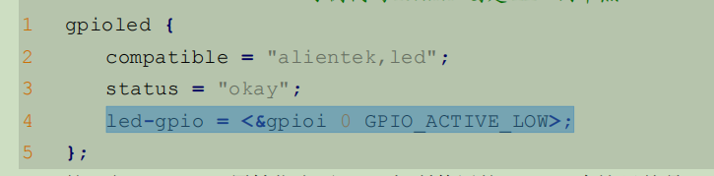
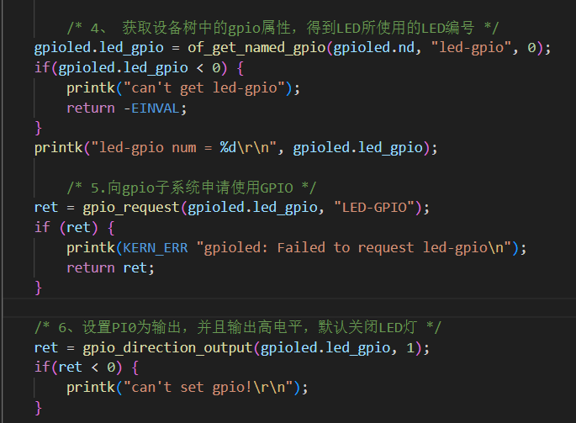
根据上面的内容可以看见，利用of_get_name_gpio读取的是之前stm32编号的I0引脚，这个值是128,然后后面使用gpio_request申请这个编号，就能成功获取引脚。这里的显然有问题，即of函数以及gpio子系统都是独立于架构的，而在pinctrl中对I0进行编号的，则是由架构决定，即和st公司的设计相关。这里具体的实现可以查看文档中Pinctrl中的描述，不同公司的实现是不一样的。
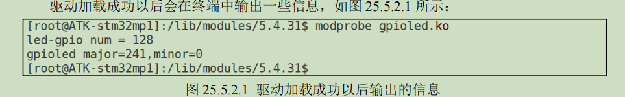
这里完成pinctrl信息到内核的注册，主要是实现这个结构体（imx和st都是）,这个过程是芯片厂家完成的，对于我们来说也是需要了解的：
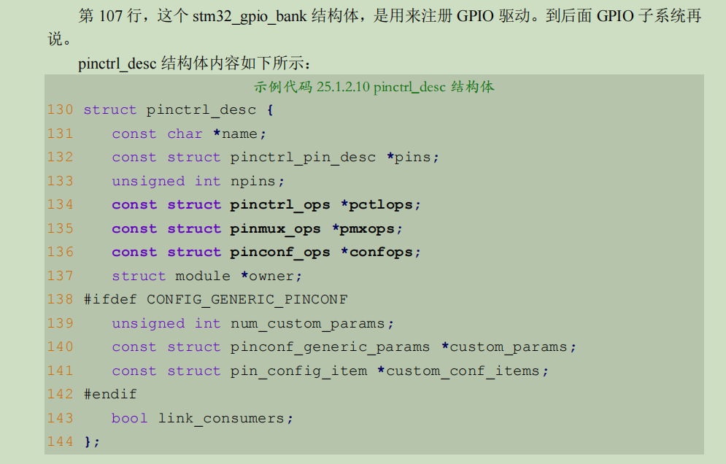
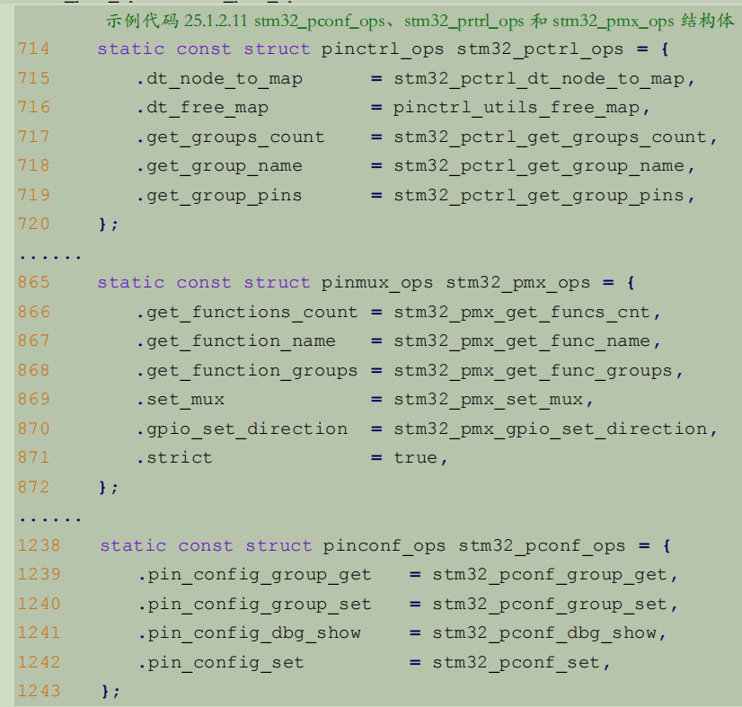
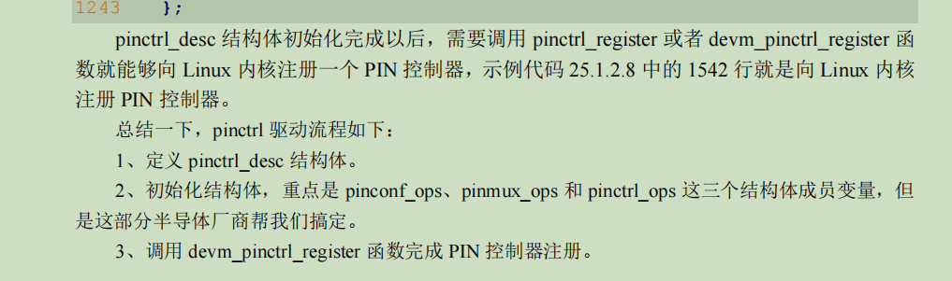
一旦注册完成，就可以通过gpio子系统去进行操作，这样就从设备树的参数设置转变成了可以利用系统函数去设置寄存器。
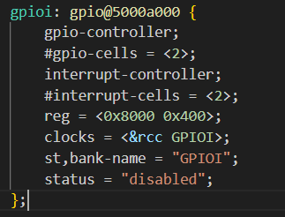
回到gpio系统节点的设置如下图，实际上在正点原子的程序中仅仅是读取了节点中的led-gpio参数，其使用的函数只读取了引脚编号，即GPIO I0对应的128编号。对复用以及后面的flag均没有使用！

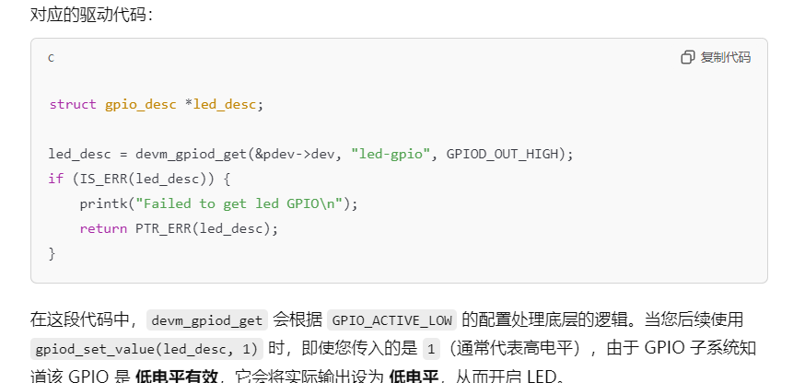
以下具体复用的电器属性配置无关，在pinctrl&gpio子系统的篇章中没有被使用！！如果使用则在Pins中写上即可。
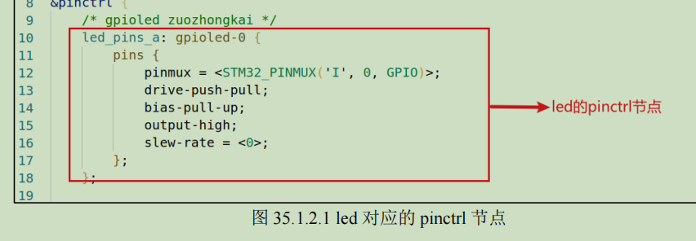

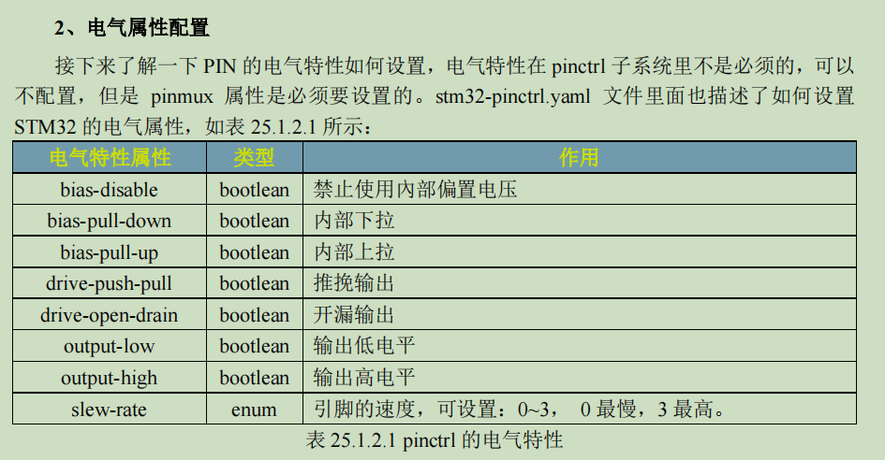

6、共享文件夹：
由于需要git做版本控制，但是vpn不稳定，因此就不修改linux的网络配置了，因此需要通过主机的网络进行git，类似于nfs挂载根目录到开发板，主机的共享文件夹也是通过挂载到linux上，进行开发，版本控制的时候就使用主机的网络git。方法如下：
1、右键启动共享。
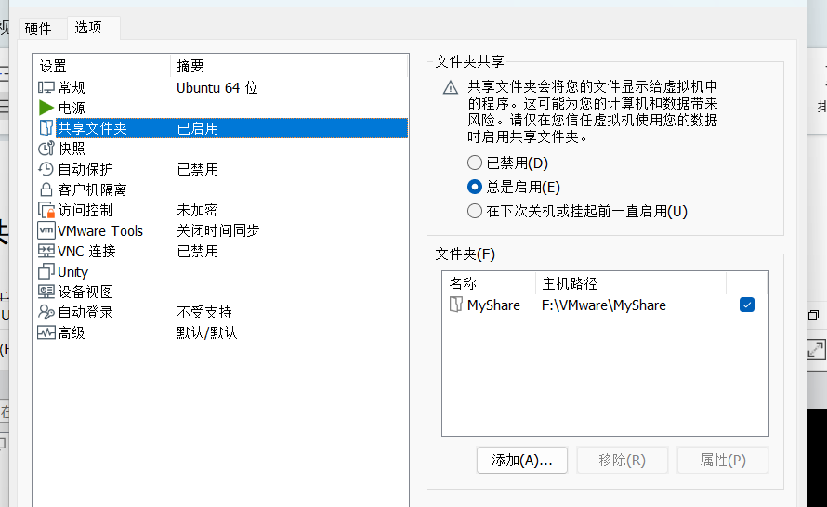
2、挂载到虚拟机的目录，按照教程来说，他将目录挂载到了/mnt之下，但是这个目录一般是系统用于挂载root权限的设备的，而且是属于root的，因此不建议更改目录的权限，因此需要更改该目录挂载的位置到别的目录之下，比如/home路径下的用户文件夹位置，这里下面的教程仍然是保存在/mnt，需要自己修改。
挂载指令格式如下，由于是共享文件夹，因此该权限可能是主机控制的，默认应该是root，在挂载的时候，重新指定为当前用户：
sudo vmhgfs-fuse .host:/MyShare /home/robert/share_doc/MyShare -o uid=1000,gid=1000,allow_other

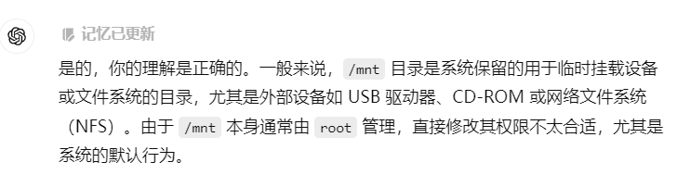
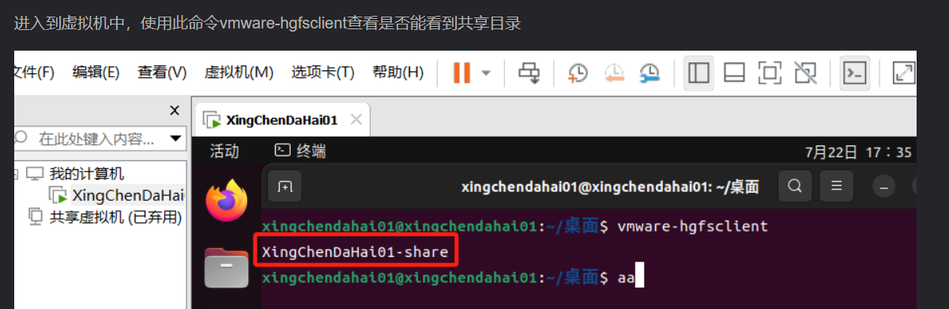
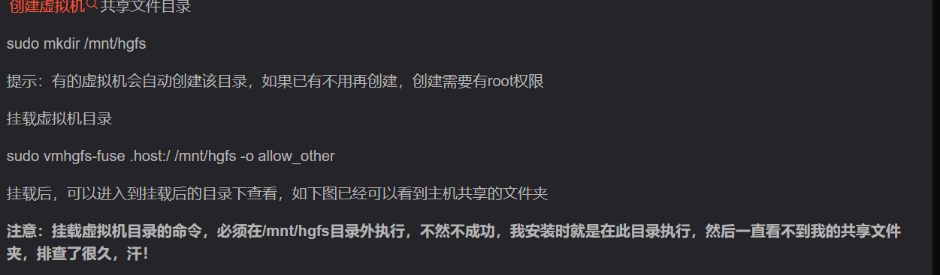
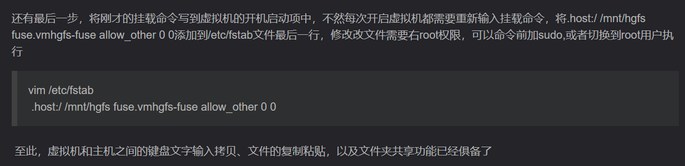

7、关于字符型设备的完全理解：
- fops表示一种字符操作类型集合（read等操作），可复用；

- cdev表示一个驱动层级的设备，不可复用，拥有唯一的设备号；

- class表示一种类型的驱动设备，可复用，指向当前的驱动模块或某个模块，表示该驱动模块用于处理该类驱动设备；

- device则是用于生成一个用户可访问的设备节点，不可复用，具有唯一的设备号以及设备驱动类型class，用于把用户访问的/dev/节点和具体的驱动连通；

- device_node数据结构表示的是设备树中的节点，不推荐复用，比如根节点下的我们创建的一个设备节点叫gpioled，那么struct device_node *nd = of_find_node_by_name("/gpioled");获取该设备树节点位置，然后根据该节点继续读取节点中的内容，因此最好是一个设备拥有一个专用的指针，尽管可以多个指针指向同一个设备节点。（这种情况需要考虑根据设备号进行复用）

- int类型的led_gpio表示的是一个具体的物理节点，不推荐复用，具体为什么可以表示成int类型，可以参考pinctrl部分，这个类型是用于获取设备树节点中的寄存器物理位置（pinctrl中设置好的），因此最好是一个设备根据自己的使用情况创建（比如该设备需要多少个引脚，就创建多少个int),如果不使用设备树中厂家预设的引脚信息（pinctrl)，就需要自己查手册并把物理地址写在设备树中，那么这个变量就该换成u32 reg，用于直接获取自己写的物理地址（32位的情况下）
- dev_t devid即设备号，是不可复用的，但是设备号分为主设备号以及次设备号，其中主设备号表示一种驱动，是可复用的，一个驱动仅使用一个主设备号即可，因此主设备号的申请放在_init中，并且主设备号声明时，需要提前声明该驱动最大的设备上限。次设备号则和设备唯一绑定，由驱动内部进行调配使用，（如果设备申请的设备上限不够大，那么使用次设备号+主设备号挂载到/dev/文件夹中可能产生错误，节点超过预设）。

当用户访问device生成的/dev/节点进入到对应的驱动的时候，该驱动就根据设备号去寻找对应的cdev，从而让用户使用到相应的fops，于是device就通过设备号和cdev一一对应，其中cdev和device创建时都需要设备号，而class以及fops没有使用设备号，即设备号唯一对应一个设备，因此涉及设备号的均不可复用
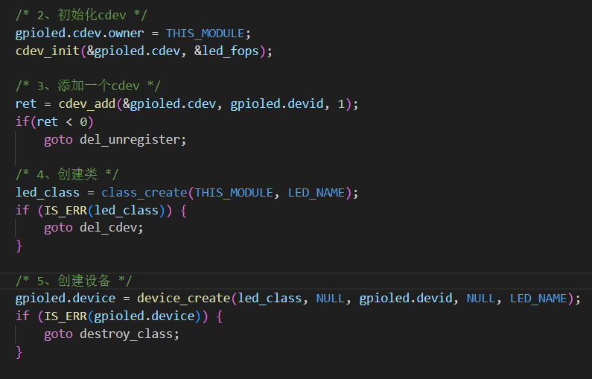

8、gpio子系统过程(和pinctrl的关系)：
gpio子系统用于设置引脚参数，实际上可以理解是关于pinctrl引脚复用的一个延申，从分工的角度来说，寄存器的配置方法以及对应的地址都是固定在参考手册当中，这个过程对于非芯片厂商的开发者而言是多余的，他们需要更加便利的接口，因此就需要pinctrl，pinctrl子系统的作用在于提前配置引脚信息以及引脚复用设置（由芯片厂商设置），他的作用就是节省了开发者查阅芯片手册去构造设备树节点的时间，但是本身不涉及具体的复用功能，仅作声明。最终的引脚修改还是会通过gpio子系统完成。即厂家通过在设备树pinctrl信息提前设置标记好参考手册中的寄存器位置，然后由厂家编写一个对应的pinctrl子系统文件/dirver/pinctr/stm32或者在/arch/arm/boot/dts/pintcl..中有相关设置，对应编写一套芯片引脚情况的方法（imx和st公司是不一样的），然后类似于字符型驱动中file_operations中的操作，将这些厂商自定义的引脚描述方法和pinctrl子系统绑定，然后gpio子系统的接口通过调用pinctrl系统从而抵达绑定好的寄存器位置，从而完成从寄存器操作变为gpio子系统提供的接口操作，需要注意的是为了获取引脚情况，还需要设备树文件以及节点的描述情况，gpio子系统一方面通过查询设备树节点信息获取具体的参数，另外一方面调用之前pinctrl设定好的放在/driver/pinctrl文件夹下的函数去完成这一系列的寄存器操作，从而达到可以控制寄存器的效果，即一共两个文件设备树文件（描述引脚信息，设备树文件节点名称也不一致，节点内部的语法可能才有一些相关规定）以及对应的驱动函数文件（用于绑定子系统提供寄存器操作方法）。
这里关于后者的驱动函数文件，需要作进一步解释，驱动函数文件之所以各厂商不同，本质上和硬件架构上的寄存器设置有关，比如st厂商针对于自家的gpio寄存器他的电路设计和imx的设计是不一样的，这种电路设计就决定了寄存器不同位的作用有所差异，这个差异一般是存在一定的逻辑规律的，至少对于同一家公司的同一款芯片是一样的，即同个芯片中的全部gpio以及其他寄存器的设置逻辑（电路设计）是相同的，因此针对这个差异，设置的位移数，某位表示的含义都有所差异，因此在软件实现的时候也就有所差异，就有这里的函数绑定的方法了，最终Gpio子系统调用的函数将会是/driver/pinctrl中对应厂家的设置函数。
gpio子系统提供了一些列的函数，比如gpio_request，他的作用就是申请一个物理引脚，这个函数提供了复用功能，确保引脚被仅一个驱动占用，避免产生逻辑混乱，比如同时两个驱动使用了相同的引脚，引起复用混乱。因此如果需要使用gpio子系统去占用物理引脚的话，就需要在当前驱动中将引脚控制独立于具体的设备，比如，某个驱动会被多个设备复用多次，那么就需要将对引脚的控制逻辑独立于设备部分的代码，将引脚控制放入独立的函数中提供接口控制。
如果是使用总线、驱动、设备模型的话，比如platform，那么就需要具体的引脚控制
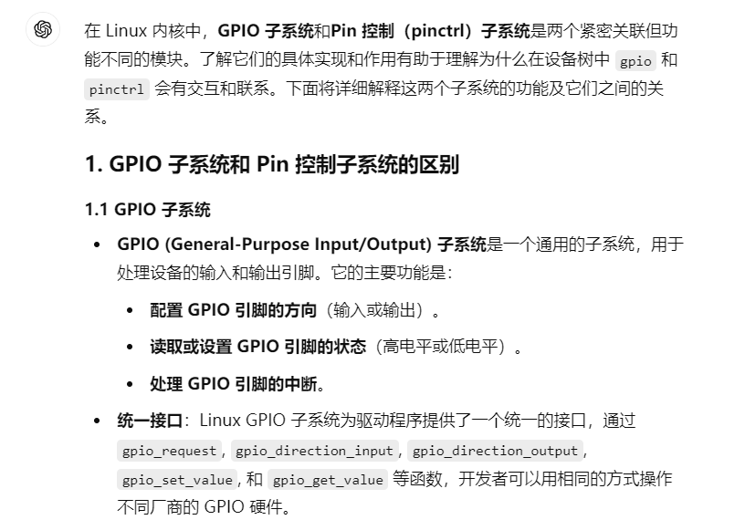
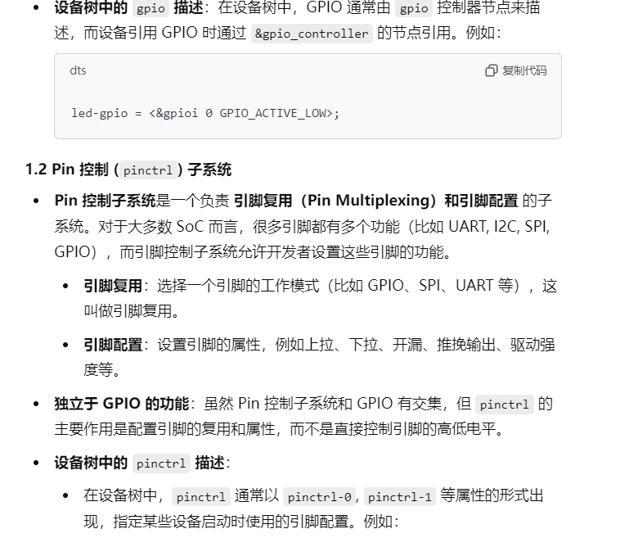

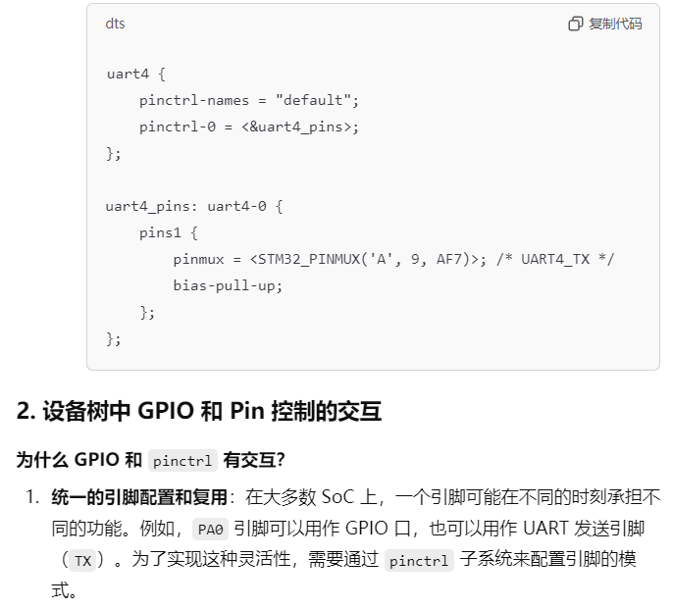
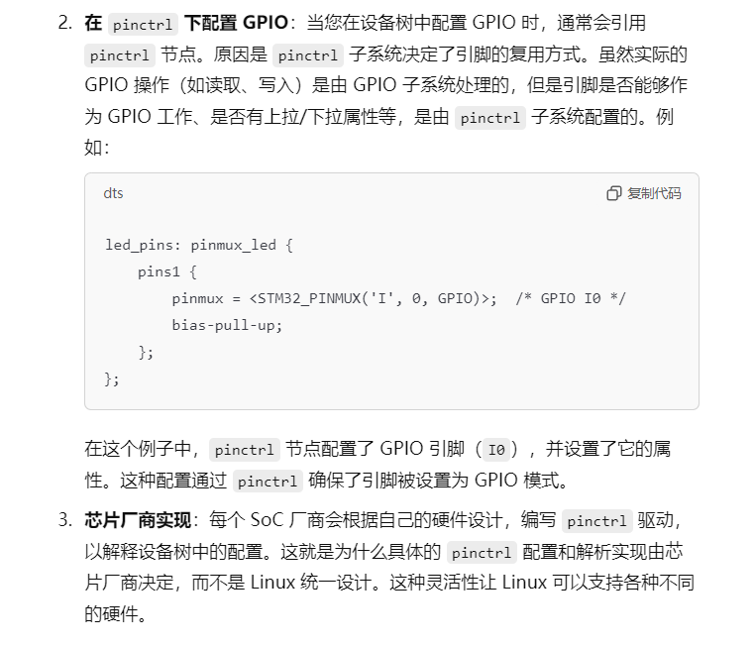
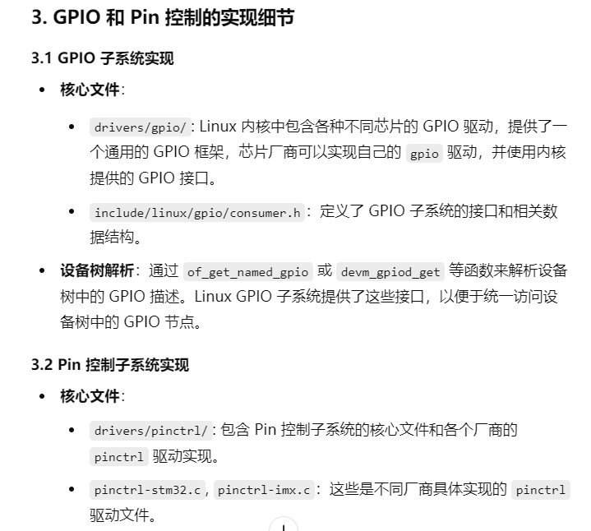
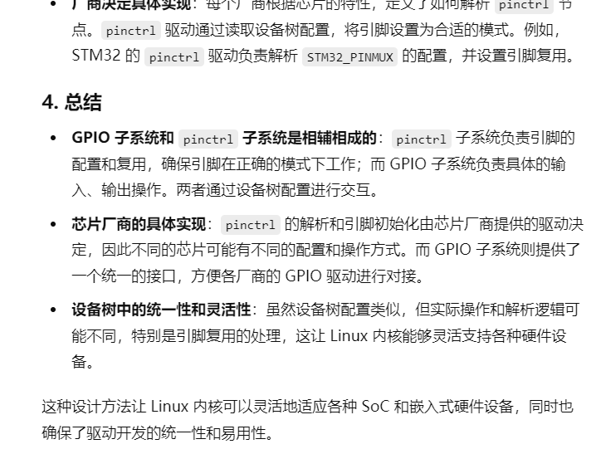

9、驱动和设备：
准确来说，设备和驱动乃至引脚都不存在一一对应的关系，确定的内容是，主设备号是唯一识别驱动的一个标志，而次设备号+主设备号是是被/dev/下的设备的唯一标志。但是注意，这些操作都并非和硬件资源有对应关系，一个驱动可能被多个硬件设备复用，但是同时一个设备也可能需要多个驱动共同控制，甚至一个驱动和硬件资源根本都没有任何关系。比如设备号中的input子系统驱动，可能由多个/dev/目录下的设备共同使用，但就input本身而言，并没有对应的硬件资源(或者说是一个虚拟的设备，该设备实际上被视作是一个交互的设备，该设备内部处理其负责的输入设备，对主机而言只认为在和Input这个设备交互）。而/dev/目录下的多个设备可能控制同一个物理硬件资源，比如分区设备：
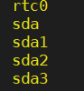
同样的设备号也不是由一个设备专有的，比如sd就申请了多个设备号
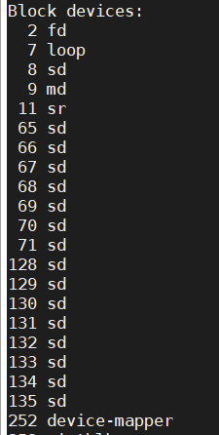
因此，不存在任何的关系是确定的，一切由设计出发决定。比如lcd屏幕就可以由显示和触摸两个驱动共同控制。反之，input驱动又可以控制多个设备。

10、ioctl和read操作：
设备控制在Linux中的接口是ioctl，而读取操作是read\write。其中read/write可以用于最简单的读取的方式，ioctl则是负责较为复杂的逻辑控制以及复杂数据读取，其原因在于read/write本质上就是传递一片定长的用户空间，即char _user*,接口如下：
而ioctl是用于控制设备的接口，其提供的接口的参数分别是：设备映射的文件操作符fd、unsigned int类型的命令cmd，以及unsigned long类型的参数para,可以看到参数本质上是一个指针（unsigned long是地址的长度），指向的一个数组或者结构体，因此传递的是一整片数据，只需要根据该地址作偏移即可传递某种类型数据到用户层（同样是使用copy_from/to_user),因为struct和数组内部的地址实质上也是连续的。
具体而言，就是指定指针的类型，利用相同的结构体访问即可，也不需要手动计算偏移
后面是原答案的更详细解释。
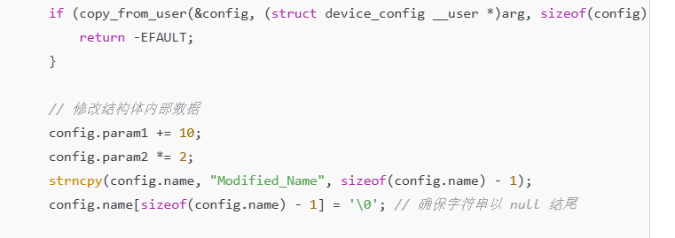
设备底层操作逻辑则是交给驱动来做，即底层改写上面的函数作为设备实际的运行逻辑，值得注意的是para虽然是unsigned long类型，并非是指针类型，但是实际上由于长度足够，该参数值可以传递的是地址，也就是在用户程序中调用ioctl的时候，ioctl(fd,cmd,&add),
该地址可以是一个数组的首地址或者是一个结构体的地址。
注意！由于虚拟地址策略隔离了驱动程序以及用户程序之间地址，因此驱动本身是不可以直接访问该地址的，因此就需要使用函数copy_form(to)_user,这两个函数，主要指定驱动中读取的指针，以及用户程序的指针，也就是说各自的虚拟地址，第三个参数就是传递数据的大小，一般使用sizeof(struct xx)，而驱动和哪个用户程序产生关系这个不需要我们自己编写，系统自动把打开设备节点的用户程序，对应上该节点绑定的驱动，从而可以传递参数。
这里有一个问题，就是内核不能确定传递的信息是什么类型的，也就是说这一点是需要事先确定的，也就是说内核以及用户传递的两个指针类型需要约定，从而确定第三个参数，即指针类型的大小。因此需要在用户程序以及驱动中，设置一个相同的参数结构，作为传递的约定。（即定义在内核以及用户程序中都定义strcut a_user/struct a_driver; 才能使用copy_from_user(&a_drivert,&a_user,sizeof(struct a))
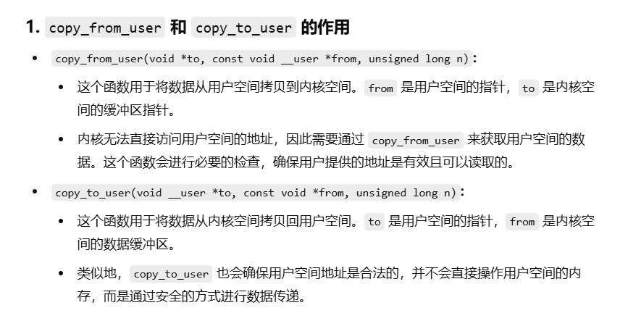
关于ioctl的CMD设置规范如下，不要使用正点原子那种不明不白的写法。
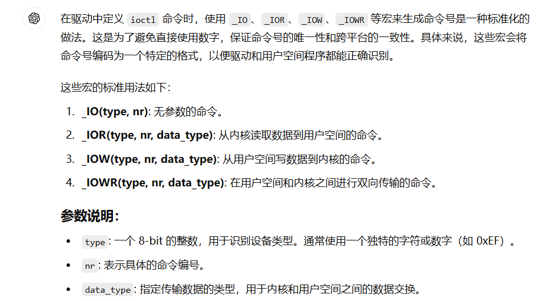
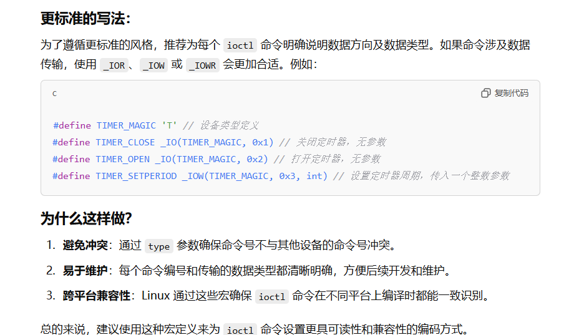

考虑复杂驱动的情况下，如果ioctl的设备具有多种操作指令，恰巧各种操作指令需要传递的参数类型又相差甚远，那么可以用以下的方法来统一传递的格式，保持一定灵活性，当然如果可以直接创建所有需要的结构体，最好还是直接创建，可以减少判断的程序和错误的可能。
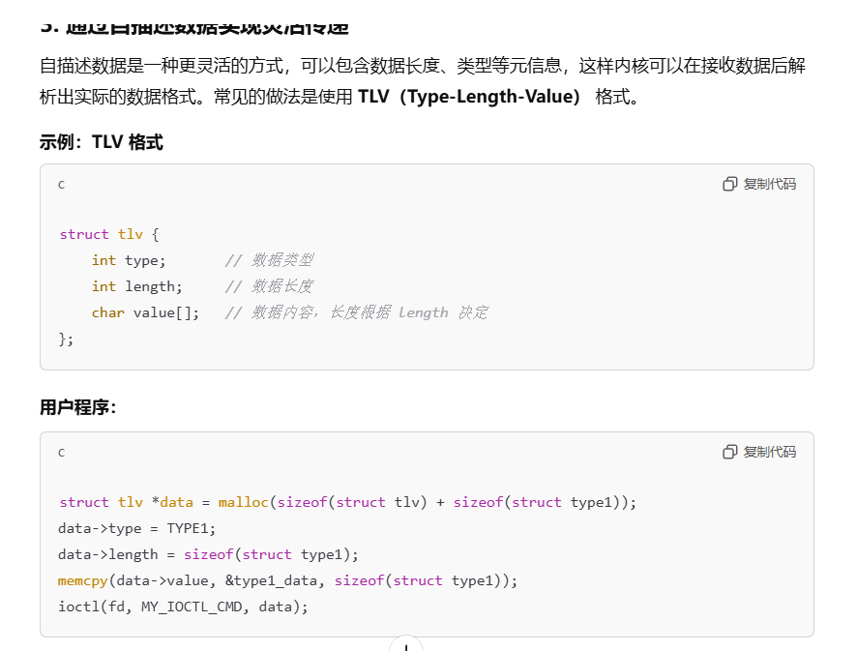

11、printk日志输出：
结论是必须在内核手动指定消息等级，否则有可能会导致输出失败。
默认的消息等级是4，而终端显示是7，说明普通的printk就能输出4等级的消息到终端上，但事实上测出过Bug，需要手动指定信息等级，才能确保可以在终端显示。
实战中，使用的是printk(KERN_INFO " message\n");可以成功输出，尽管等级只有6，但是当直接使用Printk不指定消息等级的时候，出现了未知错误，导致printk语句没被执行。
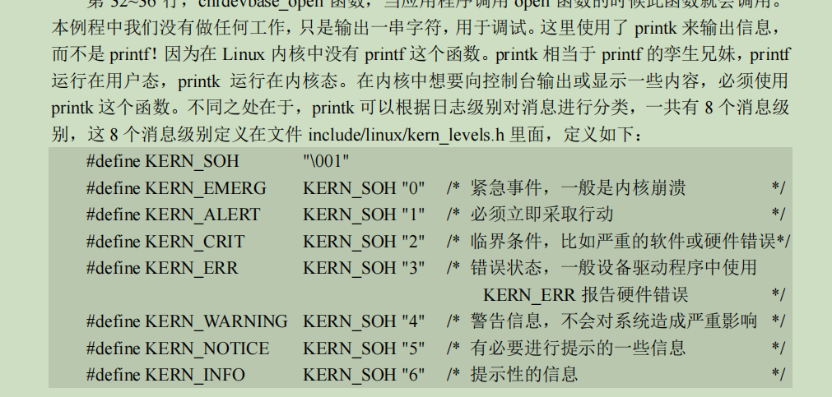
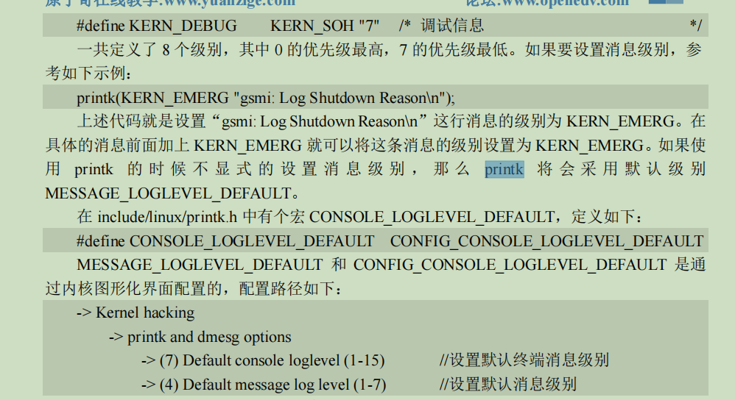
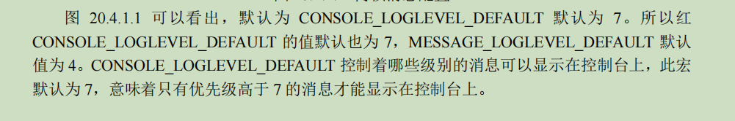

12、linux中断相关设备树设置：
中断的操作是和硬件架构相关的，在linux中，如果涉及硬件架构，就一定会和设备树相关，因此这里涉及到三个东西：设备树、内核以及硬件架构，可以将设备树理解成内核和硬件架构的中间层，对于内核而言，其根据设备树标准化提供接口，去控制硬件资源；对于硬件架构而言，他需要将硬件资源按照设备树规范进行描述（也就是提供硬件架构的设备树文件），并且根据内核规范，将接口的底层调用，更换为具体架构的操作（在内核中仍然是主要以c语言编写），至于将内核转换为机器结构的代码，就需要使用厂商提供的交叉编译链了（汇编部分的内容在这部分）。
因此可以看出，底层的寄存器操作实际上对于驱动开发者而言是不需要了解的，驱动开发关于硬件部分的了解，主要分为两个部分：一、内核提供的标准设备树操作接口，二、厂家提供的设备树规范写法。前者用于实际的驱动编写，后者用于将设备和芯片提供的具体物理引脚关联。（也就是说，如果是只与系统相关的硬件资源，直接可以使用厂商提供的设备树文件即可，真正需要用户添加的则是具体的外设信息和芯片引脚的绑定关系）。因此编写设备树主要需要参考的就是厂商提供在内核的设备树相关文档，通过文档对应厂商提供的参考手册，从而理解添加的设备如何编写设备树（这和寄存器相关，因此需要查看参考手册）。

回到linux的中断，驱动编写主要是调用api比较简单，不多赘述，因此主要就是编写设备树，主要包括：
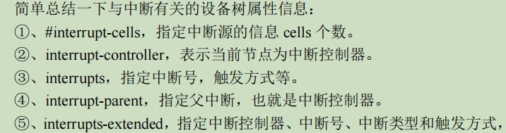

其中#interrupt-cells 和控制reg寄存器的cells写法效果类似，#address-cells都是控制参数的，只不过前者是控制寄存器地址的长度，由于地址都是32位，因此，前者都是1在文件中，同理size-cells同样是控制地址长度的大小；而#interrupt-cells则和前两者完全不同，控制的是关于中断中参数的个数，比如下面的例子，reg 是固定两个参数，前面是地址，后面是地址长度，size和address只是控制这里的位数是多少，<1>就是32位。而#interrupt-cells则是控制interrupt的中的参数个数。
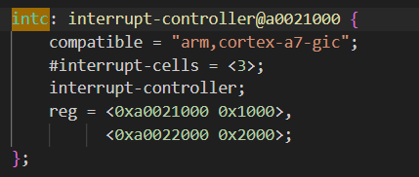
gic节点参数解释如下：
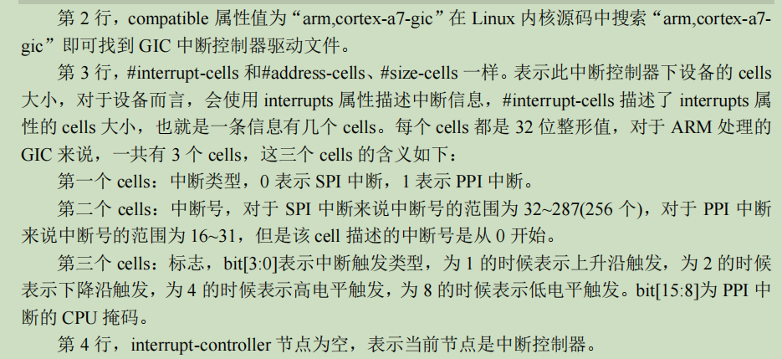
实际上，参数的不同和使用的中断控制器（即第二个interrupt-controllers）不同有关，这里就涉及stm32mp157具体的中断机制，在概念部分曾经提到了EXTI主要是用来制造外部中断的，比如GPIO引脚如何配置中断，就需要通过NXTI来生成对应的中断号，而GIC就是A核的中断处理模块，NVIC则是M核的中断处理模块。EXTI对应制造外设的中断（主要是GPIO），而另外一部分则是不需要通过EXTI的中断（主要是GIC)，甚至还有不需要通过GIC的中断比如：
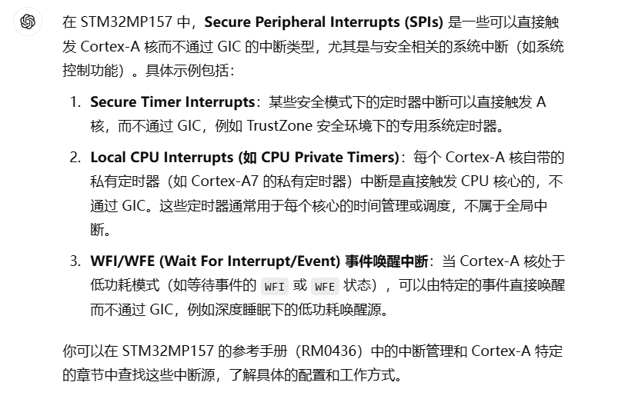
stm32mp167一共两个，gic就是上面的，下面的是exti：
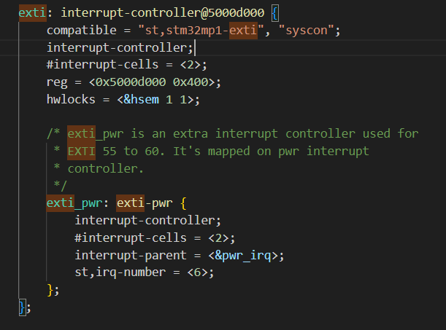
因此关于中断设置有如下两种方法：
一、结合interrupts和interrupts-parent使用使用，其中interrupts-parent用于指定中断控制器，在stm32mp157中共上面两种exti和gic，interrupts则根据中断控制器的不同有所差别，其中gic需要三个参数，而exti只需要2种即可，原因在于gic还有中断来源的区别：
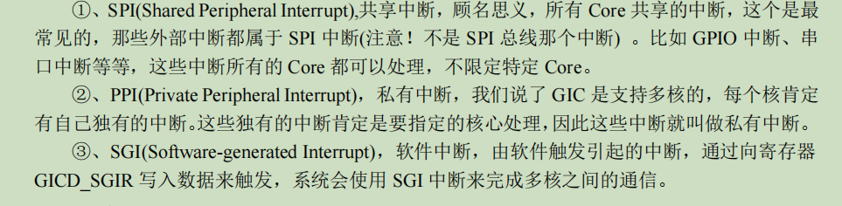
因此对于使用exti的作为interrupt-parent的，在intterupt部分只需要两个参数，分别是中断号（具体查看参考手册，dtsi中厂商已经帮忙设置）以及中断的触发方式（上升沿等），但是如果是使用gic的话就需要三个参数，其中新增的参数放在第一位，即中断的类型，如下图所示GIC_SPI就是中断类型，而关于该参数的设置，事实上只能选2种，这是因为gic中的软件中断事实上是不会被真实的物理设备使用的，因此在设备树结构中当然也不会用到。
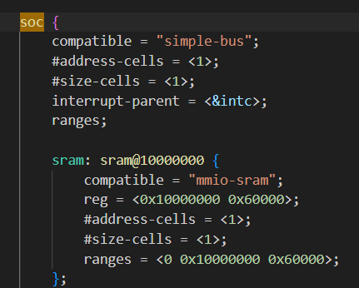
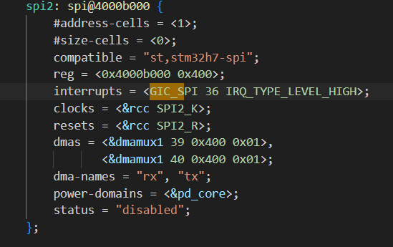

二、interrupts-extended直接指定，该类型是前两者的符复合，指定了parent以及中断的参数（因此只能二选一使用一种，如果使用extended就会使前面的失效【不确定厂商在这部分实现的差别，因此还是只使用一种为好】），可以看见使用exti作为中断控制器的情况下，参数少了一个
实际上在实际编写的节点的时候，由于使gpio，只需要直接将中断控制器写为节点即可
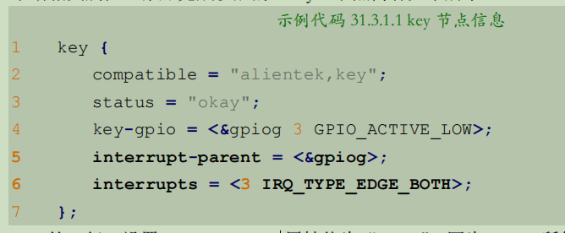
这是因为事实上，在设备树中，节点pinctl已经继承了exti，因此实际上还是exti，因此下面的参数也是2个，但是注意在继承gpio的情况下，Interrupys的第一个参数不再是中断号，而是gpio的引脚编号，这里代表是g3引脚，和上面key-gpio读取pinctl的参数设置实际上是一样的！！！（就第三个参数含义不同）
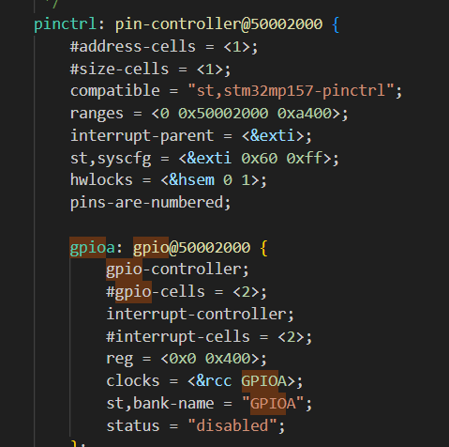

13、static和全局变量：
这里探讨一个变量相关的问题，static静态变量和全局变量的差别在于哪里。本质上，static和全局变量的生命周期都是直至程序结束才会终结，这是因为他们保存的位置同样都是全局数据区，这点区别于函数中声明的局部变量（在函数中不带有static),局部变量会被保存在栈中，如何是内核程序的话，就是内核线程上下文对应的栈（位于内核空间），因此在函数调度结束时，局部变量就会随着栈的退出而消亡。
但是对于static变量而言，他作为静态声明，无论是在函数内还是函数外，都将会被保存在全局区，但是他的作用范围仅在定义他的函数范围内，或者对应的文件中，比如static int a被定义在函数中，尽管该变量一直存在在全局区，但是仅有在使用func1的时候可以访问，同样的如果static int a定义在全局区，比如下面的int globl的位置，那么他的访问权限也只能被当前文件获取。但是如果变量int global的话，就可以作为全局变量，被其他文件使用extern访问。
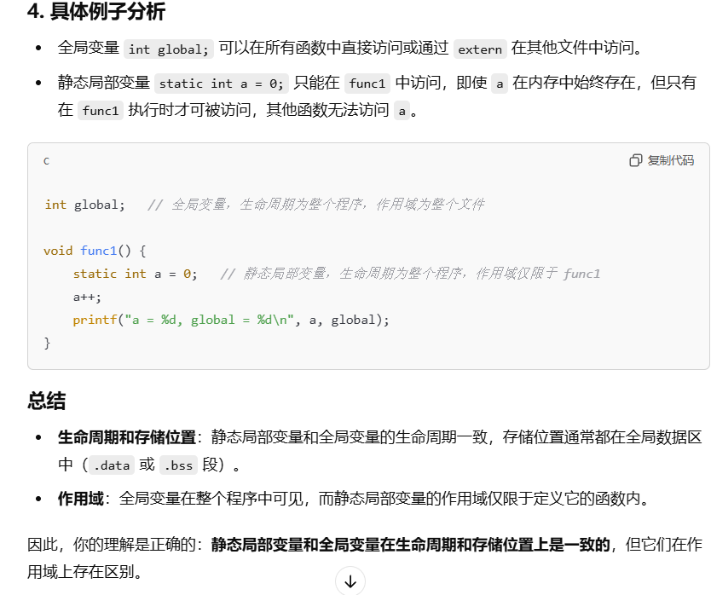
为什么同样保存在全局区，他们的访问位置会不一样的呢，这是在链接过程中产生的，如果是全局变量的话，他的地址就会暴露在符号表中，因此可以被外部访问，但是static变量虽然同样在链接过程就被分配了内存地址，但是却没有暴露出去，因此无法被别的文件访问，至于局部变量则是在运行时才分配内存地址。
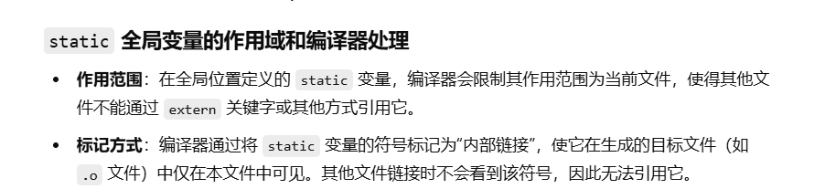
因此虽然static和全局一样拥有相同的寿命，但是其作用范围却是不同，而局部变量除了作用范围不同之外，连生命周期也完全不同。但是本质上static的作用，就是控制变量的作用范围，而不是控制生命周期。（注意区分全局\静态\局部）

14、如何进行资源保护：
首先明确一点，任何情况下，多核、多线程或者可抢占执行无关都属于要采用资源保护的前提，但是具体他们的情况，比如究竟是多核还是多线程，发生中断还是多线程同时访问，这些具体的情况都和选取资源保护的类型完全无关，他们只决定我们编程的时候需要考虑资源保护的问题，因此下面的说法都基于需要资源保护的情况下。
考虑资源保护的时候，主要是三个目的，共享以及独占以及原子操作，如何处理资源问题则应该考虑实际的编译情况（这部分内容和编译原理相关），因为任何高级层面的机制落实到具体的代码，总是由编译规则确定，比如全局区的变量全体就属于需要保护的内容，而代码区中的操作实际上只涉及操作的原子性，生成于栈中的局部变量不需要纳入资源保护讨论范畴。其中关于共享和独占实际上指的都是全局区的内容，而原子操作实际上指代码区的操作为一个连续动作。
从而在资源保护的设计中，也是主要考虑这三种情况：实际在具体编程实现的时候，需要使用资源保护的仅考虑三种类型：1、一组连续操作（原子操作，并非原子变量）2、任何静态/全局变量的修改；（独占，写、修改一定是独占操作）3、多个同时读。（共享，共享就是指多个读，永远不支持写）至于其他情况，全部不需要考虑资源互斥，这是因为关于物理资源的复用是不需要我们考虑的，这是因为gpio机制已经帮我们完成了，而对于局部变量而言，根本无需讨论资源保护，因为外部无法更改，而对于全局变量以及静态变量而言，由于他的生命周期决定，必须要对其进行资源访问，因为无论是哪种情况发生，这些变量都有可能发生错误。
关于保护单个int类型的全局/静态变量，仅考虑原子操作，并且也只有这种情况考虑原子操作，如果一组，比如struct的修改还是进入互斥区。其他一切情况，包括非int类型的全局/静态变量的修改，一律采取进入互斥区的方法。
多个读的情况，使用计数型信号量以及读/写锁。至于顺序锁，则永不录用，因为他允许多个读的同，还允许有一个在写，这会造成逻辑的混乱以及代码的复杂度飙升，因此只采取只允许同一时间多个读或者只有一个写的读/写锁。
除了上面两种情况，其他情况一律采取进入互斥区的方法，仅考虑两种，普通自旋锁和互斥信号量，一组连续的动作（比如按键按下就要闪灯鸣beep），或者批量修改有关联的全局/静态变量（比如需要同时修改学生的id号、姓名），就使用互斥区的办法，再次强调局部变量不用怕，上下文恢复且堆栈独立，一定会成功修改的。
关于自旋锁以及信号量的选择只视乎是忙等待还是阻塞等待。关于二值信号量则是比较特殊，对于二值信号量而言，他本身也仅支持获取或者释放：
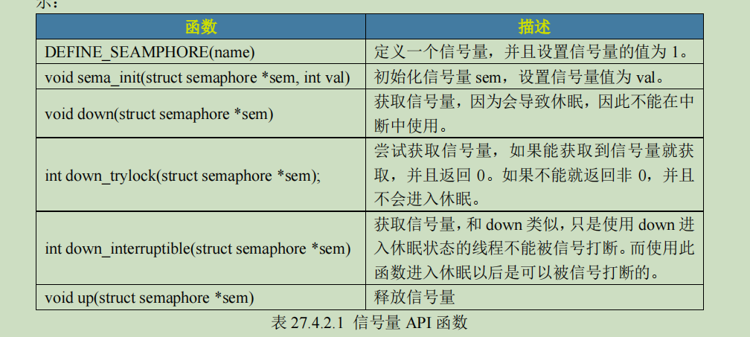
注意任何资源竞争的机制都要理解为获取和释放，他的作用并非是任务同步，任务同步有更好的机制（见下面的事件同步），二值信号量最适合的场景其实描述唯一资源的获取和释放，互斥信号量在这个基础上增加了拥有者的概念，看看freertos中的设置：
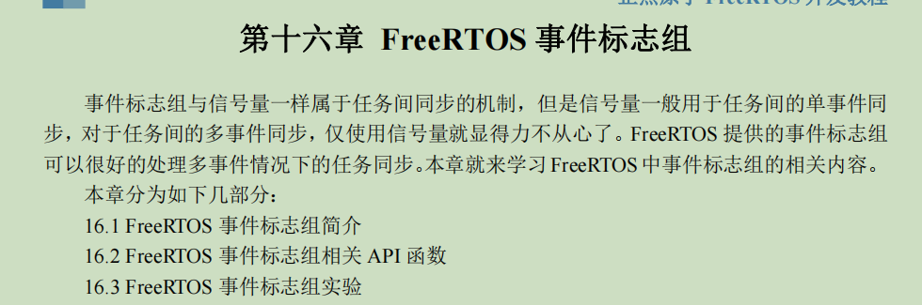
本质上，二值信号量从来都不适合事件同步，或者说他从来就不适合于任何情况，因为从获取唯一资源而言，互斥信号量提供了资源拥有者的概念，而代价仅仅只是一个指针，明显是更优的情况；对于事件同步而言，事件同步机制提供了多任务情况下的队列管控（队列）空间管理，代价也仅仅是一个链式指针头，并且本质上信号量需要获取释放，从根本上而言无法作为标志flag一般的存在，凡是读取必有改变，因此实际上二值信号量也不适用于事件同步。因此从任何角度来讲，除了实在没有存储空间，二值信号量没有任何可取之处，和顺序锁一样都不应该被纳入考虑使用。

15、多路IO复用（同步的poll等)：
注意！《同步和异步》 与 《阻塞还是非阻塞》完全没有任何关系，只是在同步使用的函数poll_wait在缺少信息的时候会导致程序阻塞，否则该函数不会阻塞程序，这里的程序说的是应用程序，而不是驱动！(阻塞select那个程序，该程序在内核中调用了poll-wait导致阻塞），至于最终程序是否被阻塞完全取决于驱动中我是否想要对程序进行阻塞，我在调用的文件操作（fops那一套）上加上阻塞那就是阻塞，不加阻塞就是不阻塞，下面对同步的概念进行详细说明：
io多路复用，指的是利用一个函数监听多个缓冲区信息（文件标识符fd，并且是特指设备的标识符，不是普通文件)，这里的io说的是输入输出而不是gpio的电路引脚。与io多路复用相反的则是单路io监听，但需要注意的是没有单路监听这个机制，而read函数对应的并非监听而是读取操作，实际上read和select是需要协同作用的，监听函数只有select，而读取操作只有read，两者不是一个类型的函数，当select监听到缓冲区信息已满（即fd可用），则通知用户程序使用read读取.
用一个例子来说明，select的行为就类似于以前买报纸，按键按下的操作（或者任意设备变化）就相当于往报纸摊上放上一份报纸用于售卖，而内核的作用就相当于这个报纸摊，当你使用select去尝试获取某份报纸（监听设备变化），内核就会开始进货这类报纸（假如此时该类报纸（设备）还没有被监听，如果已经监听了，应该类似于报纸摊上已经有这类报纸了），当每次设备发生变化时，内核就会对应的进货一份报纸在摊位上暂存，但是要注意的是同类型报纸即同一设备的报纸，只会按顺序售卖，先进先出。
select的操作，即底层的poll_wait操作实际上相当于查询最新报纸并告诉内核上一份报纸已经过时失效的消息，这里注意的是，内核获取到的设备变化被暂存后，直接read是不会马上消耗掉这份消息的，而是在你再次select咨询最新报纸信息的时候，内核才会放弃掉上一份信息。此外当内核获取到设备信息变化时，本质上不会主动提示用户程序，这就是同步多路io复用的意思，即需要用户自己去同步相关信息，就是说用户在每次需要买报纸的情况下都需要咨询一次内核什么是最新消息（即调用一次select函数），内核才会放弃掉旧的那份报纸，给你提供一份最新的报纸，如果在不select的情况下，内核将会无限供应同一份报纸（即可以多次read)，因此当报纸只需要一份时，需要调用一次select通知内核停止供应旧的信息，在内核没有检测到更多的信息时（没有设备变化），即没有报纸可供应时，问价操作（select即底层的poll_wait函数）将会让进程阻塞在此，等待新的报纸。
read操作上文已经提到了一点，实际上read操作相当于买走一份报纸，如果select后再买走，就相当于买走最后一份该报纸，即等同于消耗掉了这份信息。如果在不select的情况下，买走的报纸操作是不限量的，即一直读取同一份报纸。
注意：不论是多次问价（select),还是多次买走（read)操作，都是不会让进程阻塞的，即下面的函数poll_wait在不买走的情况下是不阻塞的，只有在select咨询过后买走read，此时才会彻底消耗一个信息，如果此时报纸摊已空，在此select，此时的poll_wait才会让程序陷入阻塞。
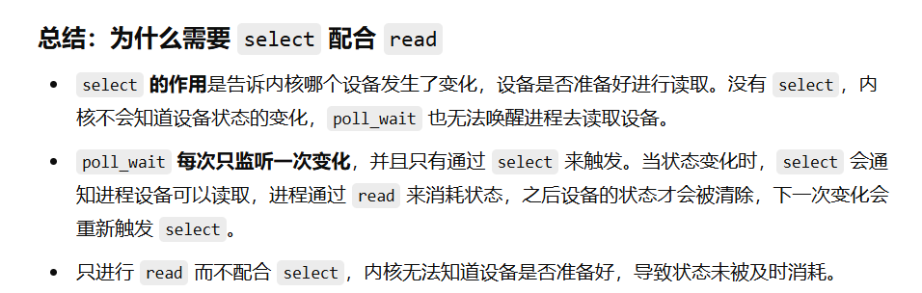
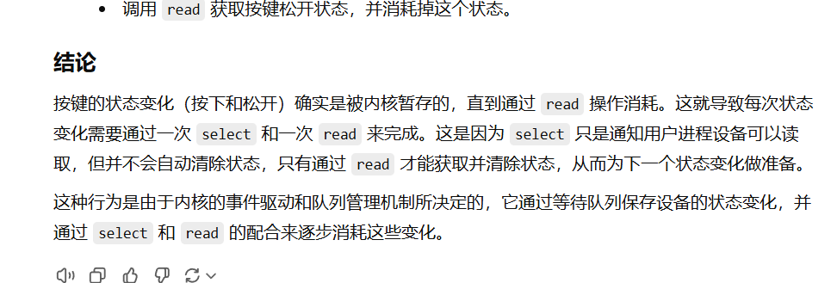
关于同步的内容还需要强调一下，在上述的操作中，可以看到内核是不会主动通知用户程序的，而用户只能采取一种买报问价的方式去获取信息，一般来说就是轮询（非必须，只是说用户程序逻辑是这样而已，买报问价操作实际上不和轮询相绑定，另外，在内核中可以响应中断触发，而在用户态只能等待系统调用，即中断的二手贩子，所以在等待按键触发上没有太多选择）。
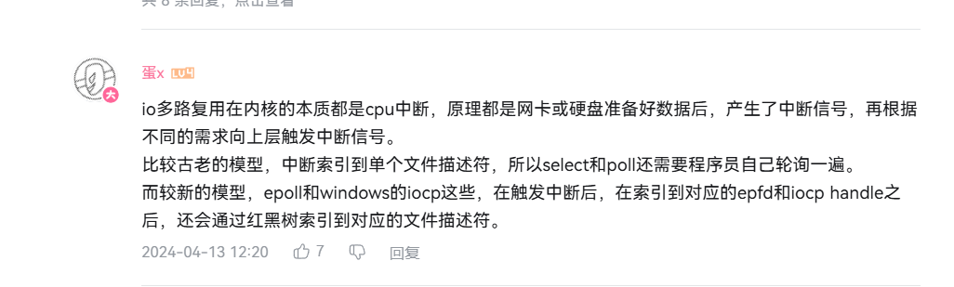

16、异步通知（信号机制）：
注意！《同步和异步》 与 《阻塞还是非阻塞》完全没有任何关系，最终程序是否被阻塞完全取决于驱动中我是否想要对程序进行阻塞，我在调用的文件操作（fops那一套）上加上阻塞那就是阻塞，不加阻塞就是不阻塞，下面对异步的概念进行详细说明：
在上面多路复用中，介绍的一种监听方法是同步的，即需要用户程序主动访问，epoll未验证，那么这里就介绍一种异步的通知方法，即由内核派发的方式进行，那就是通过信号量。
方法非常简单：
首先是在驱动程序中就只需要三个类型如下：
第一个是关于异步通知需要使用到的结构类型，一般将该类型放入对应的设备属性中进行注册即可，
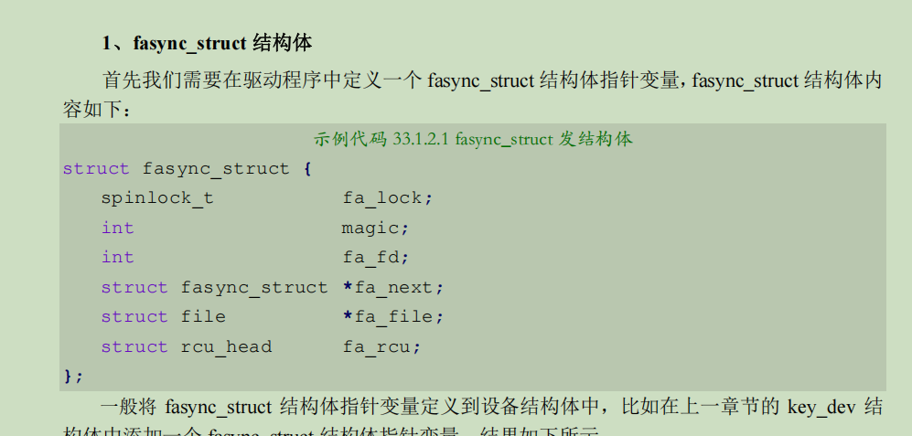
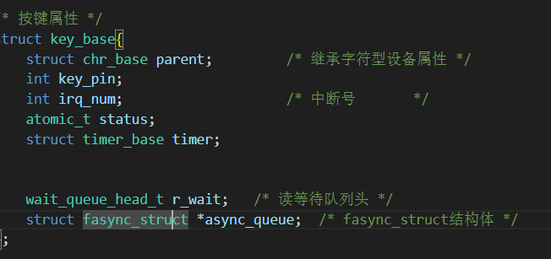
第二个则是属于文件的操作类型，即fops的一个操作，配合helper函数，将上述的辅助结构注册，其中参数包含了fd和flip，实际上将设备和结构体绑定
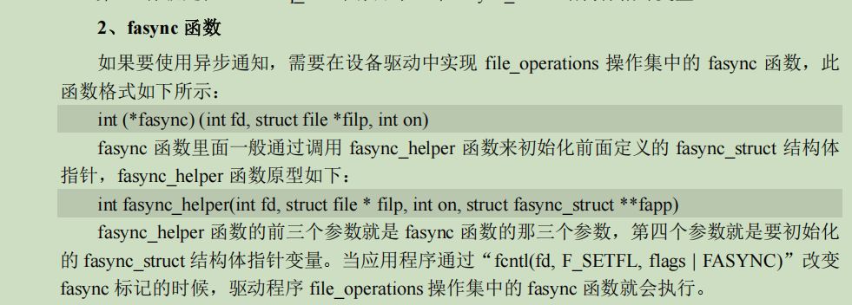
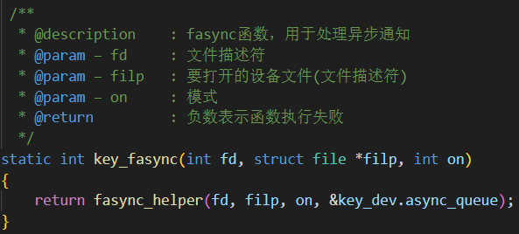
注意poll在这里不会被用到，这个是同步中被select调用的，异步的话只会调用fasync
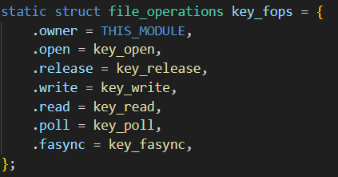
第三个就是用于发送异步信号的函数如下：
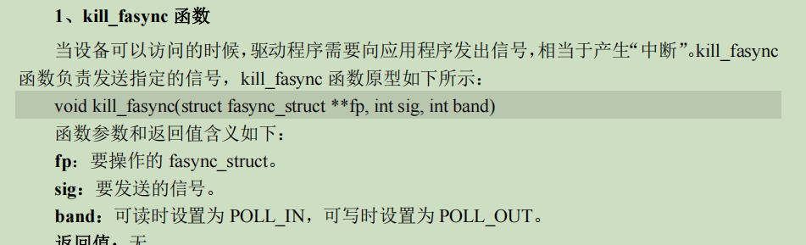
当按键发生之后，定时器超时（防抖），发送一个异步通知
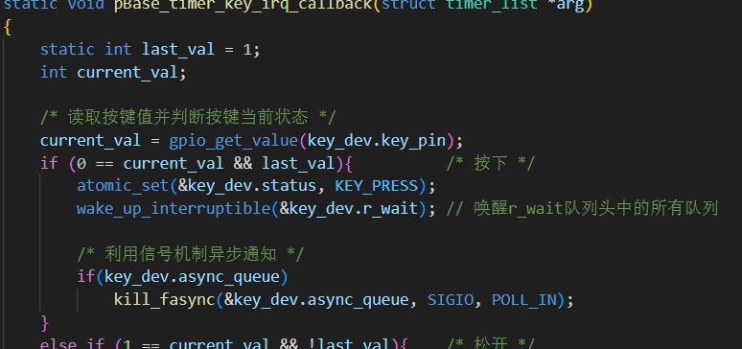
在按键中断时中使用如下函数发送信号SIGIO到对应的queue这个结构中（这个结构本身并非队列，而是一个信号量相关的结构体，而这个本身是一个指针，因为他可能有多个信号等待传送，因此保存的信号可能是队列）。
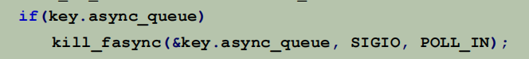
在fops的文件操作符绑定.fasync = key_fasync，release那里也调用了一次，原因是文件关闭后，利用异步信号机制处理
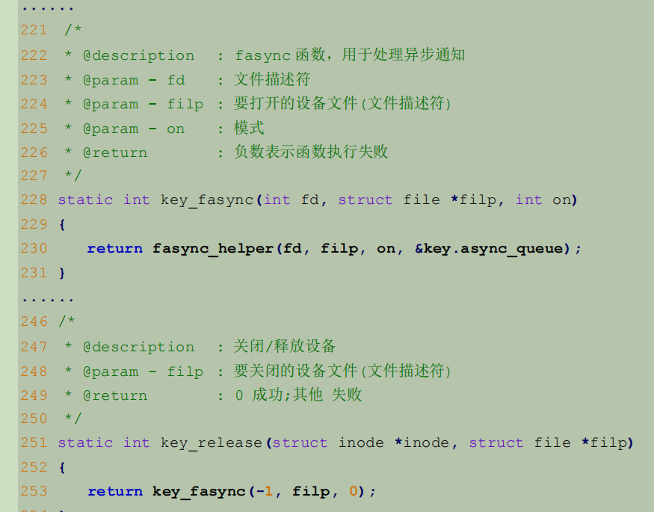
内核发送信号是需要用户在程序中申请的，如下：
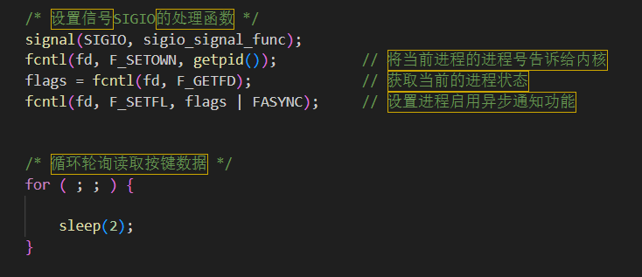
设置好异步通信的设置后，就只需要以睡眠的形式在循环中等待通知即可，而上面的同步需要主动调用select函数去轮询。实际上这里的fcntl是库文件，并非内核函数，内核函数是sys_fcntl，用户程序通过系统调用实现，这里就不进一步说明了。
关于应用层函数fcntl的说明如下：
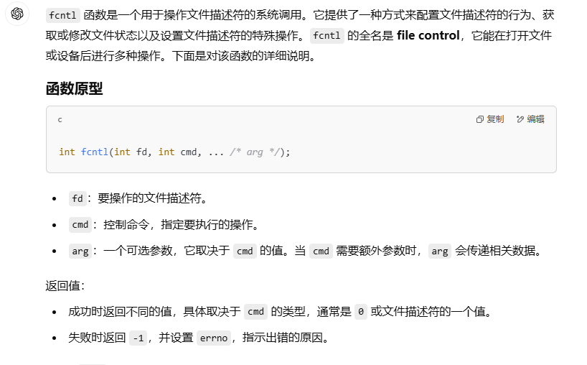
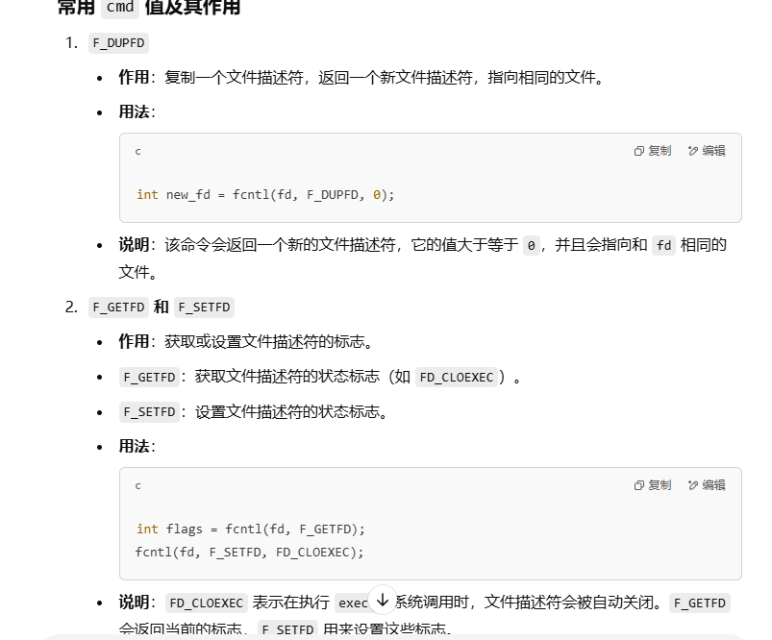
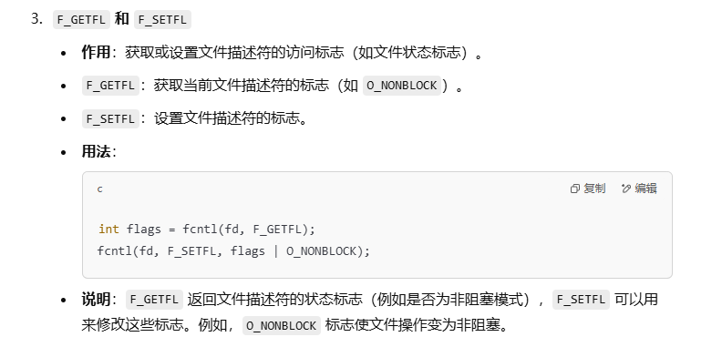
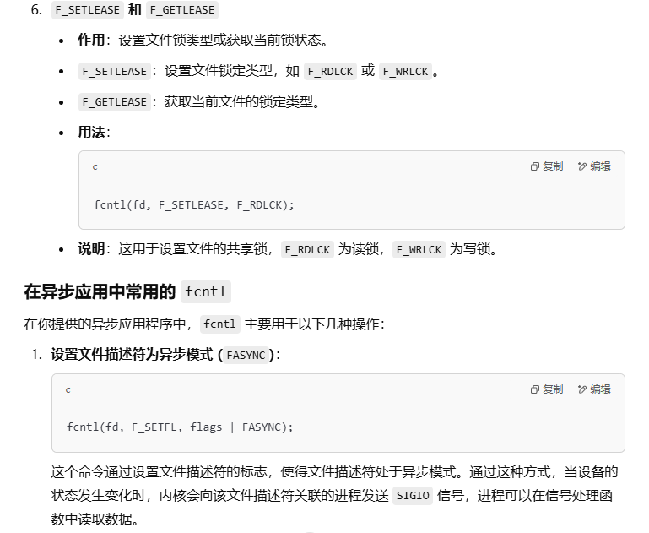
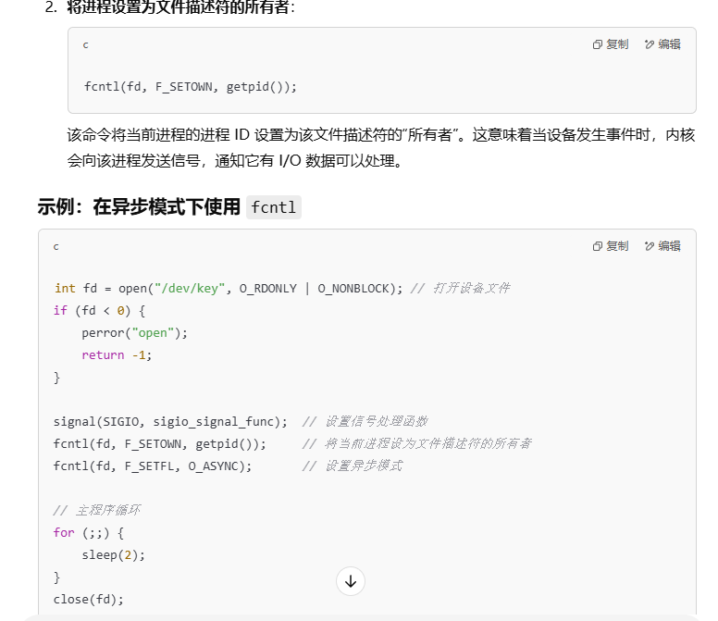
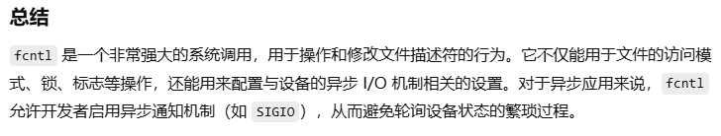
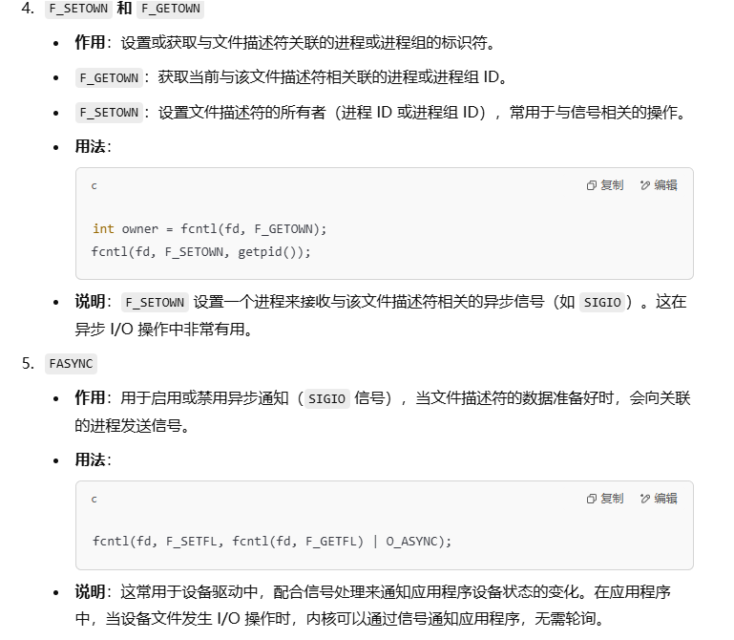

17、总线、驱动、设备模型：
总线驱动设备模型，是LINUX驱动的模型，下面分别介绍这三者的含义：
在说明Linux的总线机制之前，先说说具体的总线定义，首先总线不是指一条线，而是一组线，比如spi等通信总线就包括4条线包括2条传输数据的线，一条作为参考电压的线以及一条用于同步的时钟线共4条，4条一组为总线，而I^2C则是两条线，一条数据线一条同步线，两条线路作为一根总线。
事实上，根据通信设备划分总线分为三种：片内总线、系统总线、通信总线，其中片内总线说的是cpu内部的寄存器连接电路，因此在嵌入式领域不作考虑（cpu作为一个完整个体看待）；系统总线则是指cpu和内存等外设资源的连接，除了板级电路外，现在还有不少soc将内存内置于芯片内部，比如AHB\APB都应该视为系统总线而不是片内总线，系统总线由三种类型的线路构成，分别是数据总线、控制总线、地址总线，一共三种总线，分别负责数据传输、控制信号（输入输出）、地址选中，而三类线根据系统中的选择范围，一类线比如数据传输如果是64位系统，那就是64条数据线（即cpu中的寄存器是64位的），而地址线数量则只和系统的资源的数量相关，一个地址8比特一字节信息。通信总线就是上述提到过的SPI和I^2C,这类总线用于设备之间通信，而系统总线则是用于设备内部资源单元通信。
-------------------------------------------
另外一个概念则是关于驱动的问题，所谓驱动说的就是利用cpu控制电路的代码，比如led灯的点亮，就是通过设置cpu中的寄存器控制对应引脚信息，最终点亮led灯。而这个裸机的led灯代码则被称为驱动程序，归属于BSP中（board support package板级支持包，尽管现在电路被集成在mcu芯片之中，但是仍然沿用了这个概念，和上面的将芯片内部资源连接的总线称为系统总线一样，计算机原理一书中的概念已经过时）。显然对于驱动而言，一定是基于一个可运行的芯片而言的，如果是简单的传感器比如超声波，这种芯片属于典型的纯硬件实现，他会根据信号在引脚上返回数据。因此这里的主机驱动应该说的是不同芯片对I2C芯片上的总线控制器的设计的不同，因此Linux同样是通过面向对象的方法去解决，用一个结构体去描述I2C相关的参数代表这个控制器，然后用多态的方式去修改其中的操作方法，因此实际上Linux存在多个主机驱动，是因为Linux对不同平台的支持，一个平台可能仅有一个或有限个驱动有效，其他是不会被使用编译的，设备驱动同理，Linux对多种设备驱动支持，仅在需要使用的时候会编译进去，主机驱动和设备驱动分别由对应厂家完成，核心层才是Linux提供的核心服务，主要就是提供中间的抽象层以及根据操作系统调度任务分配内存的策略去控制这些设备。
下图中，实际主机驱动正确的说法应该是总线驱动，指的是cpu对总线控制器的驱动代码，里所说的驱动同样指的是cpu对MPU6050这个传感器信号处理的驱动代码，而并非指该设备上的驱动，所谓的驱动代码都是指操作系统即cpu操作设备的代码，并非设备上的代码。
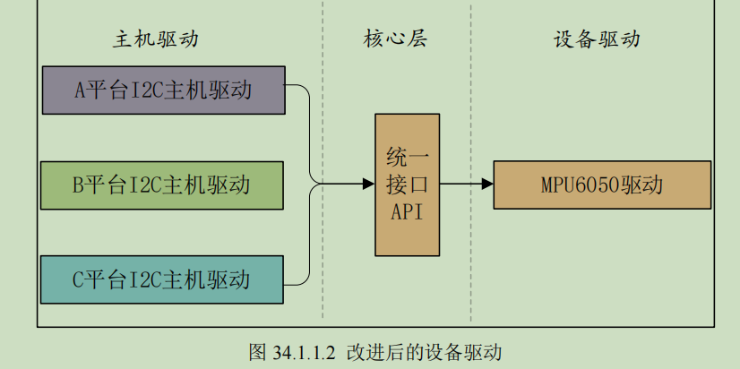
platform总线实际上和真实的总线的抽象方法是一致的，只是总线部分的驱动是虚拟的，无需实现，更进一步说platform是父类（虚拟实现被继承的总是父类）。以I2C为例，设备驱动以及主机驱动的核心就在于根据Linux提供的核心层去调用相关的函数库，从而可以按照操作系统的设计逻辑进行设备控制。
如下下图，核心core说的是Linux任务调度以及内存管理相关提供的接口函数，主要是按照Linux的设计理念，用抽象的结构体去描述设备和总线，用多态的方法提供对应的操作方法，使操作系统管理下的cpu按照既定的逻辑可以去操作这些设备。
其他的总线/设备驱动均指的是实现上述抽象的结构体和方法，主要是给出具体的寄存器操作等。
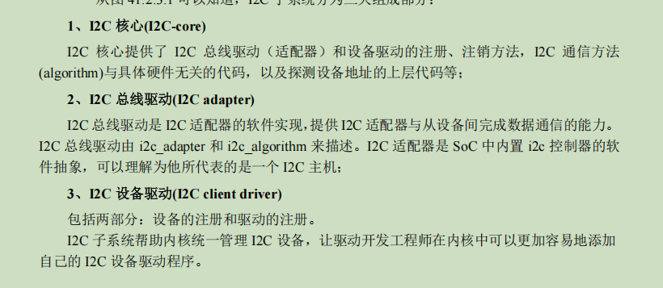
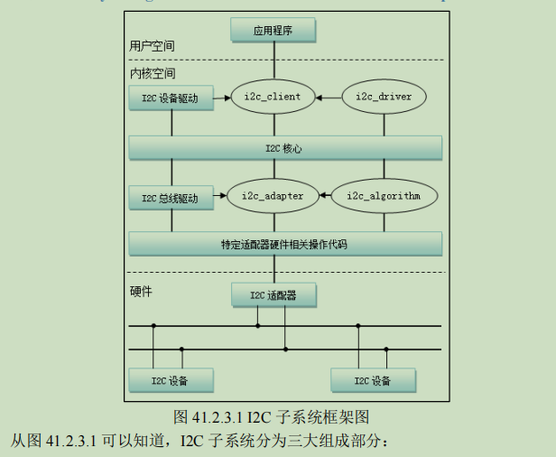
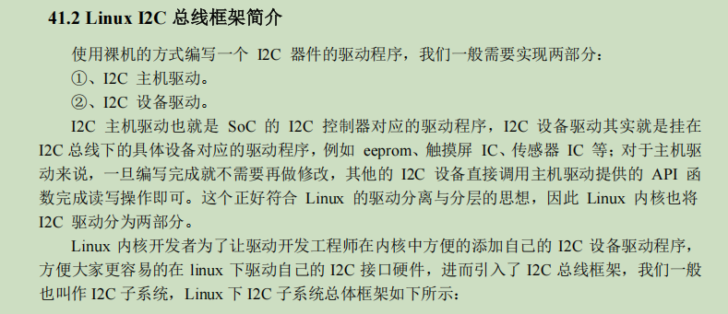
因此上述图片中的命名是一个完全的错误，对于中间的统一接口API实际上正是对总线本身做的的抽象，即真正的硬件无关总线接口就是这个中间的核心层，因此也被称作总线机制。而左边的主机驱动实际上就是真正的总线控制器底层硬件代码，和平台相关，因此这个硬件驱动在LINUX平台上的适配会由厂家实现。而利用Linux总线接口开发的则是方案厂商根据所选的设备驱动进行开发的，而关于设备驱动则有可能已经被设备厂家提供。也就是说如果是像正点原子这种方案厂商（即利用芯片制作开发板，芯片和板上的外设需要选型然后采购的），那么他核心的开发要素就是利用LINUX的总线机制来适配平台和对应设备；如果是半导体厂家，他的开发重点就在于根据自家芯片的设计去实现对应的总线控制器代码（根据Linux提供的接口）。
这里需要澄清驱动的个数，实际上驱动的个数或者说驱动的文件个数并不是一个正确的丈量单位，我们不能认为某个文件就是驱动或者是其他内容，正确的思考角度仍然是基于结构体和方法的抽象去思考驱动的意义。比如以I2C为例：
1、从他的硬件设计出发（即裸机的寄存器代码），可以知道我们完成驱动需要使用哪些寄存器，这是出发的思考点，即设计电路，如果电路设计结束那就可以直接进入第二步；
2、实际上Linux的结构体设计和操作方法在初步设计阶段，正是基于第一点即硬件的考量抽象而来的，结合任务调度和内存管理的方法，因此我们我们调用成熟的代码时，关键是结合设计文档（设计文档不存在解释代码的内容，他编写的是使用方法，需要知道代码逻辑需要结合使用方法和代码自己推测，基本没有人会去完整解读），结合文档的使用方法去编写对应的结构体，然后就可以根据硬件逻辑大致猜测需要实现结构体部分，比如像虚拟总线Platform,实际上就没有真实的总线控制器，因此我们主要集中去寻找关于设备的驱动结构体和方法，而I2C这种真实总线则需要去寻找对应的总线控制器，在理解底层的硬件逻辑（包括寄存器操作以及硬件逻辑，查询芯片的参考手册）去实现文档（Linux的文档）中的接口。
3、从cpu以及操作系统的角度思考，去实现实际的驱动和应用程序，比如使用锁结构等，在驱动中确定资源的管理和任务调度，如果说在1、2步中完成了对硬件的描述和基本的操作描述，那么在第三步主要集中于真实的需求控制，根据需求设计的任务去修改驱动适配需求，比如究竟是使用链表还是数组去记录某个设备的内容，然后应用程序是如何读取数据的，根据这里的设计，去修改驱动中设备保存数据的方法。

因此驱动的个数本质上说的是设备的个数，而不是文件的个数或者抽象结构体的个数，比如像三合一设备，一般为了结构清晰，会将不同设备或者说结构体的描述分为几个文件，蓝牙+wifi会将蓝牙的结构体和wifi的结构体分开描述，因此就有两个驱动文件，分别对应两者抽象的结构体，但实际上只有一个设备，因此应该仍然理解为一个驱动，而像总线控制器和总线设备这两种完全独立的设备，结构体和设备都将会被单独设计，也有两个文件，但是应该算作两个驱动。
这里需要强调一下Linux一切皆文件的概念，比如/dev/下的节点，那不代表是设备，那说明的是接口，接口也是文件，通过调用文件即接口操作真实设备。

18、pinctrl子系统原理：
关于pinctrl机制，分为两个部分，pinctrl函数（由厂家实现）以及对应的pinctrl设备树，先说后者，在第5点引脚的已经说的很多了，这里重点补充谈论一下后者的设备树问题。设备树文件分为三种，dts\dtsi\pinctrl_xxx.dts，前两者分别对应的是soc资源dts以及基于dtsi的一些额外参数添加或修改（比如cpu的外部电路设置发生改变，那么就在dts中修改），属于是dtsi的补充以及对个人开发板的适配，而dtsi则是cpu等核心的设置，是芯片的根本属性，和硬件设计强相关，在出厂后原则上不会被修改，而dts则是在原本的设置基础上，通过设备树&xx的方法，对dtsi中的内容进行适配改写，如果是开发板不同则应该在dts上对资源修改，而不是对dtsi的更改，注意dts/dtsi中，描述的都是基础的属性。
而pinctrl则也是同理，本质上pinctrl节点的根本其实是在dtsi中的，应该代表的是电路复位状态，而通过设置pinctrl或者dts，应该是后者，可以描述设备复位后应该抵达的状态，然后在驱动中利用gpio子系统将状态转移至自己设置的pinctrl参数。
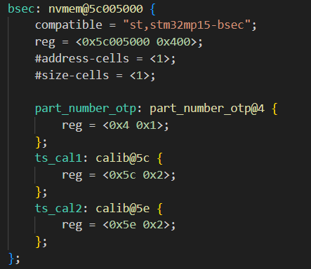
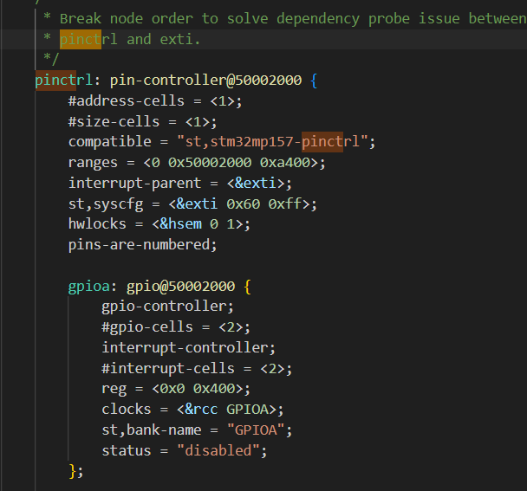
换言之，正点原子这种做法是不正确的，如果是因为驱动读取的要求，应该修改dts比较合适，只有更改硬件的时候，修改dtsi合理，比如重新制作了一个开发板，重新设置dtsi。
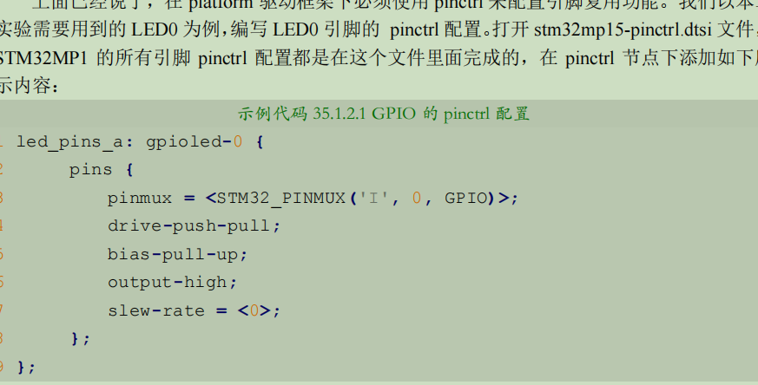
-----------------------------------------------------
那么pinctrl是如何通过设备树获取电路初始状态的呢？共两个部分，一个是设备树部分，通过设置pinctrl-names指定了两个预设的电路状态，分别是defalut以及sleep，然后下面指定了这两个预设状态的节点名称，分别是&ltdc_pins_b以及&ltdc_pins_sleep_b，分别对应pinctrl文件中的两个节点（不是设备树dts中的节点）
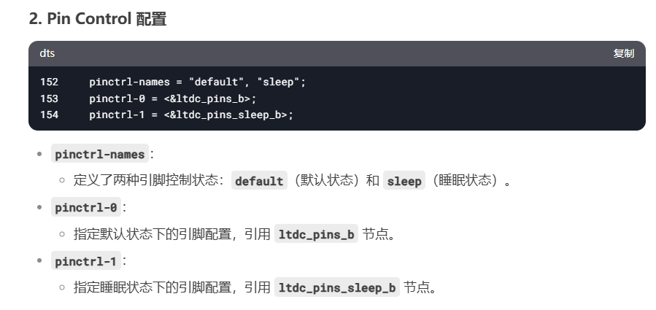
该节点对应的是文件是dtbs，而pinctrl电器属性则是另外的文件（前面说过，pinctrl的设置和厂家方法有关，不去编写就不需要深入研究）。
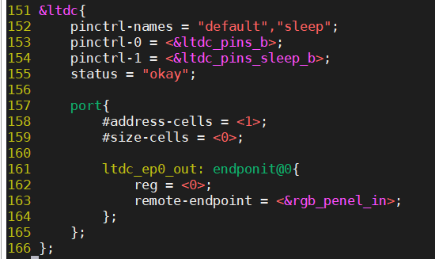
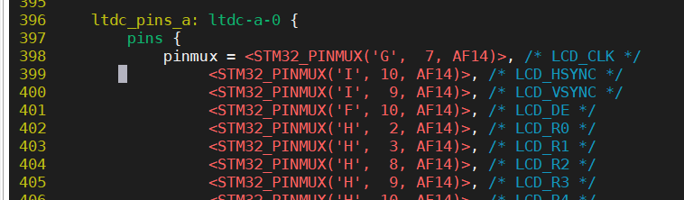
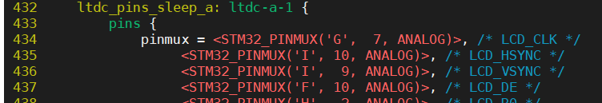
上面的下两个图分别是pinctrl中的两个不同节点，对应了两种不同的电气属性配置，从而为设备树中的节点定义了两种电气状态
--------------------------------------------------
- 这里关于gpio\pinctrl子系统的设置和platform密切相关，研究清楚这里的内容，结合对设备树的理解，就可以和芯片厂家的驱动工程师一般，写出对应的程序，让Linux通过接口函数控制进行寄存器操作，因此有必要完善
关于这里的内容具体查看正点原子Imx的驱动开发手册pinctrl和gpio篇，对应的程序源码位置位于/dirver/pinctrl以及设备树位置/arch/arm/boot/dts。此外还可以参考之前学到的Linux驱动裸机开发模式，直接在驱动中写寄存器值改写的方法，对比研究可能有正收益。
查看过后回来补充。已无需特意补充，请查看23点终极理解，根据那里的思考去完成驱动相关的修改。

19、gpio子系统原理：
关于gpio子系统获取引脚进行输入输出的问题，实际上该子系统和厂家支持是强烈相关的，或者说整个设备树结构都是需要硬件厂商去支持才能完成的，比如pinctrl中如何利用设备树文件对引脚进行初始化，就需要硬件厂商根据硬件的实际情况进行编写，包括寄存器的设置等。
因此如果想要更改寄存器的电器属性，除了再设备树中更改外，如果想要在程序内完成电气属性的变更，实际上gpio这个子系统是难以满足的(不确定厂家有没有提供支持，或许根本就没人支持）。因此关于在pinctrl结束后，驱动运行中设置引脚电气属性（很少，电气属性几乎都是确定的，提前分配），就需要用户自己去根据参考手册（当然可以引用pinctrl中st公司已经写好的寄存器的库文件，但是配置的时候还是需要按照参考手册去配置，因为设备树以及st公司提供的pinctrl进行的第一次初始化已经结束），因此这里就是用iomap去将逻辑地址映射到硬件实际的地址上，通过位移操作进行修改。因此在修改电气属性方面，Linux是不如HAL库的，更接近于底层的寄存器开发。（实际上mpu也很少这样二次配置，因此用设备树简化初始化即可）

-------------------------
这里关于gpio\pinctrl子系统的设置和platform密切相关，研究清楚这里的内容，结合对设备树的理解，就可以和芯片厂家的驱动工程师一般，写出对应的程序，让Linux通过接口函数控制进行寄存器操作，因此有必要完善。此外还可以参考之前学到的Linux驱动裸机开发模式，直接在驱动中写寄存器值改写的方法，对比研究可能有正收益。
关于这里的内容具体查看正点原子Imx的驱动开发手册pinctrl和gpio篇，对应的程序源码位置位于/dirver/pinctrl以及设备树位置/arch/arm/boot/dts。
查看过后回来补充。已无需特意补充，请查看23点终极理解，根据那里的思考去完成驱动相关的修改。

20、platform（总线机制）：
platform是一种驱动、总线、设备机制，该机制没有脱离模块加载的基本要素，即模块的初始化和退出，在不使用总线模式的情况下，我们直接将设备号，设备节点的挂载等操作都放在了这个初始化函数中，但是实际上这样就会导致驱动模块的加载和单个设备的注册挂钩，无法形成驱动的复用，因此引入了总线机制。
platform最大的作用就是节省了我们自己实现设备树的匹配，在过往不使用总线机制的驱动中，获取设备树节点信息是需要手动调用函数实现的，这里仅放置一个片段：
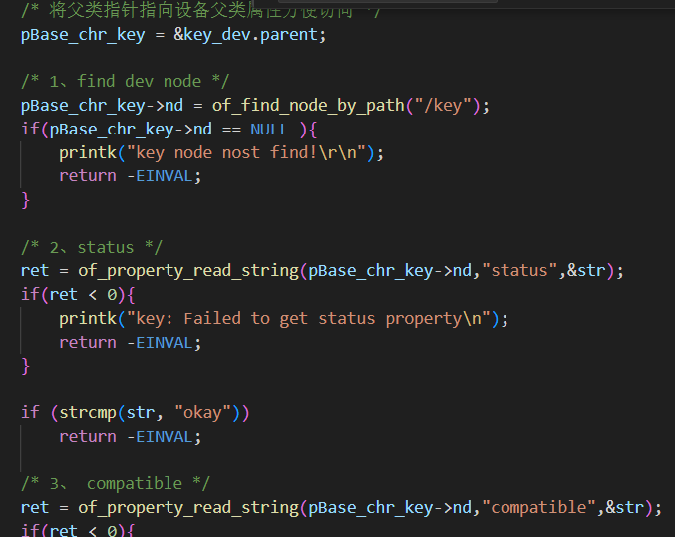
然而在platform机制下，这个重复的匹配操作则可以直接使用platform机制获取，使用匹配列表，并绑定到对应的数据结构下，然后在init函数中，对其进行注册，如下：
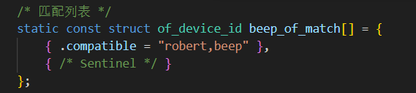
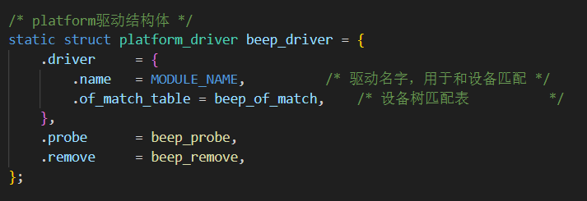
当然此时可以看见，原本放在init中注册的信息被放置到了probe中，因此将驱动和设备分离，probe中可以对每个子设备进行注册，详细见后面的原内容，因此在platform中，驱动的init往往格式都如下面一般简单固定，因此可以进行复用，复用的方法是使用一个宏
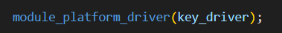
该宏最终会被定义如下的片段（宏->宏->宏）：
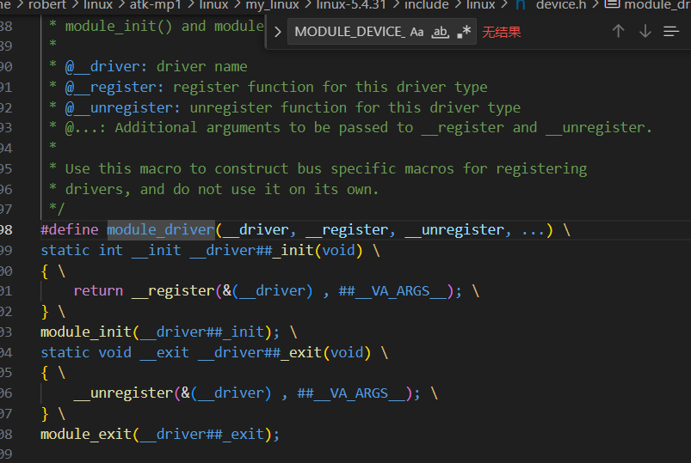
实际上上述的定义，完成的内容正是下面我们原本的操作
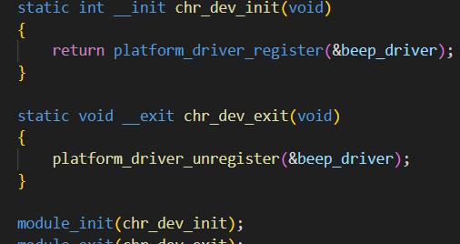
从而使下述代码变为简单的一条语句即可：

原文如下:
------------------------------------------------
platform是一个典型的总线机制，用于复用驱动，见下图，在驱动初始化的过程中仅涉及了platform注册。将原本的设备注册放到了匹配阶段。
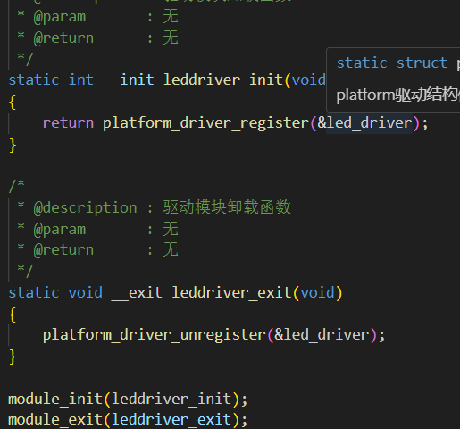
匹配阶段主要是如下的结构，当上述函数执行后，platform机制会根据绑定的结构体去操作。见下面的led_diriver，probe主要就是原本的设备注册操作，而匹配表则是需要注册的设备数，通过在匹配表中设置匹配的参数，从而获取设备树中的复用驱动的设备。通过这个方法就将驱动对应上了多个设备，而probe里面的设备驱动代码也可以为多个设备复用，而原本放在init中这个设置多个节点匹配是需要人工完成的，而platform只需要在匹配表简单添加即可。（当然还需要将设备添加到设备树）
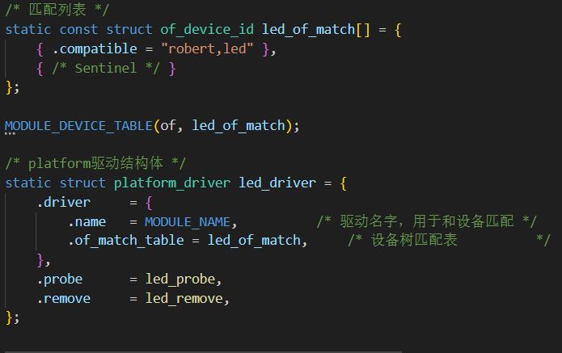
remove不必多说，就是原本exit的时候的退出操作，现在多个设备也同样需要多次清除退出。实际上除了设备树中的设备外，原始的方法仍然可行：
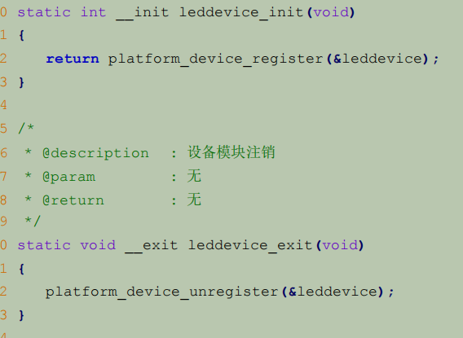
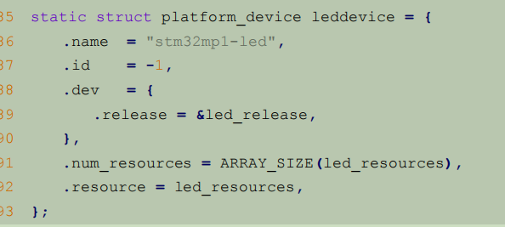
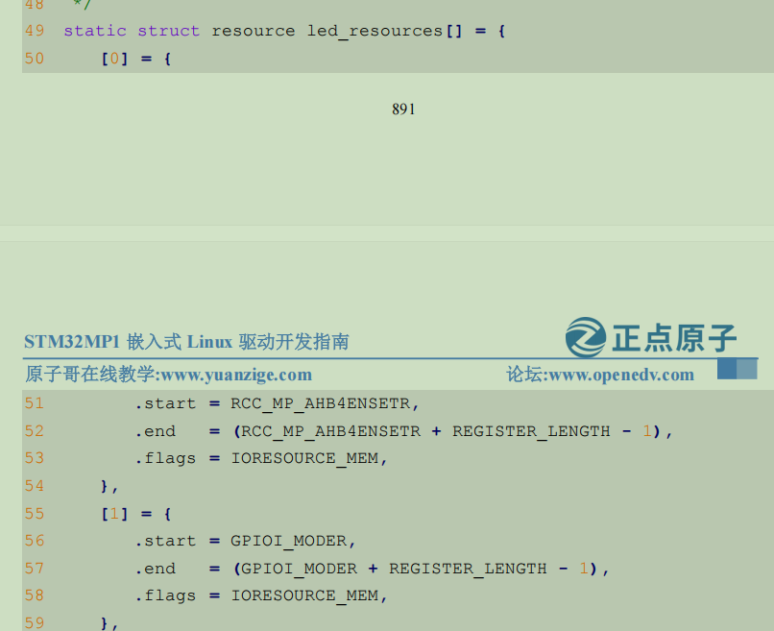
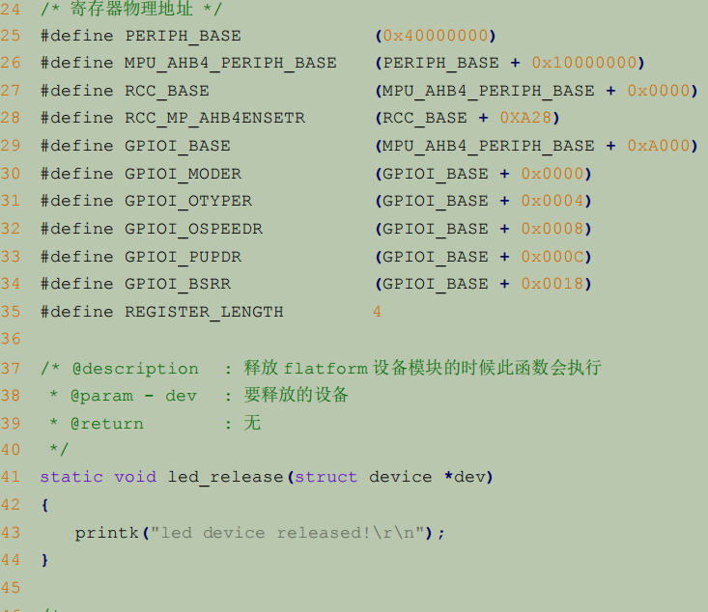
可以看见，就是利用了platform_register_device这个机制去手动注册设备，同时还使用到了resource这个机制，相当于将设备树中的内容移动到了驱动代码中。然后通过机制使用get_resource获取对应的数据（设备树则是调用设备树的相关函数）
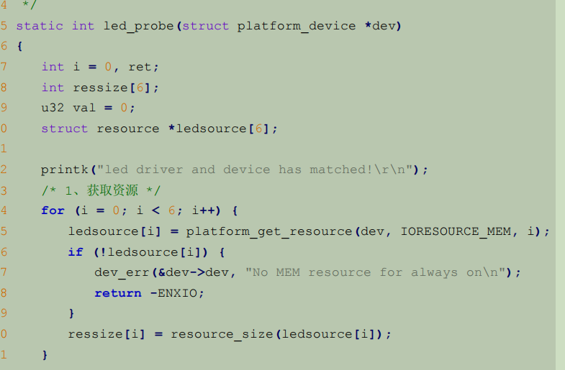
通过上面机制解决了驱动复用的问题，同时使用设备树进行注册的驱动，被st公司的pihnctrl机制触发了，可以自动完成挂载？（原因未知，编写结束后每次启动开发板都会将模块自动加载），这个和pinctrl有关，因为电器属性正是由st公司的pinctrl代码自动完成的初始化。在这里的例程中没有涉及。

21、depmod与模块启动加载：
depmod用于为modprobe生成依赖程序，然后才能使用modprobe加载模块。在加载platform程序的时候，modprobe会在重新启动的时候自动加载该模块，其真实的原因在于modprobe会自动读取depmod生成的依赖，从而导致自动加载，让我们分析一下depmod生成的文件。其中当模块使用platform并且使用depmod加载进入了依赖文件modules.dep后，开机就会被自动加载该模块进入系统，如果需要取消则修改modules.dep文件中，删除对应的模块行即可。同时depmod的作用域是整个/lib/modules/<版本号>,同名模块，不论路径只会被加载一个，当使用depmod的时候，会将路径中所有的模块都生成依赖
depmod主要生成三个文件module.dep\modules.alias\modules.symbol
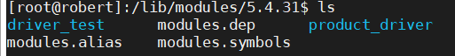
.dep是最关键的文件，其中记录的内容就是当前已经生成的必要依赖，当该文件中出现模块依赖时，modprobe就会自动加载该模块，其中关于depmod和modprobe的路径是确定的，就是/lib/modules/<版本号>,这是这两指令的默认路径。
.alias是模块别名和匹配规则
.symbols是符号表，用于记录可能跨模块链接的变量，详细见下
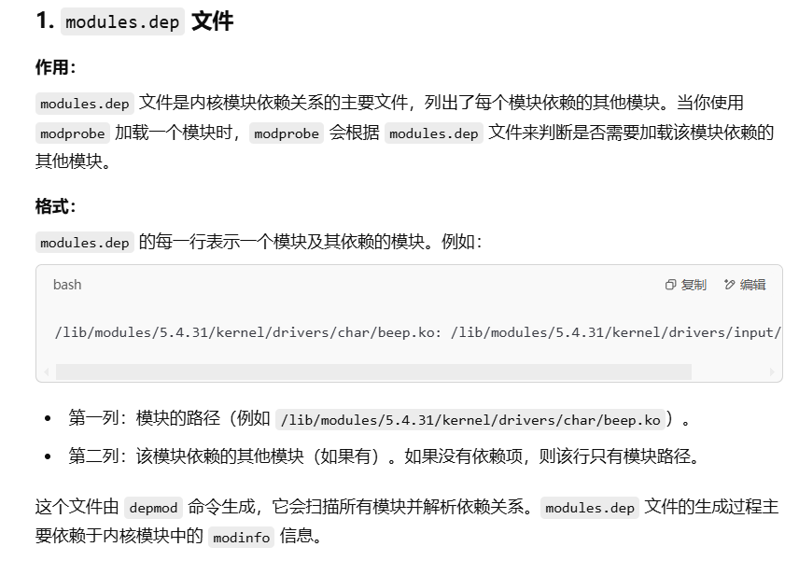
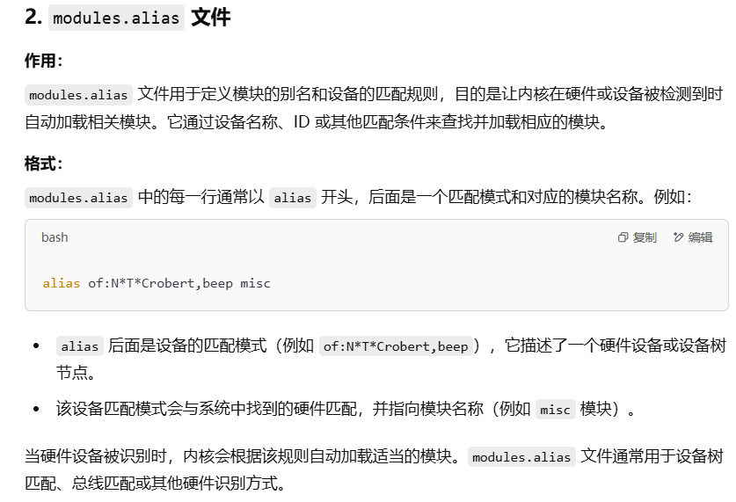
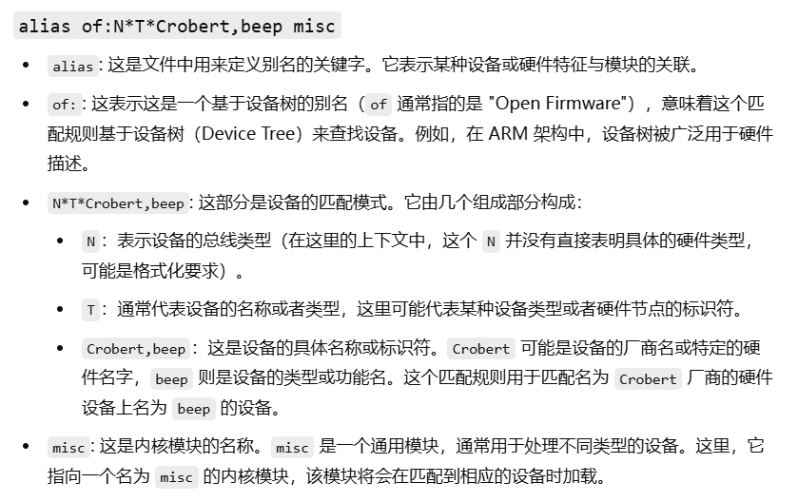
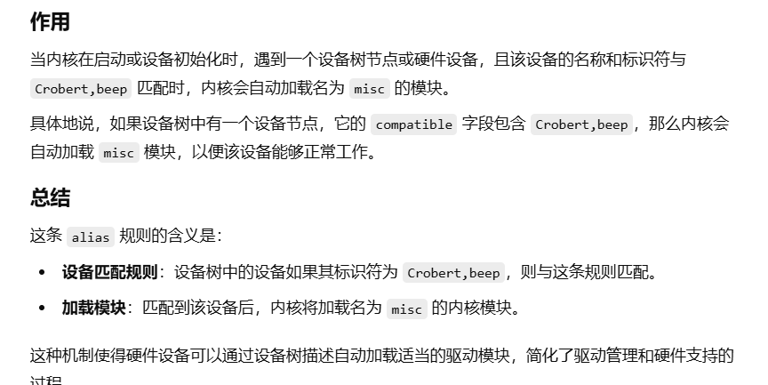
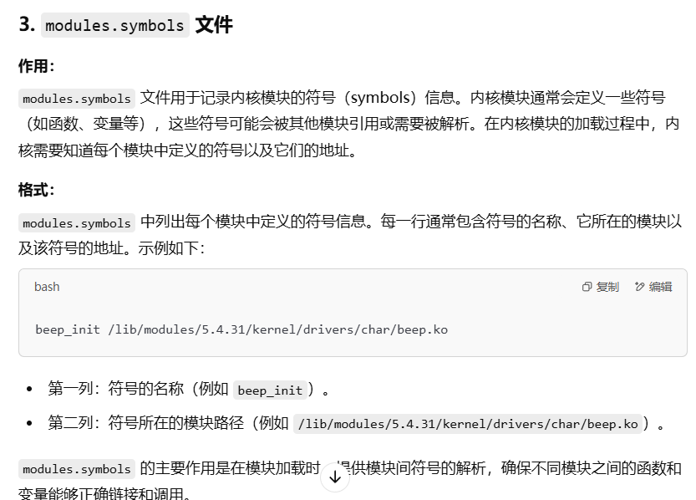

22、input/misc等子系统：
这里提及一点，input子系统是用于输入型设备上报数据的，一个设备可以即是I2C设备也是Input设备，比如I2C设备获取到数据后，利用input子系统上报数据，他主要是解决一些输入设备的问题，同一接口：
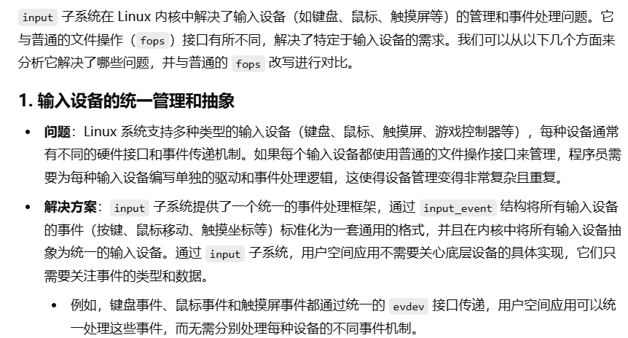
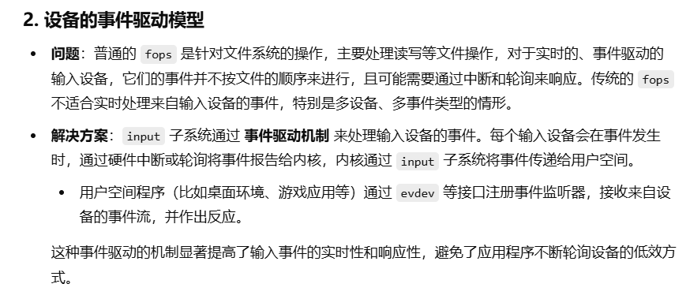
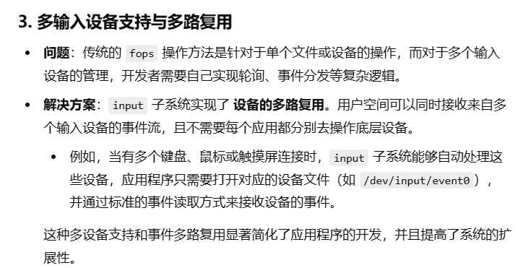
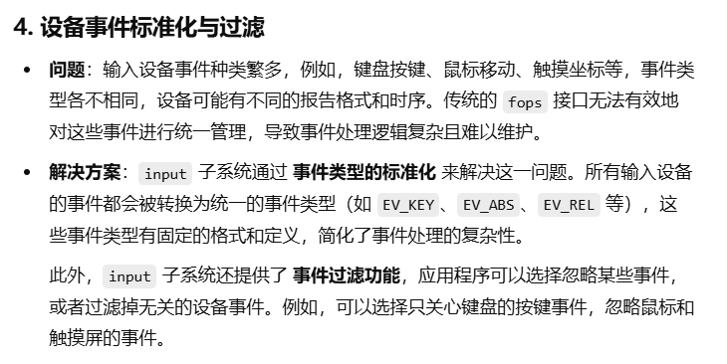
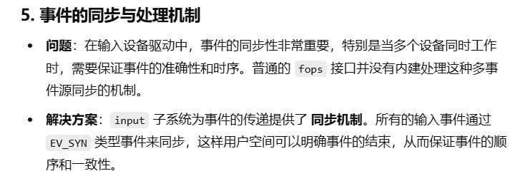
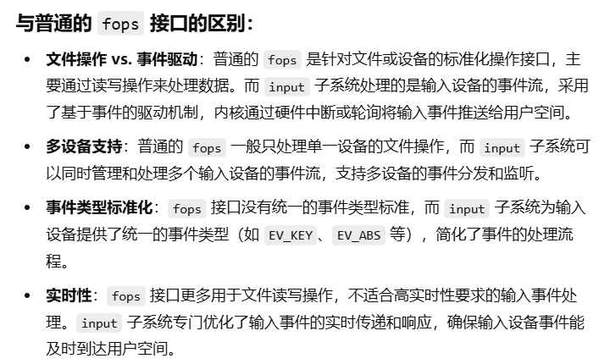
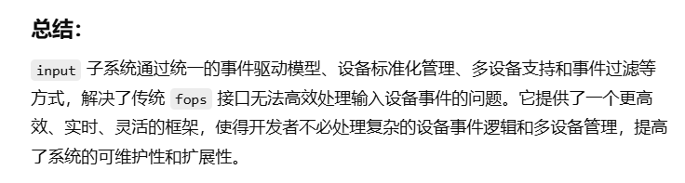

input和misc（miscellaneous）子系统的作用都是进一步的集成了代码，在之前我手动创建的字符型（具体详见字符型驱动完全理解那一章）需要手动创建包括驱动类型class、申请驱动编号devid、申请cdev、device等
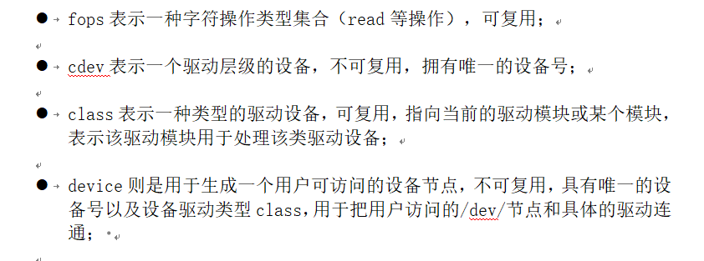
根据这里，我抽象出了字符类型的结构如下：
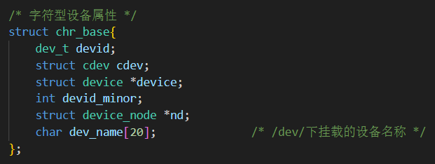
显然，对于linux系统中固定格式类型的驱动，linux也是提供了类似的复用方法的，那就是misc以及input子系统，在杂项misc中，linux子系统帮助我们创建了cdev、device、class等一系列的内容，无需我们手动创建，并分配了10作为杂项驱动的主驱动号，我们只需要分配子驱动号以及改写文件操作符即可。如果进一步配合platform的形式，这里的代码就更加的简练（一共集成了字符型相关注册以及设备树的匹配操作）
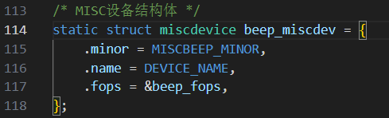
对于input子系统也是如此，实际上input子系统则是更加的简练，如果说上述的misc只是未分类的杂项驱动，而fops需要根据需要实现，那么input则是固定的输入驱动，比如键盘鼠标按键等，因此对于input子系统而言，fops的实现也是有一个对应的逻辑和标准，因此在我们自己编写的input程序中，和misc一样同样集成了设备树节点信息的匹配（platform完成的）和设备相关的注册，改用集成函数如下，实际上在我们的驱动实现中，主要完成的内容则是简单递交我们需要的数据到input层，即相比misc更进一步的节省了fops的实现（固定是input类型的设备，复用现成代码即可）
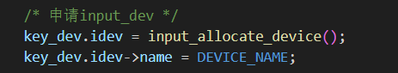
定时器中断（消抖结束）发生后，利用函数上报信号
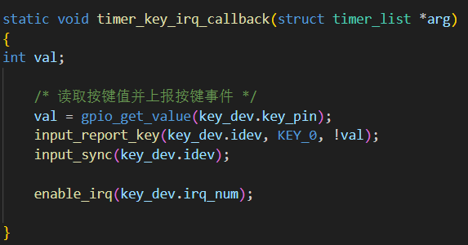
而原本的按键输入上传到应用程序，则是由我们自己手动实现，下面是一个异步的按键实现。
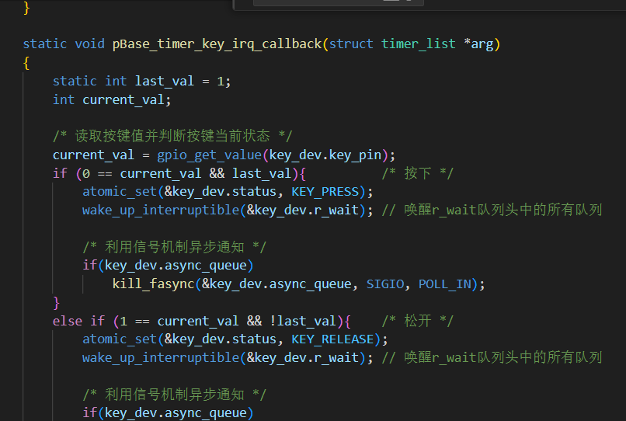
------------------------------------------------------------------------
让我们具体看看input子系统的整个设计逻辑：
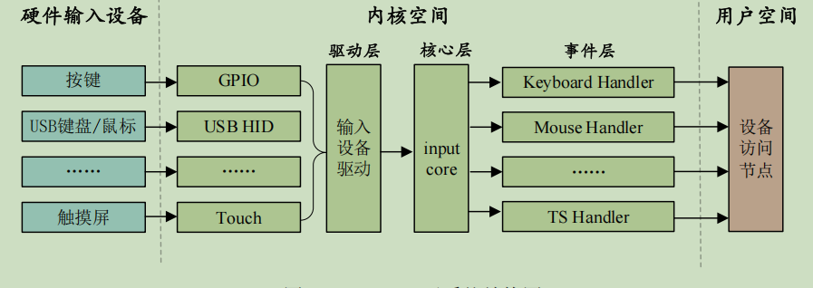
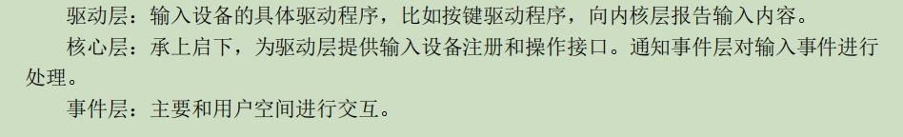
这里的驱动层，主要就是我们自己驱动程序，主要是获取具体的设备树节点（即获取设备，设备树节点表示一个具体的设备，比如使用platform机制），将该设备树节点和input类型绑定，然后处理中断对上层进行报告，而input则是所谓的核心层接受底层驱动的汇报，然后input子系统也就是所谓的核心层，向上汇报，这里的handler和嵌入式中的中断handler并不完全相同，这里的handler实际上也是input子系统的夹层，这里我们编写的驱动默认也是一个黑盒，具体其中的操作需要查看对应的源码，对应应该是某个input文件夹下的实现。
根据分层查看代码如下：（驱动层）
首先设置相关的输入设备类型
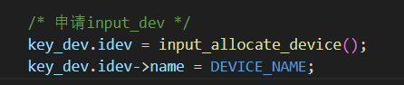
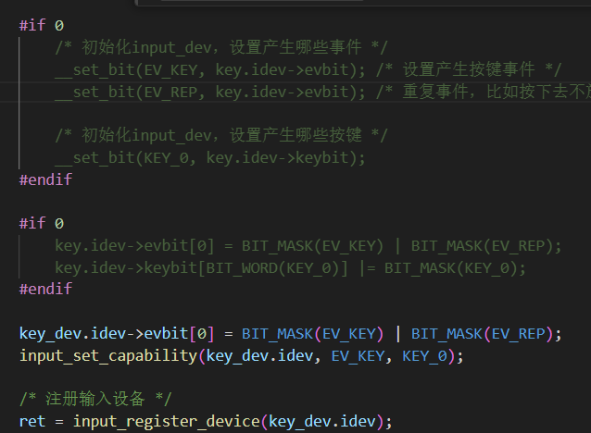
预设的输入设备类型如下：
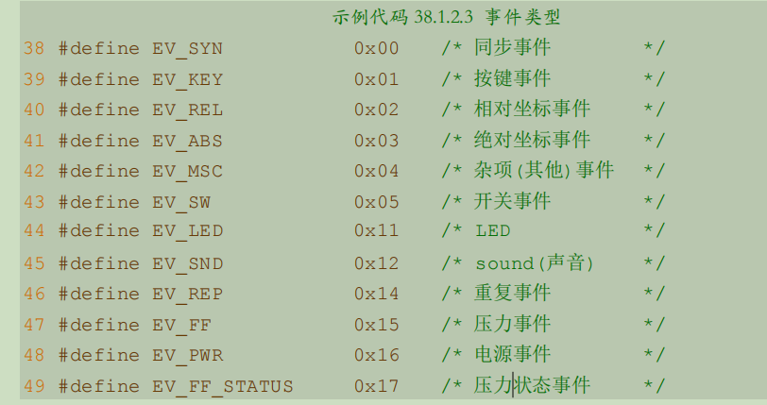
实际上上面的函数可以看见就是用于修改原本input类型的值，用于按键
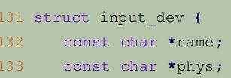
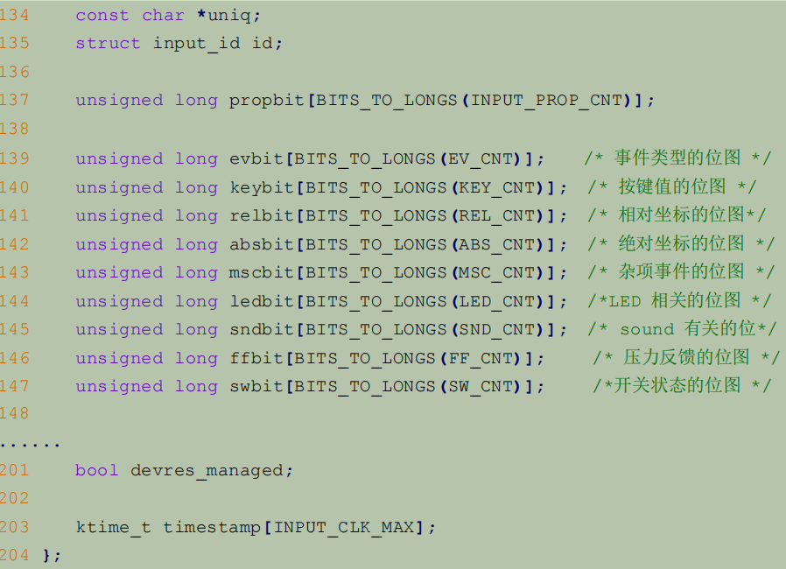
实际上上面的按键也有一系列的规定，已经写在了对应的文档中，具体查看正点原子的篇章，当根据这些参数修改结束后，就可以在内核中注册一个输入设备，类型为按键输入类型，当解决了按键输入类型的注册后，就可以用于上报了
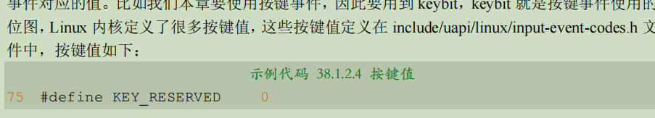
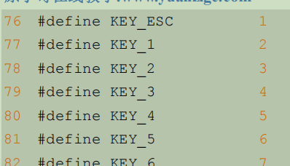
上报的形式也很简单，使用函数对刚刚注册的值进行上报即可，这里的设置放置在了定时器中断返回的函数中。
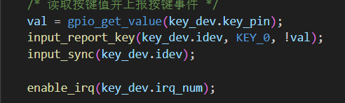
我们的驱动层设置到此结束，后面关于核心层和handler事件层的设置对我们驱动开发实际上不可见，具体要查看对应的系统代码，这部分和input的实现相关，后就转到我们的用户程序。实际上在用户程序依然是正常读取，但是我们读取的接口不一致。
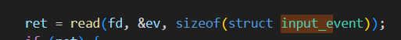
可以看见，input子系统在接受了我们在驱动层上报的程序后，handler实际上给我们注册的设备最终挂载的名称是/dev/input/event0 ，用户程序调用该接口对驱动进行访问。介绍到此。
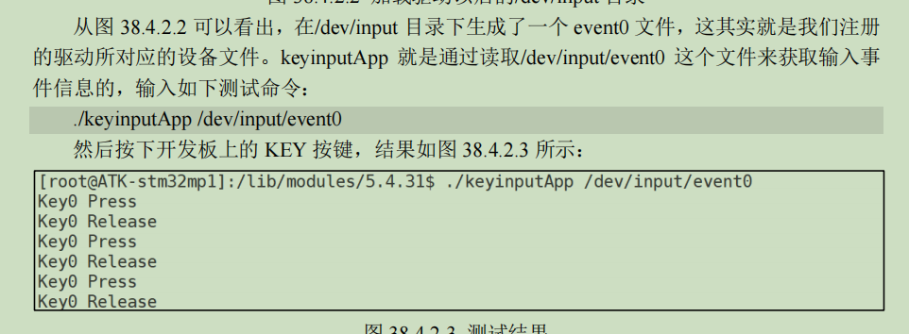
后面是具体分层的解释，可以看见就是接口层那里的解释：
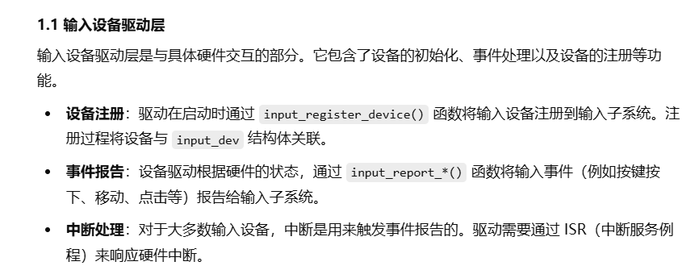
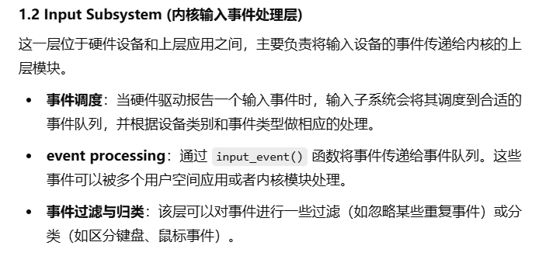
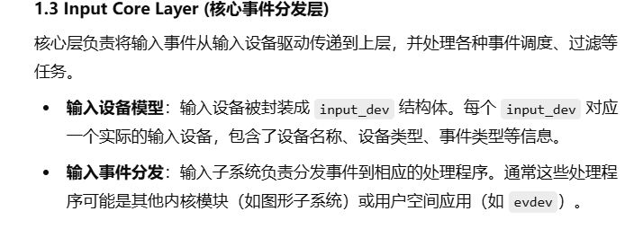
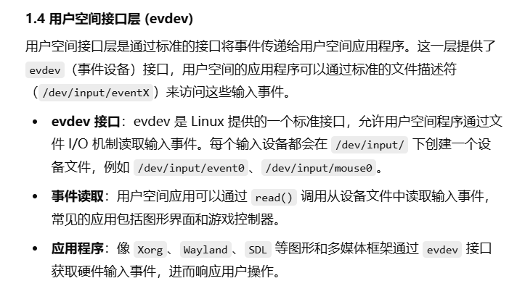
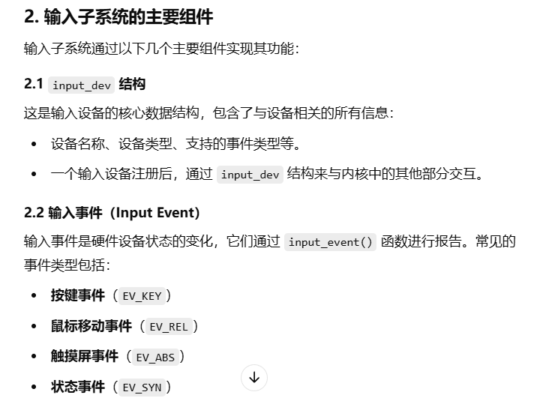
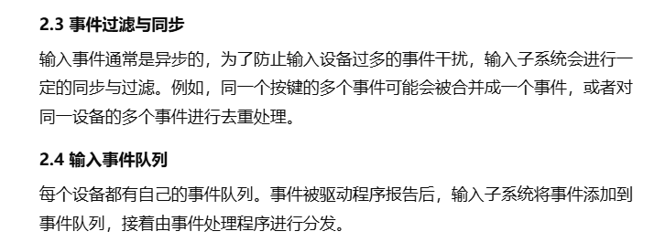
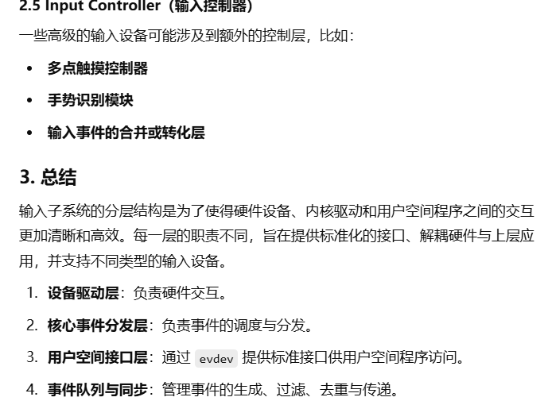

***23、总线模型驱动写法终极理解：
本篇是本文档最重要的一节，兼顾了Linux驱动编写方法以及stm32这种mcu编写方法。所有驱动都可以仿照这个顺序和理念去设计，分为两个部分介绍，第一个部分就是基本的驱动写法，第二个部分则是进阶的方法论。
第一部分的驱动的写法，总结步骤如下，倒叙进行，从大到小的细节注册，相当于先完善框架再去补充细节：
申请驱动本身的信息：1、申请驱动编号（也就是主设备号），2、以及创建对应的class,代表当前驱动类型。一般在init函数中进行，一个驱动对应一个主设备号，如果使用的是总线模型，则将这一步替换为对应的接口函数直接将驱动注册在对应的总线之下，此时init和exit中就只需要将驱动调用一个接口注册到对应的总线即可。因此可以直接改用宏代替init和exit这两个模块注册函数，相当于直接使用现成的init和exit。（当然不用自己写也一样，不过写的形式和别人提供的宏也是一样的）
匹配及读取设备信息：在申请好驱动信息后，就需要去创建并在驱动中读取驱设备信息。1、匹配设备树节点（不论是否使用设备树，都是创建设备信息）；在不使用总线模型比如platform的情况下，一般是手动调用of函数去匹配设备树节点，在使用总线模型的情况下，则是使用总线的匹配表，将设备树中点compatible属性写在匹配表中，然后将对应的probe函数和这个匹配表一起放到一个数据结构中，其中probe函数正是用来在设备信息读取结束后的初始化，利用总线的接口将设备添加进匹配中（放在init中）；2、与设备树节点匹配上后，或者初始化设备信息后，就将这些设备信息读入驱动中的变量中，用于保存数据信息，即从设备树的文本转化为可操作的变量信息，类似于读取字符串的操作。
申请驱动的第一个设备信息：在设备树中的信息读取并初始化结束后（或者不使用设备树也可以），就开始申请隶属于该驱动的设备，如果使用platform则将设备信息放在设备匹配发生后的位置，即probe中初始化设备树中的信息，以及申请一些中断等其他的初始化操作1、包括在驱动内部使用的次设备号，与前面的主设备号结合形成完整的devid，唯一对应一个设备，用于在驱动中区分不同的设备；2、注册cdev,\device,cdev是作为系统中标识字符型设备的数据结构，cdev主要是将文件操作类型和设备绑定，而后者device节点则是注册一个在/dev/下可供访问的设备节点，cdev和devic节点都是通过绑定devid来和设备绑定的，即devid代表了一个设备。当设备类型并非字符型cdev时，比如misc\input类型等，则可能注册的方法接口不一样，其中misc由于并非特定类型的杂项驱动，仍然需要编写fops用于描述该驱动行为，编写操作类型属于下一步要做的操作，这里可以先将对应的函数留白仅设计接口，类似于设计.h文件，然后像cdev的接口已有把fops和设备绑定，而对于后者的input类型而言，他是固定类型的输入驱动设备，因此他已经有成熟的文件操作类型了，注册的方法又稍微不同，预设了一些文件操作，但仍然需要你去设置一些变量去描述你的设备需求，从而根据需求找到对应的代码免去重写，总结而言，关于cdev\input\misc还是其他设备的注册，其共同点都是需要配置该类型设备的操作是什么，然后在系统挂载一个可用的接口，比如/dev/下挂载一个文件接口用于访问设备（当然形式可能不一样，I2C等总线可能挂载在/sys/class/等其他位置，使用的接口也有区别，不一定是device）
编写设备操作：完成上述所有的注册后，最后一步就是去书写填充对应的fops，这一步以及获取到了所有设备信息，和完成了绑定操作，需要做的就是将寄存器操作转化为函数接口，关键在于根据设备树的约定编写，此时机制就可以自动根据格式去操作你的寄存器，当然也可以直接操作寄存器本身，但是在Linux中用了虚拟地址，你需要输入底层的真实寄存器，利用接口去转换为当前被linux进行虚拟后的地址（指针）给你操作。

----------------------------------------------------
驱动的方法论总结五点：复用性、设计逻辑、硬件逻辑、应用层代码、系统设计。这五点贯穿了所有驱动的设计，包括Linux以及mcu，以总线模型驱动类型为例说明。在说明之前需要澄清驱动和系统的关系，驱动是驱动设备的代码，系统是控制分配cpu和内存的程序，也可以认为是cpu和内存的“驱动”，尽管他的功能更加复杂。在计算机运行外设的时候，驱动控制属于驱动的范畴，但是驱动任务的控制则是属于系统的范畴，比如如何驱动摄像机是驱动代码的范畴，而驱动任务的执行包括如何调度、使用的内存等一系列操作都属于系统范畴，因此在“驱动”代码中调用系统函数，实际上属于是系统的行为。因此驱动分为两个部分，一个是驱动的硬件代码，一个则是系统代码，前者的接口不具备探讨价值，和硬件设计强相关，只有他用特殊的dma等外设联合实现的时候，可能会比较具备探讨价值；后者系统代码才是主要关注的部分，他说明的是我们任务运行的逻辑，如何利用接口操控硬件，如何满足一系列的性能要求、该任务如何运行等。

1、复用性：复用性指的是驱动的复用，关键在于设计的分层解耦，在Linux中，利用的是总线模型来进行驱动复用，即platform，方法是将设备和驱动通过匹配的方法进行关联，如果使用设备树的话就是利用match函数，将compatible参数作为关键的设备树设备获取关键，如果不采用设备树这里的设备获取方法就是通过自己书写寄存器值来创建设备，具体见platform篇。 从复用性的角度来说，Linux这里还有协议的复用，比如platform实际上是一个虚拟的总线，而I^2C则是一个真实的总线，从而使用总线模型可以让所有的驱动都具备通过协议加载，即达到复用的效果，类似于I^2C设备都复用I^2C协议，而platform设备都可以使用我们虚拟制作的某个协议进行匹配，或者对驱动本身进行直接复用，办法就是利用面向对象的方法来描述设备，重载方法。
在MCU的设计中，HAL库也做了类似的分离，在LL库中每个函数实际上对应的是一个和硬件相关的寄存器操作，比如修改GPIOA，则库函数名大概率是一个带有GPIOA名称的函数，比如LL_GPIOA_write(); ,代表该函数就是专用于修改对应寄存器的，而在HAL库中则是采用统一的函数，对所有的GPIO进行修改，比如A\B\C..Z,所有的GPIO口，都通过HAL_wirte("A","7"..);的格式修改，这里是对A7进行修改,从而库函数相当于制作了一层复用隔离。因此利用HAL函数编写的驱动具备复用性（和硬件无关）。
注意这里的硬件无关，并非指的是没有硬件相关的寄存器操作，而是一个分层理念，对于上层仅暴露接口，对于下层则设计一种规范，比如面向对象的方法，或者头文件规定一些编写方法，从而实现寄存器操作和接口分离，其中HAL库和LINUX的platform总线机制是两种不同的实现，都具备底层的寄存器设计。
可见对于驱动复用而言，关键在于硬件无关，用一种规范的方法描述硬件（设备树或者硬件无关HAL函数），然后用面向对象的方法描述设备以及重载方法。前者是大多数人容易忽略的重点(对应下面的硬件逻辑），后者则是难以理解（对应下面的设计逻辑），实际上platform中的fops等一系列的弱实现重载是非常好的样板。

2****、设计逻辑：设计逻辑指的是整个接口规范的设计，他抽象的层次是非常人性化的，是驱动的学习的真正重点。如何理解这里抽象的人性化，那就是他的接口设计非常接近于文档，即人查阅的文档性质，以pwm为例，我们对pwm的理解主要是占空比、频率，而并非比较寄存器以及定时器的寄存器设置。因此我们在接口的设计上，就是修改占空比和修改频率，这两个接口，而其他部分的操作则属于隐藏的底层硬件逻辑。
对于设计逻辑来说，我们的设计不但是基于底层硬件的，更是面向上层应用的设计的，在更通畅的情况下，用户甚至不会想要关心如何设置pwm，而是仅关心屏幕亮度，那么在此时，对于设计逻辑而言，调节屏幕亮度才是真正需要暴露的接口，可以说设计的分层天然的存在用户层以及底层开发，那么对于现代驱动而言，做到硬件无关的情况下，底层开发又天然的被分为了驱动层以及硬件层。即不论是MCU还是Linux,分层都是用户层、驱动层、硬件层，其中用户层对应的是面向应用程序暴露的接口。而设计逻辑所指的正是驱动层。
MCU来说：HAL库就是驱动层的抽象设计，对于LINUX来说，总线模型就是驱动层的抽象设计（总线模型实际上依赖于设备树，否则直接编写设备信息描述，没有节省驱动编写太多时间，只是满足了多任务系统Linux的需求，方便任务对IO的竞争）。这层的设计，主要是面向程序设计需求，上层需求产生的驱动接口的需求，而驱动接口的需求又对硬件逻辑控制的设计产生了反馈。

3、硬件逻辑：硬件逻辑说的就是寄存器设计，也就是电路的真实设计。还是以pwm为例，单纯设置占空比以及频率的寄存器裸机代码就属于硬件逻辑，或者说类似于LL库的设计也算作硬件逻辑，显然硬件逻辑是需要通过面向对象的方式描述的，比如用一组共同的属性表示，即占空比以及频率来表示pwm，通过一个结构，再添加设备树去描述（设备树并非必须要的，他只是将参考手册的内容集成为代码方便调用而已），一般而言，一个可配置的硬件电路寄存器，可以确定一个软件编写层的属性。然后在此基础上，添加对应的寄存器操作即可，描述属性和基本的寄存器操作接口就是硬件逻辑。
因此对于任意硬件来说，都是通过设计对应的描述结构struct来实现的控制，以及提供最基本的硬件控制函数（类似于LL库），作为基本的调用硬件调用，向上更进一步的抽象都属于设计逻辑，一般来说，硬件资源的设计是来源于现实要求的，因此软件和硬件设计者在需求讨论阶段已经确保了资源的充分，在软件编写阶段这里可以直接根据硬件资源编写所有的接口，即操作寄存器的控制方法接口，不需要再考虑上层驱动以及用户层的编写需求，（不够用硬件资源，是设计问题，更改硬件代价太大，关于硬件资源的估算完全依赖于软件设计经验，但在编写阶段，已经没有任何意义，不够用就是重做硬件添加资源）

4、应用层代码：这层很容易理解，直接面向于需求，需求决定了这层的设计，而这层的设计决定了对底层驱动的要求，一般来说像外设的需求都是非常直接直观的，这里的只涉及业务部分代码，而对外设控制和使用方面的要求则直接传递到驱动层。
这一层不会影响驱动提供的基本接口，但上层对性能产生要求的时候，需要修改驱动中的策略以配合上层的应用要求，比如上层应用可能想要识别一组1080p的图片，但底层驱动对图像保存的策略不妥当，比如在上层未处理前进行了压缩。

5、系统设计：系统设计说的是操作系统，操作系统实际上和外设是无关的，操作系统的基本功能只有任务切换、内存，即cpu相关运行。在这基础上是文件管理以及IO，其中文件管理对应的是数据的存储形式，IO对应的实际上就是基本的寄存器操作，显然对于外设的控制，操作系统提供的支持也是非常弱的，比如Linux，他的gpio、pinctrl等子系统对于硬件控制的支持就非常弱，他只统一了描述设备的方式（设备树），以及控制的参数接口，gpio子系统和HAL_write完全是一回事,而底层的寄存器操作同样都是厂家根据接口设计的。
Linux对比MCU的系统更进一步的给出了驱动复用的实现，即总线模型，在MCU中只提供了对CPU的资源接口（包括任务调度以及内存管理两方面），对IO根本没做规定，全是用户自身利用HAL库实现。
可见系统设计对于驱动设计而言，归根结底的影响就是系统是如何分配内存以及调度任务的，驱动程序该如何被cpu运行，其他的对于外设的控制，Linux同样支持自己设计，不用总线模型，或者使用总线模型（第二点的总线模型），而MCU的操作系统比如freertos直接是没有实现设计逻辑，但是帮忙做了HAL库（对应Linux的设备树）使驱动硬件无关，同样也可以不使用HAL库和设备树，改用LL库以及直接的寄存器操作。即驱动设计的时候在系统层面仅思考内存以及cpu的资源问题，其他的设计完全可以与操作系统无关，如果想要节省功夫，使用子系统，才需要了解具体的原理。

**因此关于驱动的重要方法论三点：快、模块化理解、底层逻辑用最底层的寄存器抽象化理解。重要观点是的是驱动无细节。
快，说的是制作驱动的时候，阅读他人的驱动一定要快，驱动无细节中，很重要的一点就是许多驱动逻辑是和硬件强耦合的，而且大部分内部逻辑在需要他之前没有任何价值，看的时候一定要快，按照上面所说的设计逻辑接口来看，底层的硬件逻辑更是没有任何作用，完全和参考手册一致。因此上面的pinctrl以及gpio等具体的机制如何被芯片公司实现，实际上没有任何意义，除非你作为芯片公司编写。
模块化理解说的就是设计逻辑中具备有模块化的设计，比如描述某个设备或者某组数据常常会使用自定义的结构struct，这个是重点要看的部分，另外一个重要的部分就是，这个结构通常会有对应的操作函数、接口，对应的操作可能非常庞大，需要基于对这个结构的理解去查看这些具体的函数，同样函数内部不需要看，这就是第一点快，模块化理解是指，根据结构体和他具备的这些函数的作用，能够猜测到整体的设计逻辑，从而对其进行应用。
底层逻辑，说的就是硬件部分的底层以及驱动部分关于底层的一些设计（比如gpio子系统），这部分内容和硬件强烈耦合，而且正如上面所说，和驱动的设计逻辑没有任何关系，严格意义上来说，关于硬件的使用就类似于HAL库，没必要去追问底层的寄存器操作是怎么样的，这个早就在硬件设计的时候被决定了，有对应的参考手册，只有当要修改配置底层的时候，才会去了解这部分，不然是可以跳过的，此外，综上所述可知，Linux关于底层寄存器的修改实际上完全和MCU相同，不具备子系统（gpio子系统只是用于多任务竞争获取IO的一个系统，正如上面所说，Linux本质上就是管理内存和任务的，而并非IO)，IO配置完全依赖于查询参考手册修改寄存器，MCU在这方面有HAL库，对于LINUX来说是没有的，但是有总线模型（用于获取预设的设备树信息，两种不同的解决方案），同样节省了时间。
可见驱动无细节，大部分内容都在动手实现之前都无需关注内容，甚至可以简单查看后根据他的结构描述以及操作重载，直接黑盒复用，只有在对性能有要求，需要进行优化的时候才需要修改（显然此时修改的是任务调度、内存管理相关，关于硬件控制的代码的接口不会改变），因此可以说可优化部分才具备阅读价值以及修改价值。其他时候根据接口描述直接使用是更好的选择（用不了才去看）。

24、中断代码实战(未完成，有可能后续搭配内核书新建一个文档用于记录内核相关的概念，还有红黑树等概念被操作系统大量使用需要了解,多点触摸和中断的章节）：
内核中关于任务切换的核心就是中断，任务切换只有两种形式，主动让位以及被动抢占。

1、主动让位指的是当前在cpu运行的任务，主动的让出cpu，这个过程就相当于运行了一个切换任务的程序，本质上和中断无关，是一个连续运行的过程，跳转由程序控制，比如系统调用、陷入阻塞等。
2、被动抢占本质上也包括时间片轮转策略，核心就在于中断，对于cpu而言本质上并没有心跳这个概念，cpu是根据时钟频率持续运行的，而对操作系统而言才有心跳一说，所谓心跳就是使用定时器定时，用于记录系统时间，然后利用定时器产生的中断使cpu触发跳转，然后在该中断返回的函数中改写成操作系统的中断处理（此时这个用于作心跳的定时器又叫系统中断），这个中断处理本质上就是用于任务切换的，而这正是专属于操作系统的中断。而另外还有一种中断，就是外部中断，前者由于是系统内部持续的心跳被称作内部心跳，后者的外部中断包括但不限于定时器、引脚电路等等的中断，他的核心在于电路设计，不同的硬件外设被挂载在不同的总线上面，从而就产生了不同的中断信号，每个cpu中都有用于处理中断的电路结构（或者外置都可以），不论内置还是外置的中断结构，作用都是类似于三八译码器，就是将不同电路的引脚中断信号（电位变化），转化为一个cpu对应的中断信号，触发cpu中断进行跳转，跳转的地址实际上就是中断结构比如gic根据中断信号接受的引脚，生成的地址信息（对应一个编码比如011是GPIOA，010是B,类似于三八译码器的转化），从而cpu通过gic发送的中断信号以及地址完成硬件中断，然后cpu根据电路结构会根据传来的硬件映射地址（比如GPIOQA的地址被映射为是011），跳转到中断向量表中的某个位置（也就是电路决定的位置，我们可以更改向量表中中断触发后跳转的位置，但是不能更改向量表本身的位置因为他是由电路决定自动跳转的），从而完成硬件中断。

如上在引进了操作系统后，中断就添加了几种类型，即除了普通的外设中断外（包括定时器或者外设的中断），还多了SVC（supervisor call,即系统调用中断)、PendSV（pendable supervisor call,也就是可推迟的系统中断，常用于任务切换，等级低于SVC)，svc和pendsv是rtos的机制，Linux未研究清楚，待修改补充
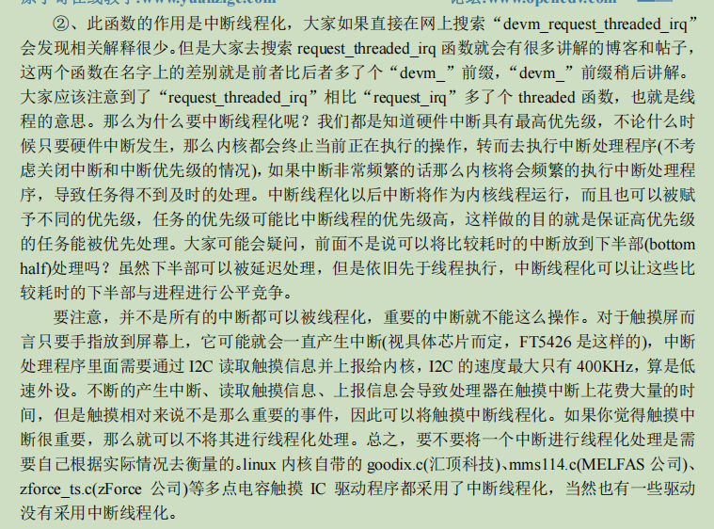
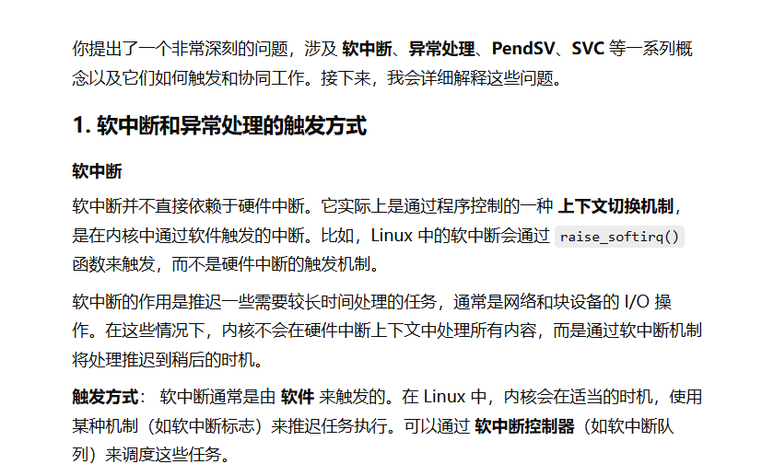
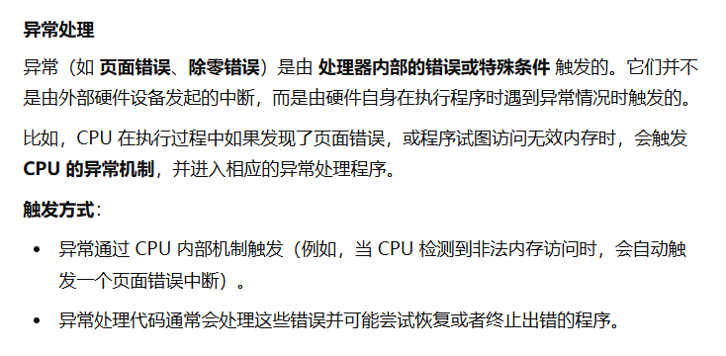

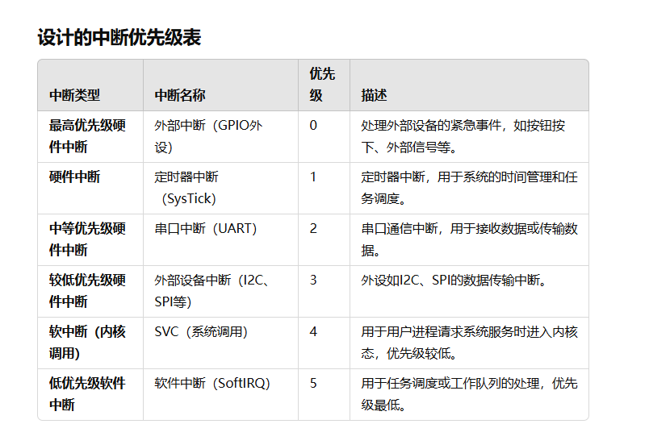
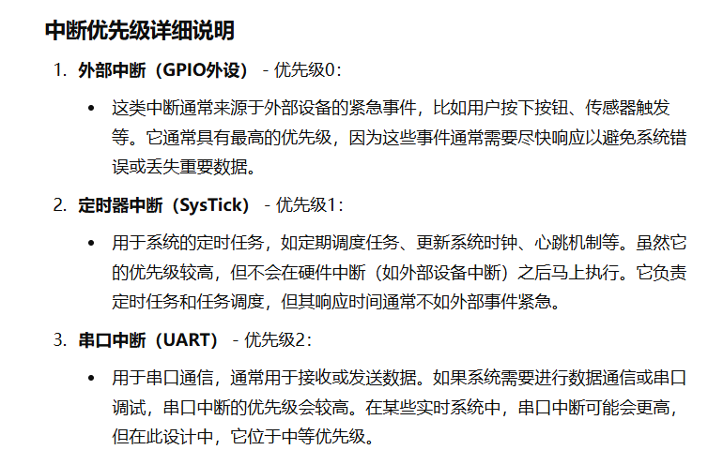
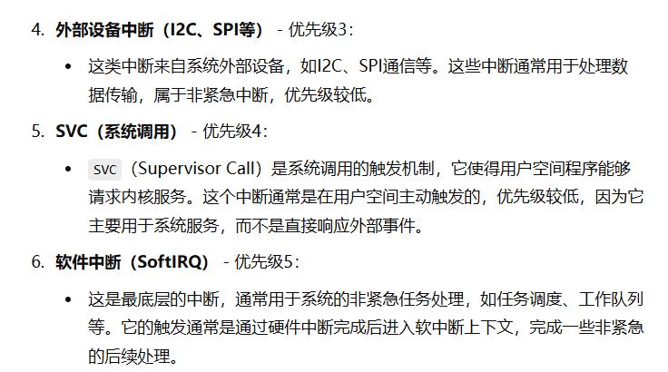
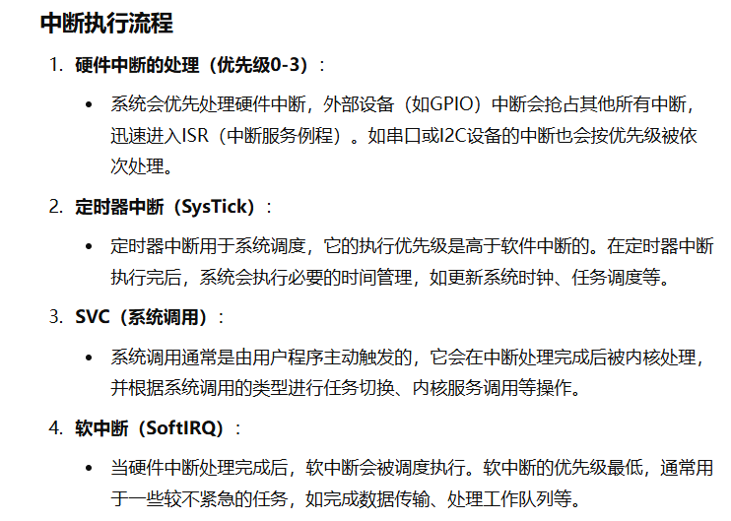

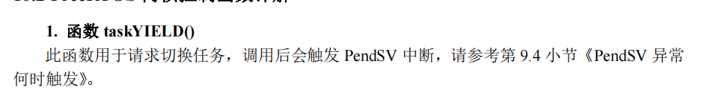
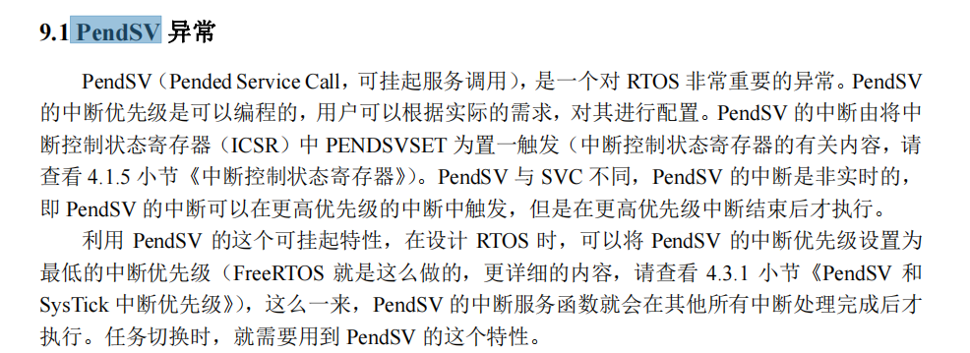
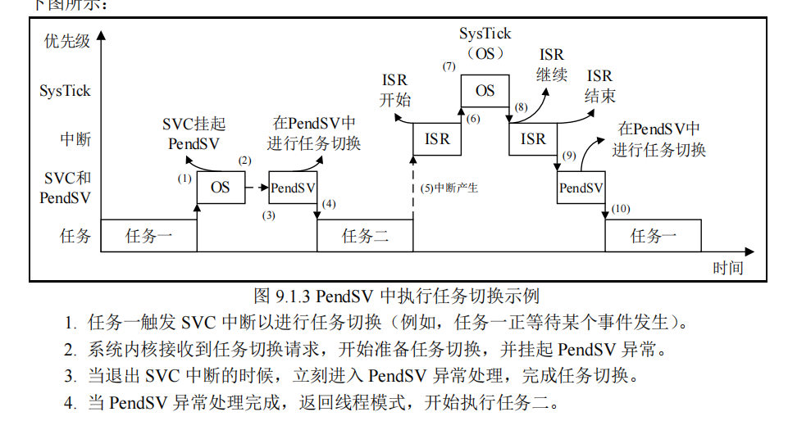
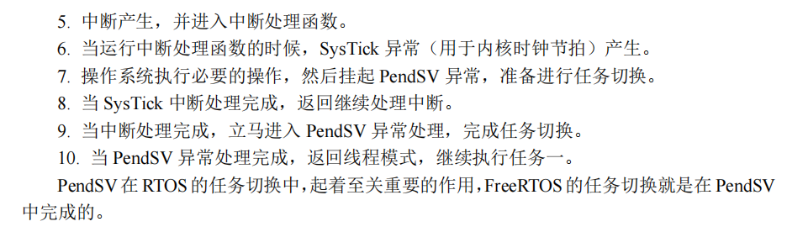

中断分为两种。软件中断和硬件中断，所谓软件中断是一种由
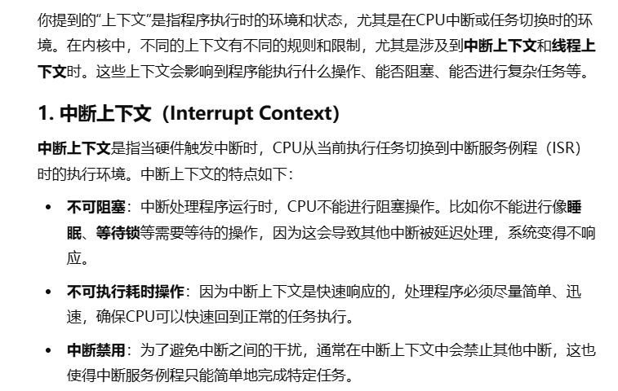
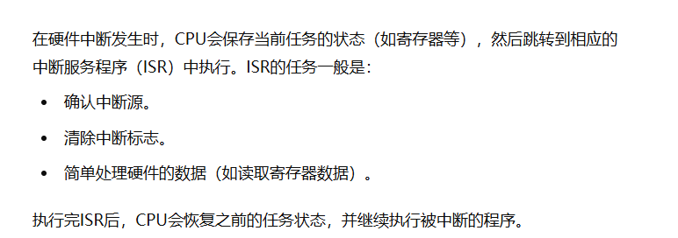
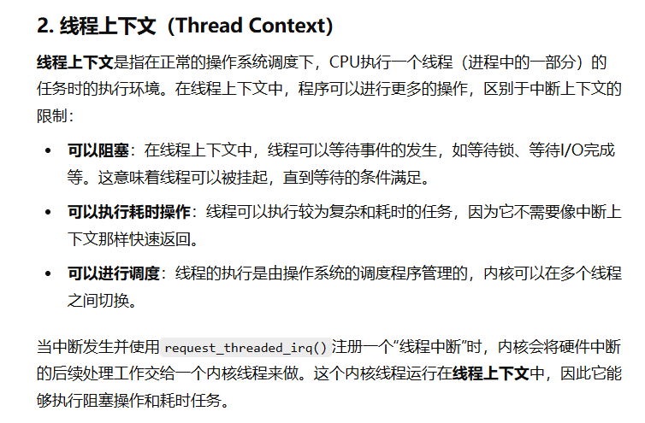
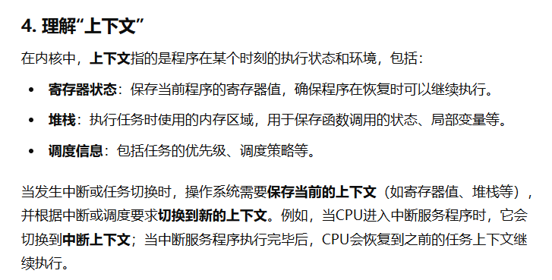
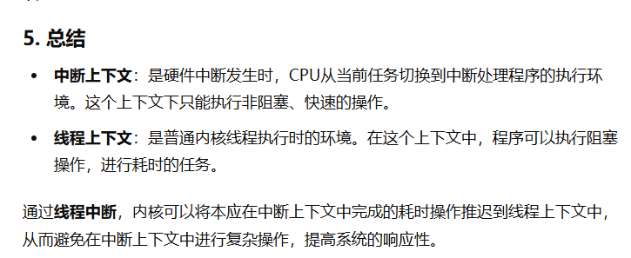
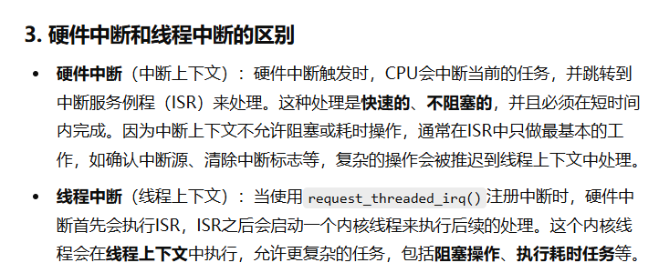
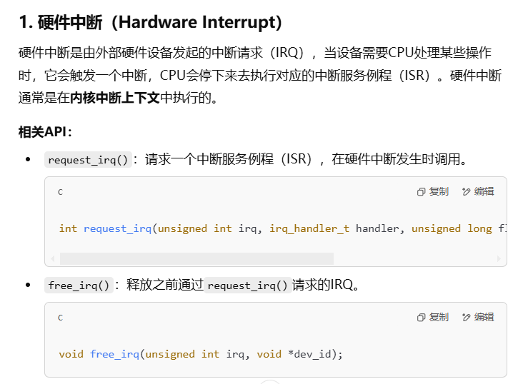
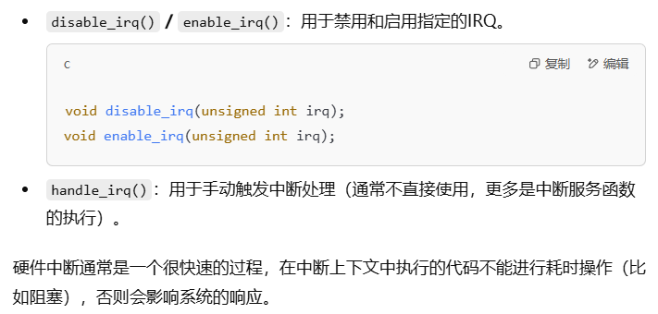
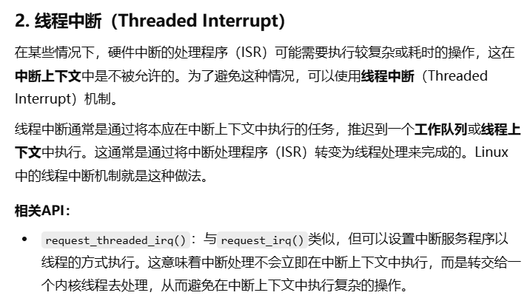
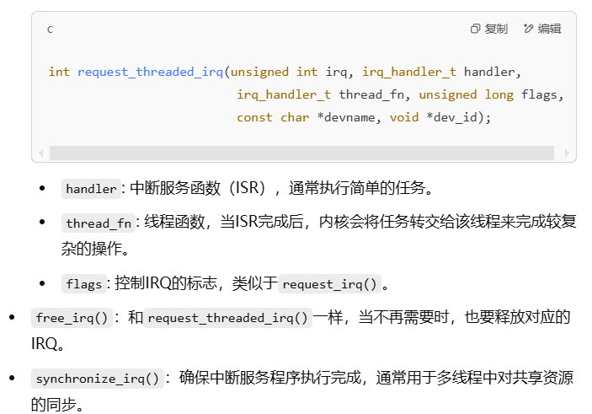
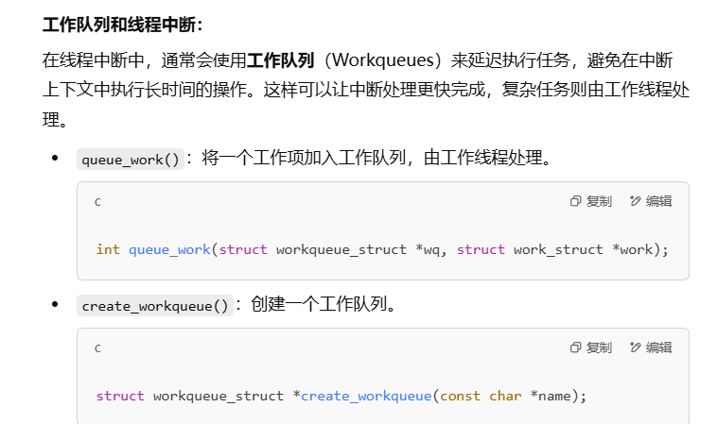
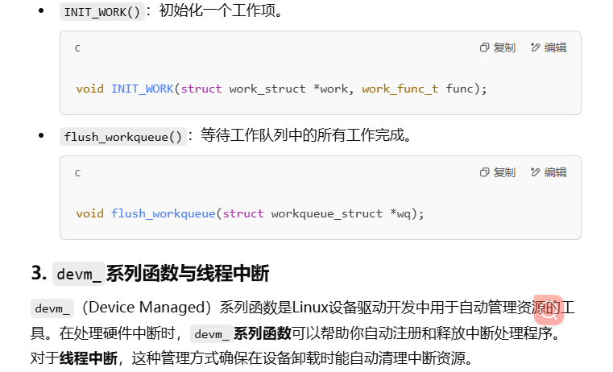
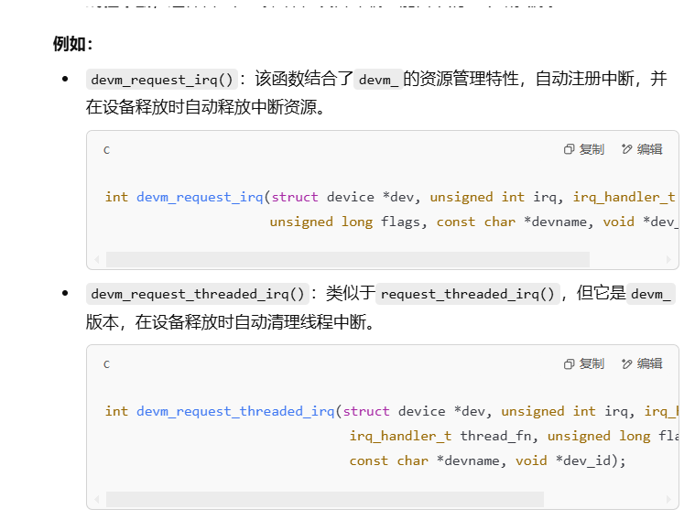
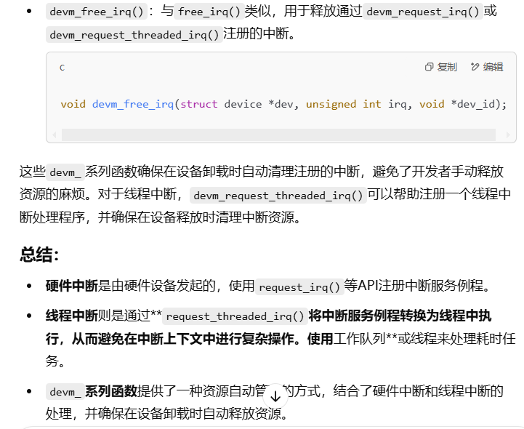

25、块设备驱动：
我将所有的Linux驱动写法都视为“描述”，描述是面向对象的一个重要思想；在字符型设备中描述的就是字符型的设备，如果有总线相关的内容，就描述总线，所谓的描述就是将与设备相关的信息归类为一个结构体（或者说是类），从而通过这些信息去操纵实际硬件。
显然这些信息包括真实的映射寄存器地址及操作（一般是一个函数，函数中就是裸机代码，配合设备树米描述硬件信息，不使用的话就在文件中显式描述）、设备配置信息（比如电平究竟设置为高还是低，或者说用的协议究竟是什么，许多设备都兼容多种配置，可以进行设置）、供操作系统识别的参数（比如文件字符，本质上就是操作系统使用的信息，比如以某个结构体作为某种设备，然后用队列将他这种结构体对象排列）。
其中驱动的作用正是沟通操作系统参数和寄存器操作的桥梁，也是描述这些信息的位置（寄存器、配置信息、操作系统参数），驱动中在描述结束这些信息后，如何将操作从底层跨界到操作系统再向应用层传递呢？关键就在于，驱动中操作系统的结构体中有一个指针，用作保存寄存器操作函数的函数指针。
因此在块设备中，就是对应的去描述块设备的特征，
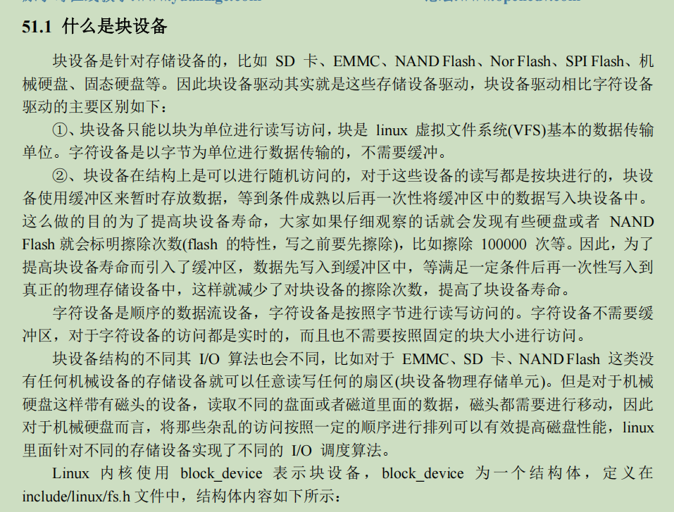

1/2、操作系统中识别块设备所使用的结构体，一般来说包括了上面提到的操作系统使用的参数变量以及配置信息（配置信息记录在驱动中或者设备树，设备树中记载的配置一样需要读取进入驱动，然后通过该配置进行设备通信，即根据该配置去调用寄存器函数，或者传递对应配置的参数给寄存器函数），为了方便控制，会给参数封装一个操作的函数，从而形成《驱动控制函数》
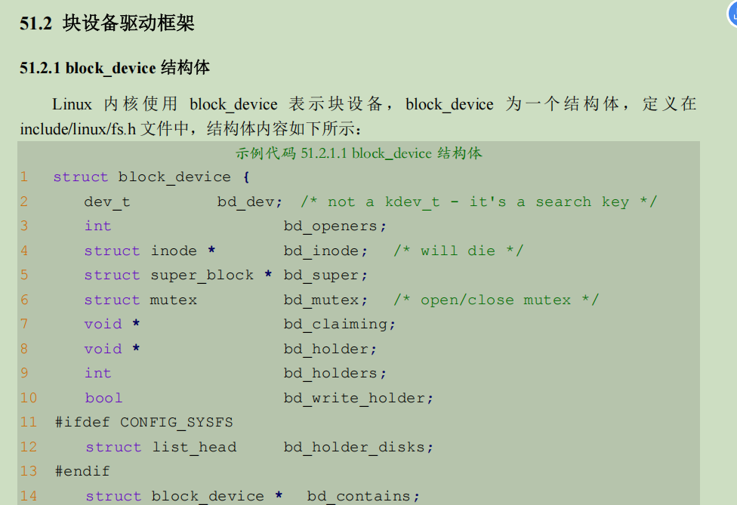
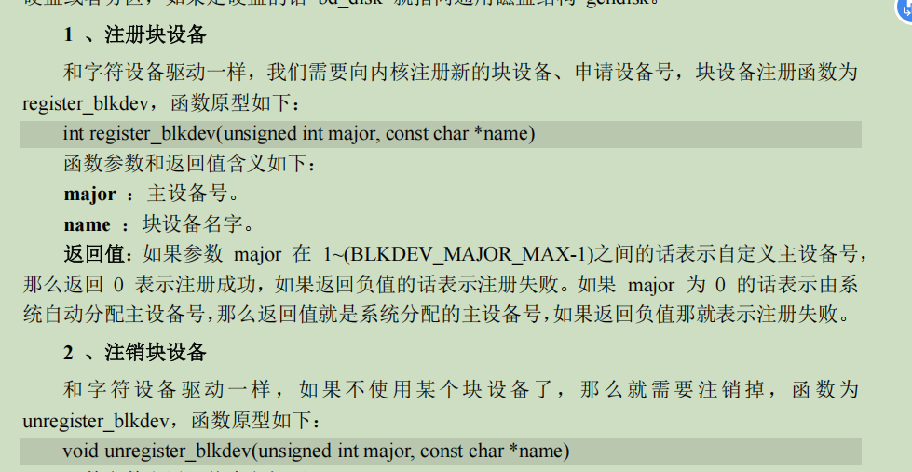
磁盘描述提，是块设备的一个内部成员，体现了继承思想
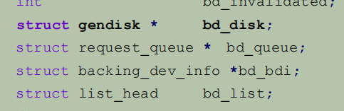
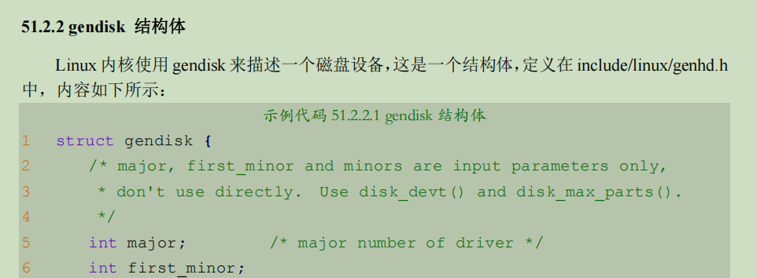
队列申请，记住任何时候cpu、内存的资源都是可用的，基于cpu的使用，才能使用设备，因此设备驱动中还有cpu调度以及内存管理相关的内容。队列用于暂存cpu待处理信息。
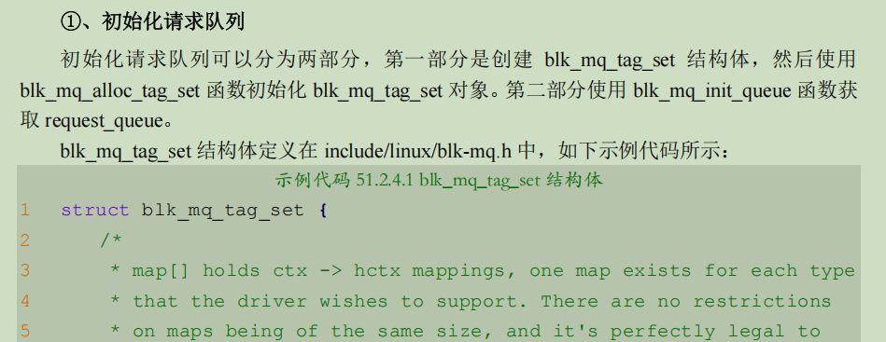
‘传递数据使用的描述结构
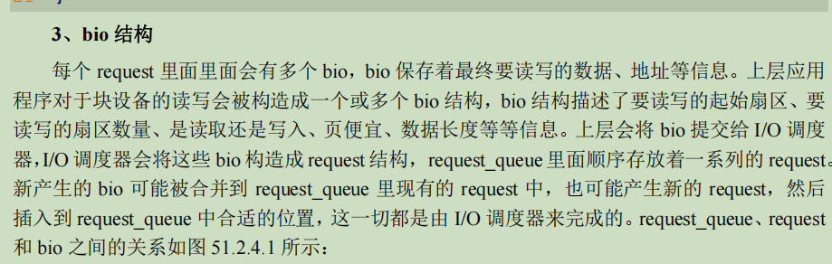
3、寄存器配置，比如ops（不是fpos，这个文件操作符一般是应用层调用的），在fops中的函数再去调用ops（ops一般是说寄存器操作），就像上面所说的，寄存器操作ops会被制作为一个合集，并在对应的操作系统信息中有他的指针，用于被操作系统访问，从而完成沟通。

因此可见，无须关心具体的寄存器操作，除非你是设备发行者，不然复用设备厂商的驱动即可，唯一要更改的就是任务对设备控制的级别问题

26、网络驱动：
这个部分不再讲解对应的代码，参考25块设备，了解基本的linux编程思想后，这些地方的内容都是需要专业的领域知识，基于对应设备的了解去编写的
PHY即物理层芯片总是独立于SOC的，MAC作为链路层可能被集成在soc中，这种情况速度更快，因为可以专门分配硬件资源比如dma用于加速网络。
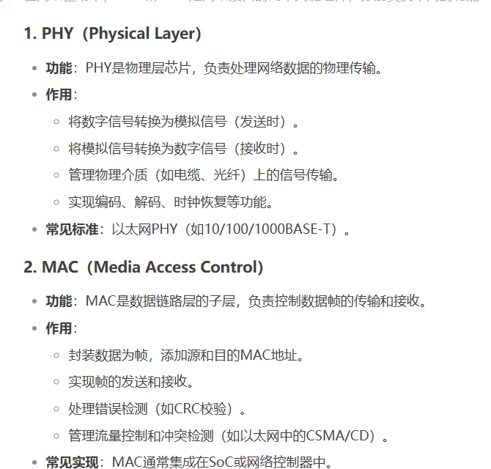
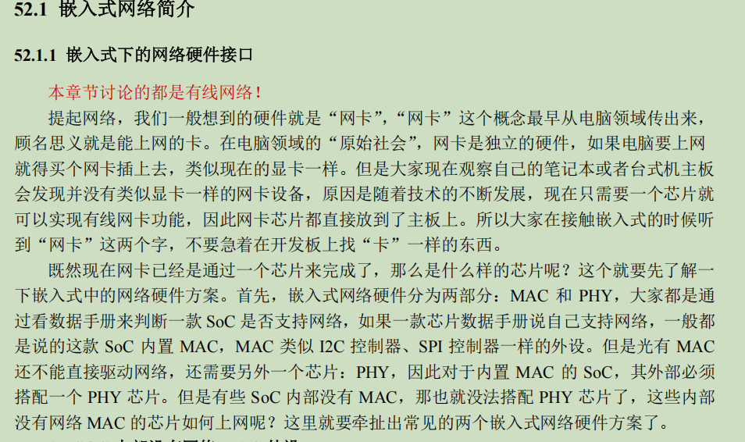
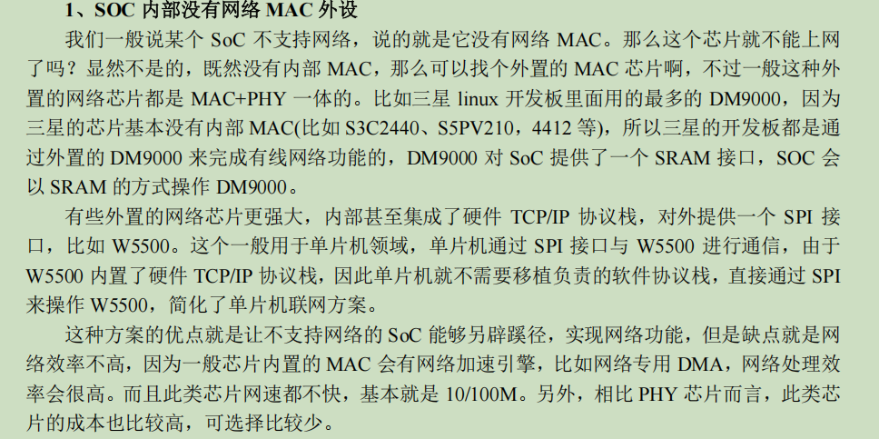
rj45可能已经集成了滤波芯片（并非phy),如果没有集成就需要额外提供这个电路
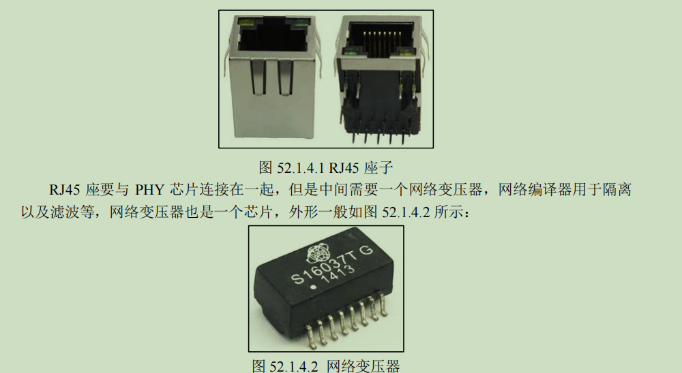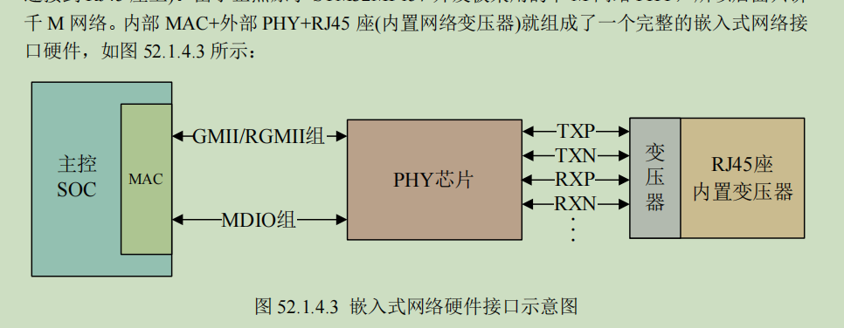
如何处理网络接受到的信息？poll机制
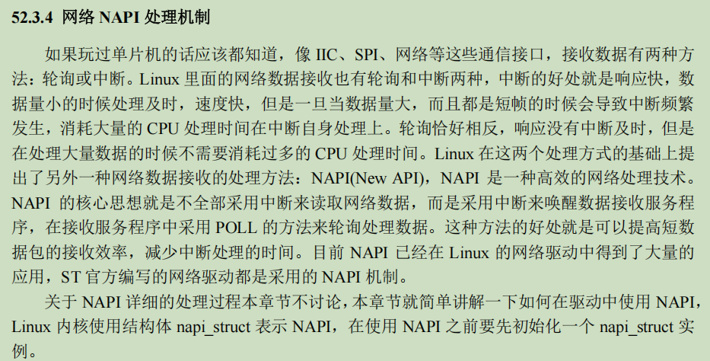

27、regmap解决总线编写问题：
在传统的总线设备编写中，比如spi、i2c，我们总是需要去深入了解总线协议，然后按照协议规定去完成驱动编写，实际上这是多余的，因为这些约定总是固定不变的，将这些约定形式的代码重复复制就会造成代码冗余，因此将函数抽象，改为传参实现可以大量节省代码，以及驱动人员编写的复杂度。因此引入了regmap子系统。
regmap子系统主要解决的问题就是使用总线发送接收数据的设置，因为收发数据的形式在总线协议中已经被约定，也即是说spi/i2c子系统加上regmap子系统，即可把所有的总线约定代码进行抽象，无须开发者重复实现。
可以观察到，上述regmap是进行总线收发的接口抽象实现，和总线子系统相互独立，原因是通过调用统一的regmap接口进行收发，在更换总线协议的时候，无须大量替换原本总线收发相关的代码（总线初始化的代码还是需要更换，但因为已经通过总线子系统节省了，相关的代码量很少，只是调用一次接口，注意说的是cpu对总线控制器等的初始化，而并非设备初始化或配置，设备本身的初始化或配置仍需驱动开发者通过总线对设备引脚进行传入），这里regmap的使用就类似于mcu中hal库和LL库的关系，regmap相当于总线抽象调用也就是hal库，函数接口相同，修改的只是传入的参数（如果是spi设备就传入spi，如果是i2c就传入i2c），而原本对I2c总线的收发使用的方法就类似于LL库，该函数对应就是I2c总线,类似于LL库中的函数LL_GPIOA();，而前者则是HAL_GPIO( GPIOA,..);, 可知regmap就相当于HAL，将以函数为单位的设计更换为了统一接口，并把总线改为了参数了。
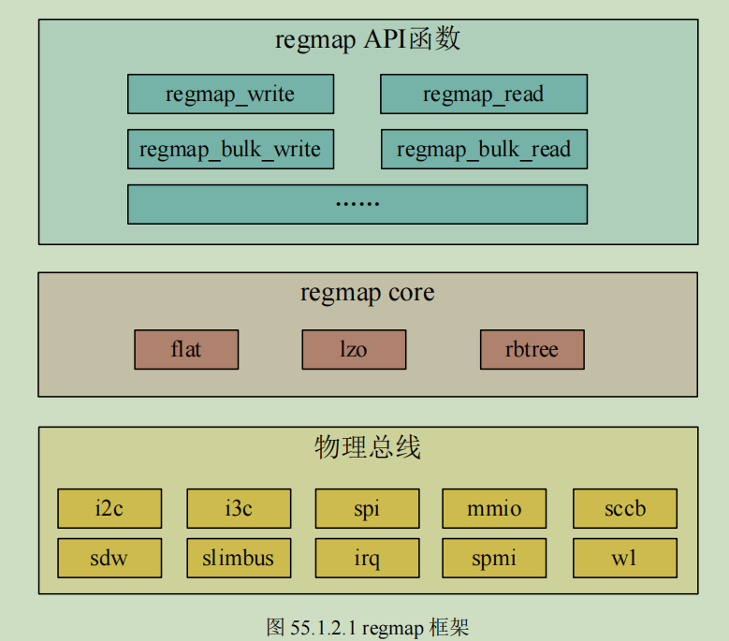
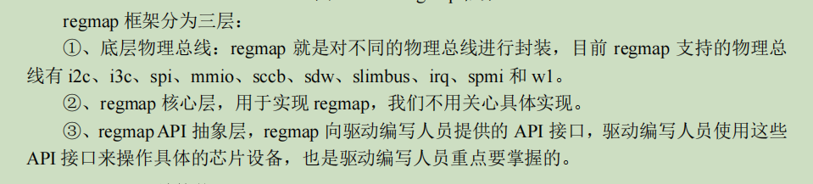
具体来看看使用regmap与否的区别：
使用前，手动实现了spi设备的读取，除了其中需要指定的设备寄存器外，其他操作都是严格根据spi协议规定编写的，实际上没有意义，也就是icm20608_read_regs这个函数。
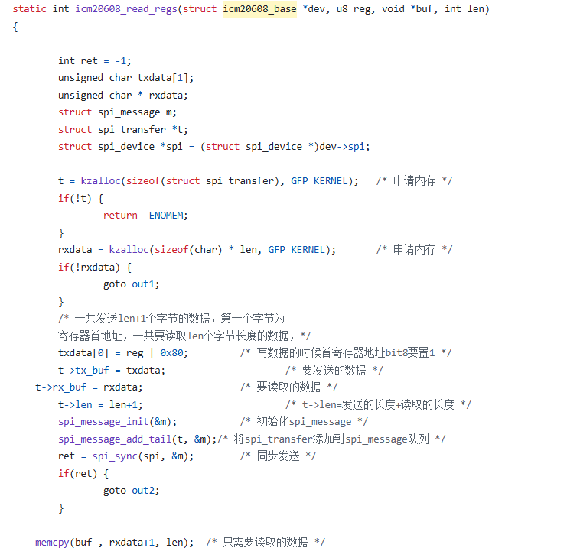
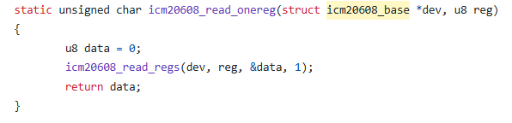
使用regmap后，icm20608_read_regs这个读写函数被修改为了可重用的regmap函数，不再需要驱动开发人员手动重复实现，只需要传入相关的参数即可，因而不再需要去了解总线具体的实现，也极大的节省了代码量，只需要集中实现设备本身的控制，比如配置、初始化、传入数据等即可。
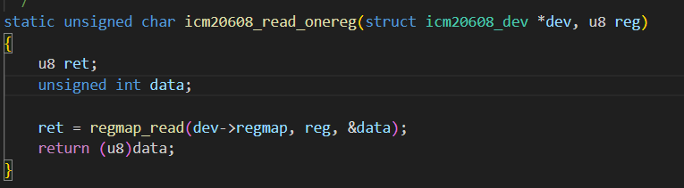

28、子系统的终极理解：
所谓Linux子系统，其具体构造实际上是无须过分在意的，他的核心作用都是复用代码，将某种相同的构造分离出来，因此在学习子系统的时候，需要关注的内容就是他究竟实现了什么内容，对哪个部分做了抽象，这层抽象的意义是什么，然后就是直接使用，不需要对调用的形式过分在意。

x、如何查看线程（未完成）：
在/prco/目录下会出现一些数字，比如199，这个数字代表的是进程号pid，打开内部的task查看线程。

更具体的文件夹内容，如何查看进程的线程方法待补充，可能是应用层的内容，未完善！必要时移除

x、调试工具gdb（未完成）：
查看IMX6U的驱动开发手册进行完善，里面还有许多内容是stm32mp157未提及的，需要深度探索源码的时候，需要参照二者看

在嵌入式开发中，需要调试的时候一般是直接打印日志，而不会使用类似于pc的调试工具，因为嵌入式软件在离开生产环境下不会再使用调试工具，并且开发板本身并不能进行编程开发，因此也没有必要在开发板上安装完整的调试工具，因此考虑使用gdbserver，鉴于开发板不具备包管理工具，无法自主下载调试工具，因此需要分别为虚拟机和开发板安装。
方法如下：
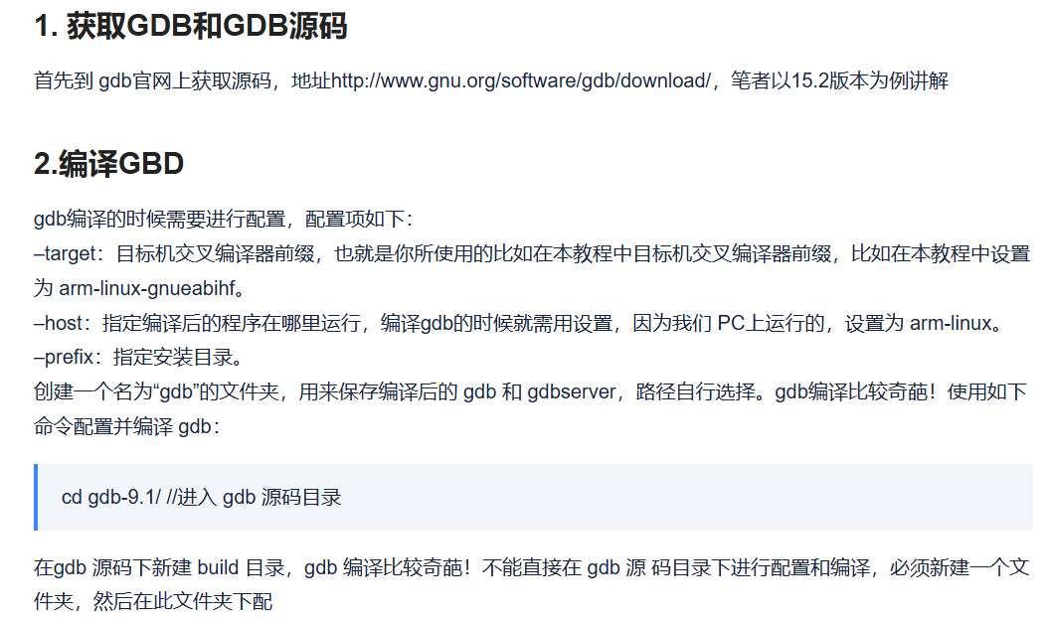
这里的交叉编译链以及host都选择：arm-none-linux-gnueabihf（前缀即可）
-prefix选择自己创建的文件夹，用于安装最后生成的gdb
arm-none-linux-gnueabihf-gcc -v命令查看交叉编译链版本
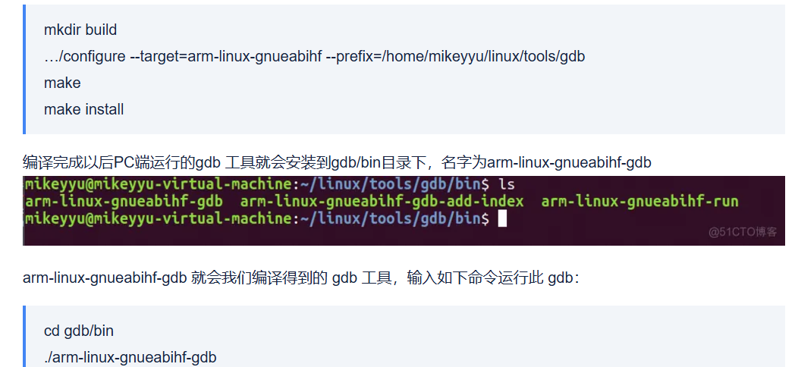
可以看见，安装分两个部分，一个是虚拟机要设置开发板的编译配置安装，用于待会调试开发板，这区别于安装本机的gdb调试本机程序，因此gdb的版本问题并不严重，因为这里已经做了交叉编译链的工作，使主机可以调试开发板，注意在上面安装主机的时候可能会缺失文件如下所示：
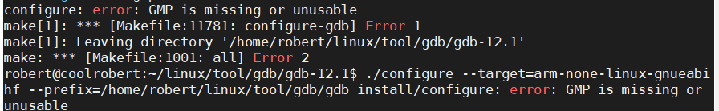
解决方法就是安装缺失的GMP库：
sudo apt-get install libgmp-dev
这里安装可能随网络波动出现一些问题，或者是库安装结束后，无法识别，可以尝试重启
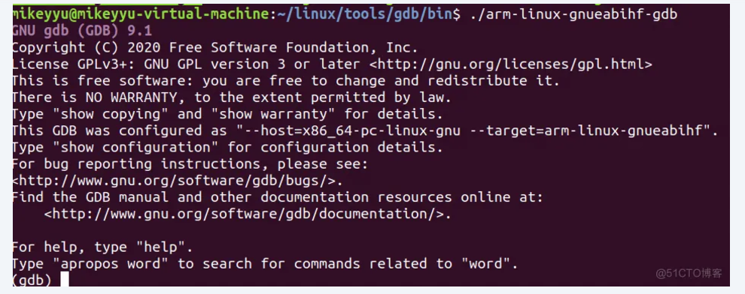
同理此处的编译链也是选择前缀即可：arm-none-linux-gnueabihf，CC则是arm-none-linux-gnueabihf-gcc，下面的configure应该是./configure运行这个文件生成配置文件。
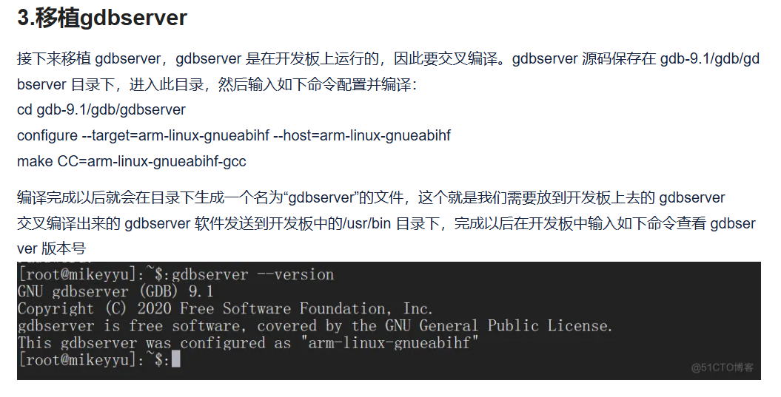
这里有一个问题，就是编译的过程中可能存在一些库文件的格式不对（或者提示其他问题，但全部其实本质上都是格式不对，全部采用下列方法即可），原因是编译并不智能，导致没有修改那部分的configure导致编译的文件格式不正确，因此解决方案就是去不正确的库的文件夹中，使用上述方法./configure target..以及make..去重新编译这个位置的文件，然后再返回原编译位置进行编译，具体如下：
./configure --target=arm-none-linux-gnueabihf --host=arm-none-linux-gnueabihf
make CC=arm-none-linux-gnueabihf-gcc
比如最开始错误的库文件位置是../gdbsupport/，因此进入该路径下重新配置configure以及进行make，此处关于libgdbsupport.a的文件格式错误就被解决了。
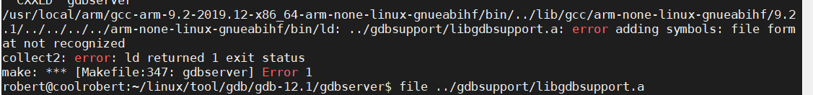
随后再次编译出现以下问题：
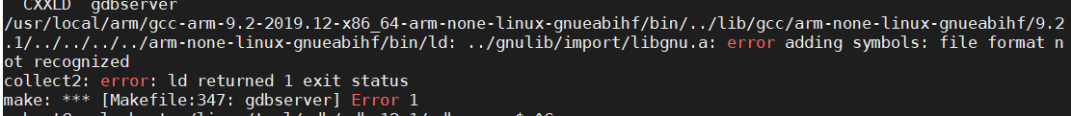
因此同样去../gnulib/路径下重新配置生成即可(子路径找不到,可以回父目录)，如果没有权限就chmod添加权限执行，如此类推直至编译成功（包括并非提示格式不对的错误，也都是因为格式不对）

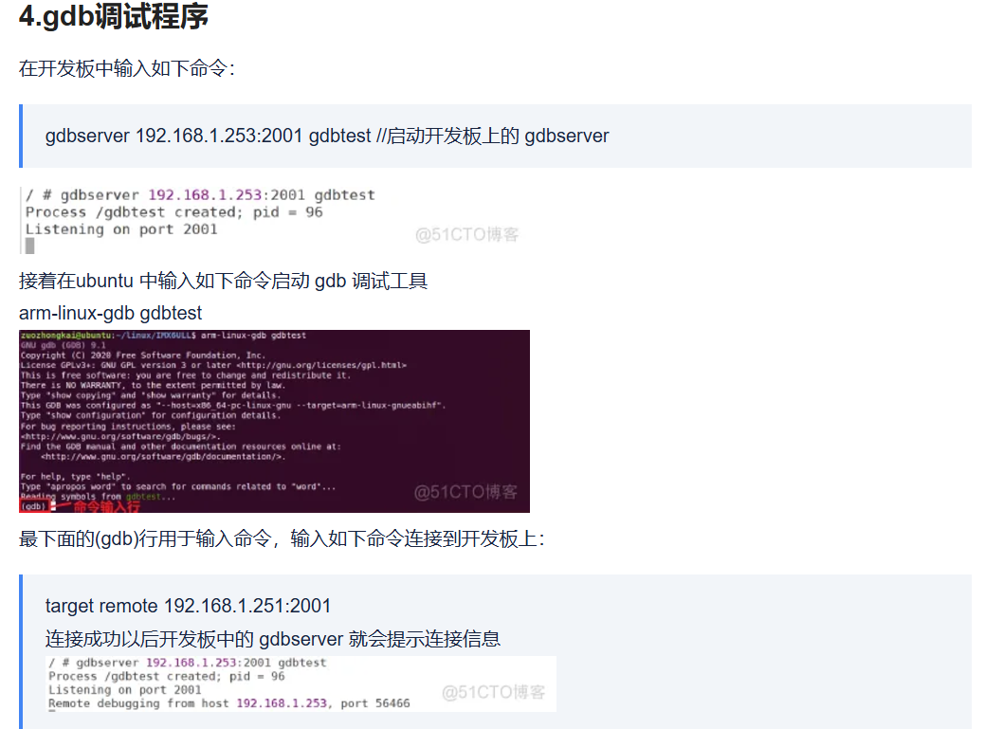
注意这里关于gdbserver的调试，在开发板上的参数是./gdbserver 192.168.119.100:2001 gdbtest（./gdbserver [主机ip]:[通信端口号] [调试程序]）,主机ip是运行gdb的主机，通信端口号建议选取2000以上用于gdb通信，调试程序是在开发板上运行并需要调试的程序。
关于主机的设置，则是打开先前生成的交叉编译链专用gdb，就是第一个arm-none-linux-gnueabihf-gdb，./运行，然后进行命令行输入target remote 192.168.119.100:2001，对应的就是开发板的ip以及聆听的端口号即可开始调试。
这里关于开发板的程序需要注意的是，我在开发板中的权限是root，因此存在权限问题，在开发板中需要root权限才能利用交叉编译链生成开发板程序，arm-none-linux-guneabihf-gcc main.c -o main，这个编译过程是在主机下进行的，目录是挂载的nfs目录下编译，为了方便以后生成的所有程序都可以被编译，直接mkdir test_program，使其权限为chmod 777 test_program，从而使在该目录下的所有测试文件都可以被成功的测试。
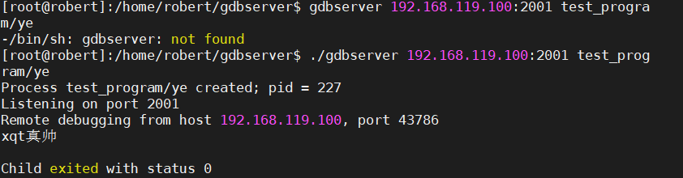
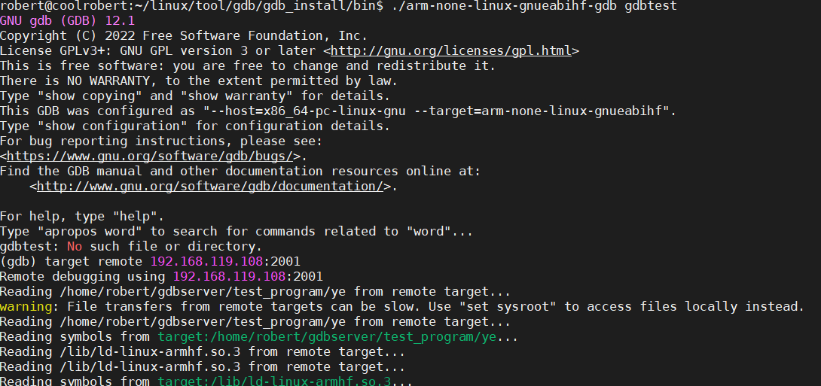
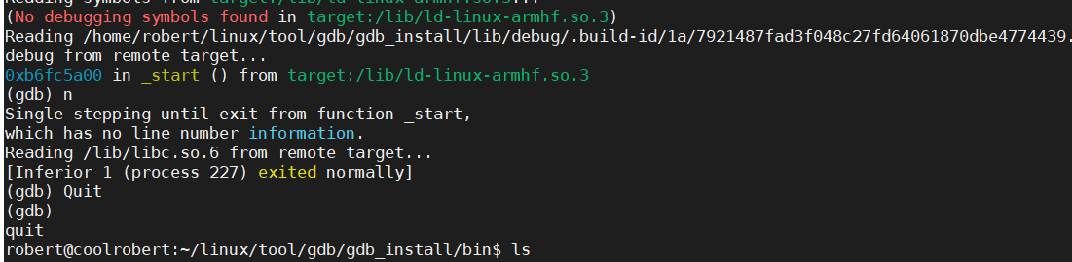
具体的情况如上，在主机gdb模式下执行n后，开发板成功生成信息"xqt真帅".到此gdb调试配置完成。
接下来使关于如何使用gdb调试驱动模块：（未完善，待补充）

概念补充：

1、可重入问题（原子操作）：
关于驱动程序的可重入问题，除了资源竞争之外，还需要考虑用户程序和底层驱动的联系和状态。比如在用户程序中，每个程序作为进程，都会有自己的PCB以及全局变量、代码区、堆，进程中的线程则拥有自己的栈。
驱动程序也是这样，实际上驱动程序类似于“进程”，拥有唯一的一份代码区以及全局变量区，但是用户程序进入驱动后，却各自拥有自己的栈空间，因此从局部变量的角度来考虑，比如open函数中的局部变量，是不存在冲突问题的，因为他们属于不同任务调用的函数调用，存储在不同的栈空间中。
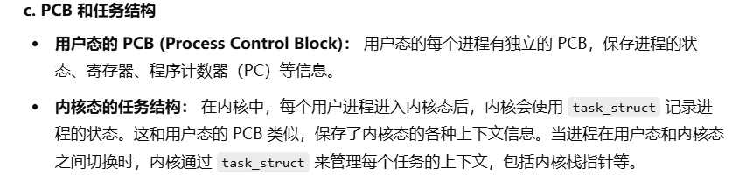
但是驱动中关于全局变量的部分却是所有任务共享的，也就是在这个层面上需要考虑可重入的问题，使用自旋锁之类的操作。而在多线程的状态下，一个任务的执行是可能随时被打断的，因此在一些敏感的资源上，需要使用原子操作确保正确的修改。
注意关于可重入问题需要重点关注上下文，一般来说，切换上下文涉及的压栈操作，是寄存器中的值，而函数调用压栈，局部的变量同样也会压入栈，也就是说两者都会进行压栈操作。上下文就是一些寄存器的保存，比如PC\MSP等一系列的值，在函数返回或者任务切换的时候就会恢复寄存器的值。注意在函数调用的情况下，局部变量的值的创建也是栈中，除非是动态申请在堆中（堆是全局的），因此在函数返回后，随着栈的释放，局部变量也会丢失，因此如果是动态申请了堆中的地址，而堆的指针却是一个局部变量，在函数返回时没有释放指针内存，当局部变量被释放后，就会导致内存泄漏（指向空间的指针丢失，无法找回）。
这里就涉及一个问题，就是关于原子操作解决的究竟是什么，事实上就算不使用原子操作，单次操作总是会成功，比如赋值操作a++，由于保存上下文，不论在什么时候被打断，恢复寄存器后，该操作仍然会基于初始状态被完成。事实上，原子操作解决的问题是，确保修改的完成，比如A\B两个任务都是执行a++，其中a的初始状态是1（即a=1），任务A首先进行读取了a=1到寄存器中,任务B打断A使A保存了上下文后进入任务B,此时任务B同样读取了内存中的a=1，并完成了a++，使a=2并写入了内存，而任务B完成后切换任务A恢复了上下文，对寄存器中已读取的a=1，进行a++，得到a=2并写入内存，导致两次加法操作仅生效了一次（a应该等于3，却错误变成了2），实际上任务B无用论写入与否，错误都产生了，这是因为任务B在A修改之前就读取了内存中的a=1，这本来应该是a=2，在这种情况下，就需要原子操作。注意这里的问题是错误的丢失了一次对原子变量的修改，而并非是表面上的顺序问题，前者说明的是原子变量的特性，要求每次对该变量的修改都要被顺利执行，后者属于是任务之间的顺序问题，假如出现多个任务，显然使用信号量同步是不合适的，使用互斥信号量对资源区整体进行封锁又不合适（导致任务休眠），因此使用原子变量确保修改成功才是正确的，为了澄清各类情况，对这里问题的原因的理解，无疑最合适的是丢失了一次操作，而并非是任务顺序问题。
再次强调原子操作解决的问题是，确保每个对原子变量的操作都要完成，一般而言原子变量是全局变量，也就是说会被多个任务共同影响。注意原子变量和信号量同步最根本的区别就在于原子变量是为了确保每次对它的操作都要被完成并记录，而信号量主要是任务之间的同步，同步的意思是任务和任务之间的，比如A\B任务同步，在上面的例子中，用信号量完成也是可以的，这代表任务A\B之间存在顺序关系，需要同步。但是如果仅仅出于确保某一个变量每一次修改都要被记录，比如一个变量记录的是大门进出次数，该变量必须要确保登记每次出入门的信息都要被记录，那么此时该变量就应该使用原子操作。也就是说该变量的性质决定，而并非任务之间的先后时，应该用原子变量。

2、编译优化问题（volatile）：
这一点是关于第12点原子操作的补充，在原子操作的例子中，曾经提及任务B在任务A成功修改变量保存到内存前，就错误的提前读取了内存中的变量a=1到寄存器中，导致了操作的丢失。
那么在volatile的问题中，就是编译器的优化导致任务之间的协同的错误。这里给出一个例子，假如某个变量x = 0作为一个全局变量，而任务A的逻辑是
x = 0;
while( x == 0){
}
在多线程环境下，这里会出现一个问题，假如任务A需要别的任务修改x变量，从而让退出上面的循环，此时由于编译器优化的问题，上面的代码的寄存器操作是，将x变量从内存读取到寄存器当中，然后判断寄存器中的值是否为0，就会导致循环一直无法退出。事实上，上面的程序逻辑，应该是每次都去读取原本内存中x的值，该x才有可能被其他任务修改（寄存器的值肯定是当前任务的，因为上下文保存的原因），在这种情况下，为了避免编译器优化x的在内存的实际地址，将其变为第一次读取x后保存在寄存器中的值，就需要使用变量volatile，确保每一次对x的读取，都是其真实保存在内存的物理地址。
可以看出在上面的例子中，实际上涉及了多任务状态下的协同，因此变量x的作用甚至类似于信号量，但是实际上这里不能使用信号量，归根结底还是需要澄清这种情况的核心错误，就像上面说原子变量的错误是对原子变量操作的丢失，而并非任务之间的同步错误一样。
这里给出一个例子说明，比如任务A实际上只关心变量flag，而不关心任务B,其中全局变量flag可能表示的是涉及多个任务的状态，他的作用就是给所有任务提供全局信息（比如该变量flag记录的是某个资源被使用的次数，这种情况下变量a很有可能也需要设置为原子变量，确保对该变量的修改操作成功），因此这种情况下实际上根本就不适合使用信号量，因为信号量是作为任务同步而用，他的特性是会将任务进入休眠状态，而在这里变量flag仅仅是为了让各任务获取系统当前的某一种状态。
也就是说这种情况下应该同时使用原子变量和Volatile,前者确保修改成功，后者确保编译器不会错误修改，使程序能够从正确的位置获取到全局的值。

3、信号量、原子变量、自旋锁终极解释：
在上面曾经提到过，一些情况的错误，因此在这里进行一次综述：
1、原子变量：原子操作确保的使对该变量的操作不会丢失，确保每一次的修改都会记录在案，比如记录全局信息的变量（某个资源的访问次数），就需要每次访问后都要记录，不能丢失，因此需要原子变量。

2、二值信号量：二值信号量主要用于同步任务，归根结底是因为信号量会导致休眠，因此如果任务A需要等待任务B完成一系列操作，需要休眠同步的话，那就是使用二值信号量。

3、计数型信号量：计数型信号量用于对有限（多个）资源进行等待，他和原子变量最大的区别就在于，原子变量是确保记录信息，而技术型变量则是需要使用某个资源，从而可能需要进入休眠等待使用，本质上是需要获取资源！而原子变量只需要获知信息。
4、互斥信号量：互斥信号量本质上都是为了保护唯一资源，当一个资源由且仅能被一个任务获取的时候，就需要使用这两种变量，确保该资源的所属权，互斥信号量进入休眠等待，本质上是为了获取唯一资源！即进入互斥区。

5、自旋锁：自旋锁也是为了获取共享资源（唯一但共享，计数型信号量也勉强可以做到，但不适合），或者用于避免休眠的忙等待。自旋锁的情况比较复杂，存在允许多个可以读的情况，也存在读时可以写的情况，这意味着一个资源虽然只有一个，但是却可能可以被多个任务访问，这种情况下于计数型信号量勉强可以做到，但是却没有提供专门情况的处理，比如读时写等，信号量只能记录资源的个数，并在资源被耗尽的时候让任务进入休眠等待，关于读时写的操作实际上是需要程序员自己写的，因此不适合。
第二种情况就是避免休眠，进行短时间等待。在互斥信号量中，任务是会被休眠的，但是如果一个资源实际上很快速就会被释放，那么使用普通的自旋锁，就可以进行短暂等待，避免切换上下文的花销，但是长时间的等待可能会耗费cpu的时间

4、资源竞争：
关于这点的讨论是，资源竞争和线程同步的操作放在用户层级还是内核层级处理（内核层级也就是驱动层），首先这里要申明一点，原子操作以及信号量等，在最终被调用的机制上是一致的，也就是说用户层和驱动层调用接口去使用这些机制，最终的效果都是一致的。
但是这些接口，需要陷入内核当中使用，也就是说在用户层调用这些系统接口，需要切换上下文，也就是保存/恢复一些寄存器，这是相比于直接在内核中使用这些机制要多出的额外花销。如果并不需要频繁访问，那么实际上两者的花销相差应该不会太多。注意我这里说的是底层机制上是一致的，而不是两者完全相同。
实际上，在驱动还是用户层级实现资源互斥访问的差别相当明显，因为他们关于资源控制的维度不一致，举一个不恰当的例子，假如我有麦克风、摄像头、lcd屏都使用到同一个led灯，因此这需要竞争使用。这里有两种方案，第一种就是在用户层级进行处理，将有关led灯的操作（比如尝试获取led等的引脚），从麦克风等三个驱动中剔除，更改为使用用户层级的互斥操作，去访问挂载的设备节点/dev/led；第二种就是直接在驱动层级中实现互斥，三个驱动互斥访问该引脚，注意之前pinctrl中提到的复用配置，仅仅是提供了一些快速设置（芯片公司提前设置好了，如果就是芯片公司本身，实际上还是你自己填进入的），pinctrl本身是没有提供互斥功能的，因此这里调用的互斥访问接口实际上都是通用的，没有特殊的接口，因此三个驱动的复用情况是在尝试获取引脚的时候，访问设备树时获得的，本身和对物理引脚的竞争和pinctrl子系统无关。
因此可以看出，用户层级对资源的竞争是/dev/led，而驱动层级的竞争可能是内核中的某个变量，但是他们使用的机制都是相同的，也就是创建设置信号量、原子操作等，在底层调用的都是一套机制，而他们对资源竞争控制的维度不一样，这一点可以从设计的角度来考虑实现的层面。
这里需要注意的是，内核中提供的资源竞争机制有三种：信号量、原子操作、自旋锁。但是在用户层级是没有提供自旋锁的，原因在于自旋锁是需要忙等的，只适合短时间等待，长时间等待占用cpu资源，因此是比较危险的操作会进制用户程序使用。而信号量会陷入休眠态，因此会有一定的花销，也就是说如果在短时间会响应的资源，比较适合使用自旋锁，也就是放在驱动中实现。而关于其他的原子操作以及信号量他们的底层逻辑都是一致的，用户层级使用的话，只是多了陷入内核所需要的上下文切换的花销而已（部分寄存器的保存/恢复）。
另外关于原子操作，实际上是由硬件提供支持，也就是说原子操作是有相应的硬件指令的，也就是lock操作。所以实际上原子操作不是内核提供的功能，而是编译时翻译的机器指令就可以实现，因此原子操作是不需要陷入内核的，而是直接使用机器指令的硬件功能。
然后就是关于信号量，如果学过操作系统的话，就会想到一种用户层级的实现方法，那就是手动设置一个标志flag，用于竞争访问，然而由于该标志的更改也是由底层的多条机器指令组成的，因此需要对该标志进行原子操作去修改。但是这种方法相比于在用户程序中调用内核信号量的接口而言，他是没有去控制线程发生竞争后的状态的，比如竞争失败后是否进入休眠还是忙等待等，而系统接口提供的信号量则是会陷入内核当中，去修改发生竞争的线程以及进程的状态的。也就是说手动实现信号量，需要自己处理线程状态，进而还是要陷入内核，但是可以更灵活的去管理，比如直接放弃资源访问，转而执行其他的逻辑，但是如果需要继续竞争，自己实现则会带来更多的风险。
注意，如果是抢占物理引脚，使用gpio子系统，gpio_request即可进行占领物理引脚，不需要额外使用互斥操作。

5、同构、异构多核cpu终极理解（包括虚拟化）：
要理解同构异构多核cpu的工作方式，首先要知道实际上的硬件结构是怎么样的，首先核心的组成主要是以下的部分：运算部分的结构，包括一些寄存器和电路，包含cache的L1以及一个独立的MMU（在这里我说的是大部分的现代CPU，PC的，至于具体的电路结构如何不影响我这里说明和理解）。因此从核心的角度来说，各核心是可以在裸机层次独立运行的。
但是可以观察到，实际上核心不涉及内存，也就是说内存部分的电路是没有保障的，而内存正是决定可以运行多少个操作系统的核心要素，原因在于，回看操作系统的主要用处，即任务调度、内存管理、文件系统、IO.其中文件系统本质上和硬件没有关系（假如把硬盘的访问算作IO的话），IO用来复用实际上也不会真正影响操作系统的运行数量，而任务调度前面说了，各核心都具备自己的一些必要结构（最关键的PC\IR，肯定也是会有的），因此真正的决定性因素正是内存的电路结构，因此这里给出说明，一个系统可以运行多少个操作系统，就在于存在多少内存的电路结构（即支持内存的数量），在STM32mp157中，双a核显然是复用一个内存电路结构的，因此只支持一个内存（这里说的是DDR，内部的内存大小较小大部分时候都是用来初始化），因此应该视为一个多核同构cpu，而m核虽然没有内部flash，从而没有自己的存储硬件，但是却有独立的内存空间（mcu内部内存），因此可以看作一个单核的cpu，从而这个芯片可以运行两个操作系统。
举一个更重要的例子，帮助理解异构和同构多核的soc究竟可以运行多少个操作系统。那就是虚拟化，虚拟化技术分为两种一型虚拟化和二型虚拟化，一型虚拟化是指在裸机上先运行一个Hypervisor，在此基础上隔离底层资源，从而可以运行多个操作系统实例；二型则是在操作系统的基础上运行hypervisor，从而在操作系统中模拟出一个操作系统，这意味着，这种情况下，虚拟化依赖于底层的操作系统。
这样看来，虚拟化似乎可以在各种情况下支持多个操作系统的运行，但正如我上面所说的，决定操作系统可运行的个数本质上还是看内存的电路个数，而并非核心数。这一点从PC和云服务器的虚拟化可以看出，PC只适合二型虚拟化而不适合一型虚拟化的核心问题还是在于仅支持一个内存（即一个内存电路结构），而云服务器的底层结构却并非如此，云服务器中一次分配的最小资源，一般是n个核心+m内存大小+x硬盘空间,这里恰好说明了云服务器分配的实际物理硬件的配置是多少，因为最小资源正是一套最小的物理硬件。x硬盘空间不必多说，这说明了一块硬盘的大小是多少，m内存大小也很好理解，很容易想到对应一块物理内存的大小是多少（可能是一组内存，双通道，但这不重要），但是n个核心你会发现，目前的最小配置常常是2个核心或者4个，这正好说明了，两/四个核心共用一个内存，即2个核心组成的一个同构多核cpu被视为一组cpu，共享同一个内存电路。而云服务器中，拥有多组双核cpu（4核cpu是两组双核组成还是一组呢？猜测而言，大概率就是一组4核cpu，提升的同构多核cpu的质量而并非组数，因为他只实现一个操作系统），多组内存条（大概率是双通道），多个硬盘。
因此关于同构多核soc和异构多核的soc需要考虑的问题就很显然了，那就是使用不同内存的核心组之间的联系方法（异核通信，openAMP架构），而共用同一个内存的多核结构的任务分配则是可以查看操作系统来得知的，这也是为什么我指出上面的4核cpu多半是共用一个内存结构的SMP，如果是两组双核cpu，那就连异核都称不上（不是soc),而是彻底独立的两个硬件结构。

6、BMP\SMP\AMP：
1、SMP是多个完全同构的核心，通常只运行一个操作系统（即共享内存)，常见的pc结构就是SMP；
2、BMP则是核心之间的性能有差异（一般来说性能越高功耗越大，越低功耗越小，常见就是主频低的性能差功耗低），但是总体而言，几个核心的架构或者功能是类似的，比如一个cortex-A15核心搭配一个cortex-A7核心，通常只运行一个操作系统（即共享内存)，操作系统会根据当前的cpu负载以及策略去分配对应任务到大小核心中，也就说本质上这两个核心执行的任务都同属于一个操作系统。
3、AMP则是存在核心可能有着专用的特性，而有一组核心则是作为主核，主核可以是SMP，原因在于AMP不同核心可能有着不同的内存，因此对于整个soc而言，从设计者的角度来说，需要有一个核心作为整个系统的任务调度者，也就是所谓的主核，AMP的结构可以是双cortex-A7搭配cortex-M4(STM32MP157),其中双A7也就是SMP作为主核，各自核心拥有独自内存，也就是说可以分别运行多个操作系统，核心与核心之间使用异核通信机制（这里的核心或者说是核心组，允许SMP作为一个整体共享一个内存，使用一个操作系统）。
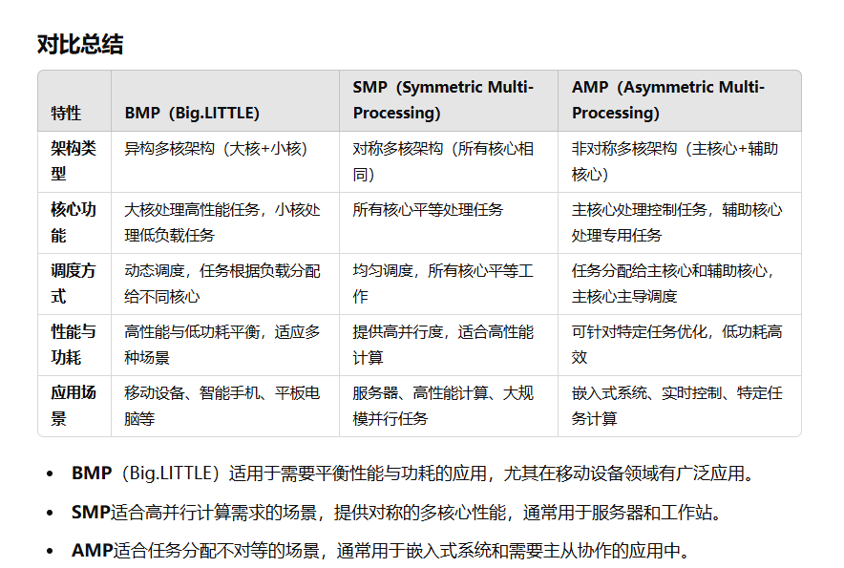
因此对于SMP和BMP都是属于没有主核，而AMP拥有主核，本质上就是因为AMP的SOC中存在多个操作系统，需要有一个操作系统作为整体系统（全部核心）的调度者。所以对于SMP/BMP以及AMP的主核（可以SMP，当然也可以是BMP)而言，如果运行的是linux，他们的调度策略全部都和硬件以及对应的代码相关：
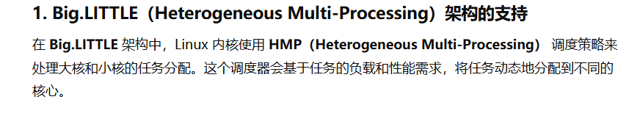
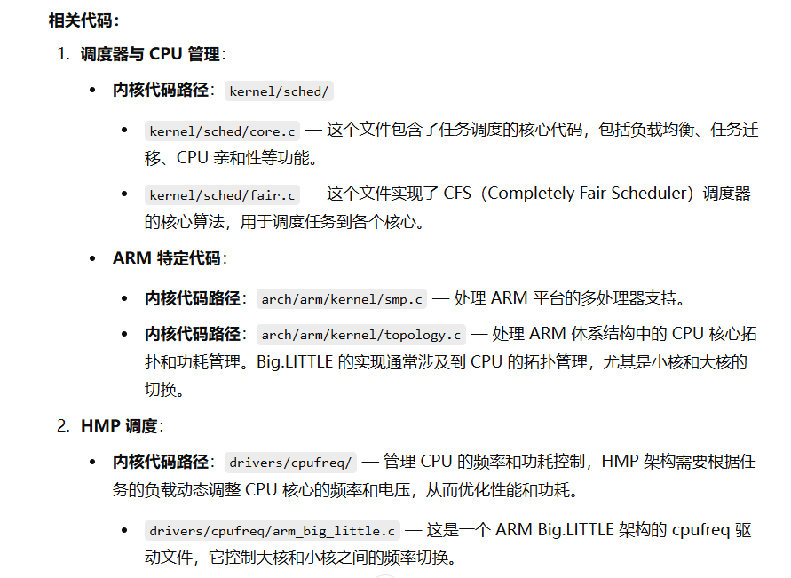
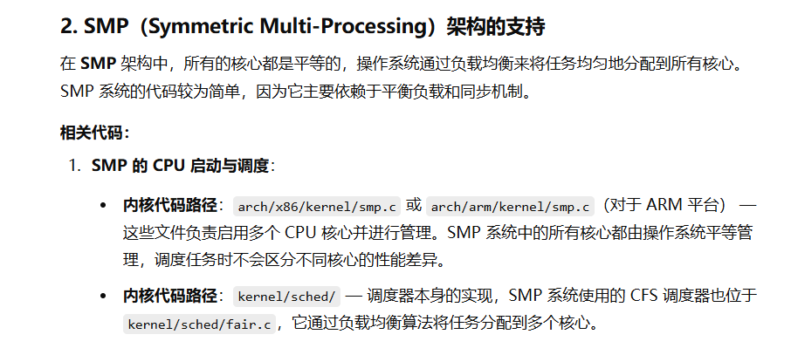
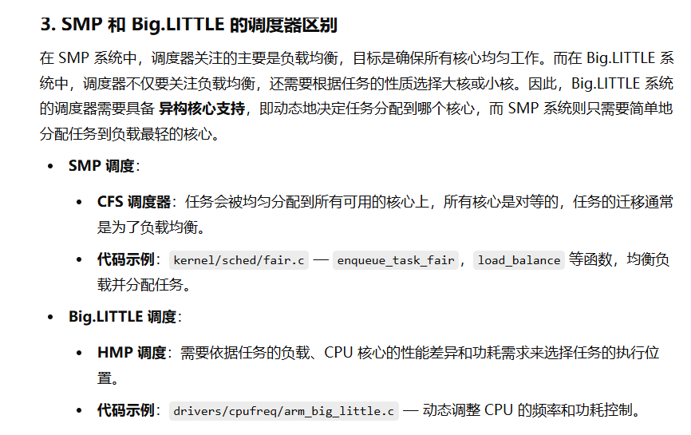
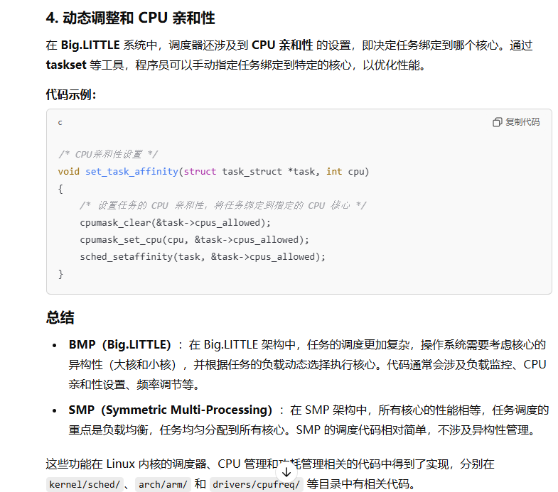
对于AMP而言，主核的操作系统一般来说只负责主核本身，也就是直接采用上面SMP或者BMP的策略，而管理其他核心的任务则是仅提供异核通信的功能：（因此如何调度核心是需要自己设置的）
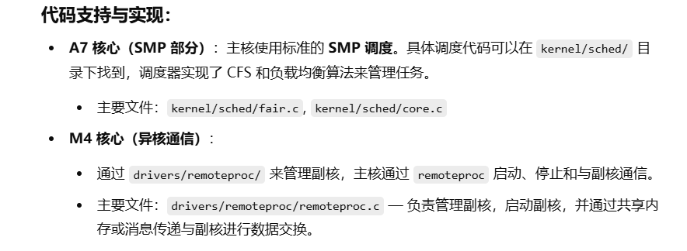
当然，不同类似的核心架构肯定意味着不同的底层电路设计，因此才会有上层不同的软件设计。

7、跨内核、用户态的程序访问（内存管理）：
linux中的程序运行必然会涉及到内存管理，比如代码区和数据的存放，这些都是需要思考的问题，一般来说linux的程序运行在用户空间，将变量保存在堆栈中，代码逻辑运行的位置则是在代码区中，在一些情况下，用户程序（地址是用户态的代码区）会需要使用内核功能，因此需要陷入内核完成操作，因此会进入内核空间（内核地址）访问内核函数或者变量，完成内核函数调用，因此想要知道程序是如何跳转的，就必须要讨论内存管理的问题，也就是探讨上面代码的跳转位置是什么。
以阻塞操作为例，实际上在用户空间是不能调整任务状态的，因此如果进程需要阻塞，那么一定就会陷入内核调用内核函数完成操作，如果不需要阻塞，那么就可以逗留在用户空间轮询，因此在任何时候除了短时间的轮询比如自旋锁之外，在内核当中大部分都是阻塞操作即阻塞等待，不应该把轮询操作放入驱动中。他的好处是将轮询这种占用cpu大量时间的操作直接暴露给用户，而不是让用户在未知的情况下进入长时间的轮询。
从内存访问的位置来看程序的运行逻辑，就是位于用户代码区调用接口陷入内核，进入内核空间调用内核函数，各自需要一个保存的堆栈。这是因为用户空间和内核空间的隔离，需要在用户空间保留用户程序的代码以及保存相关的变量，而系统调用内核函数的时候，内核函数位于内核空间且是就是内核本身，因此不需要额外在内核中创建代码区（进程直接调用的内核函数），但程序运行还是需要保存一些变量，可能是局部、全局或者中间变量，因此内核就需要单独创建一块堆栈存放数据隔离用户空间和内核空间。
那么这里就有一个问题，内核空间和用户空间究竟是怎么隔离的呢？实际上这里的原理并不复杂，还是使用常规的虚拟存储来完成。首先内核空间和用户空间的隔离指的是他们处于的地址区间不一样，只需要确保程序不能跨界即可隔离两片空间，但是就像上面所说的一个进程在内核中也会存在堆栈，这是需要动态分配的，也就是说在很难直接在物理地址上区做地址的区间划分，因此这里就是用到了虚拟存储地址的方法：
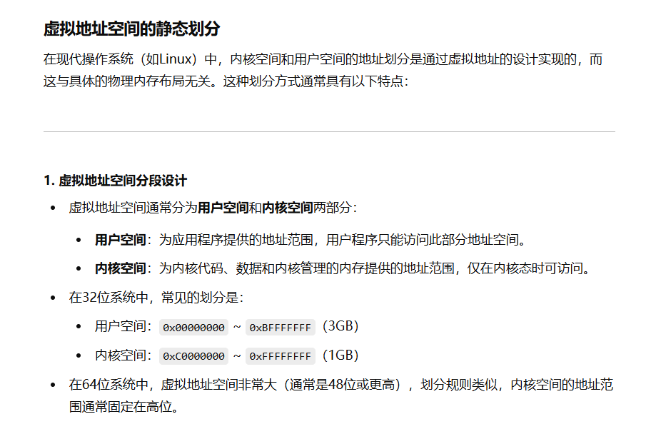
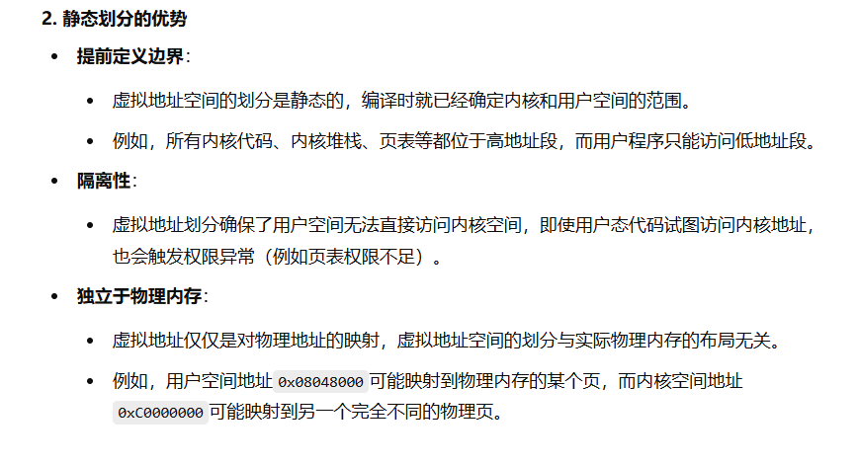
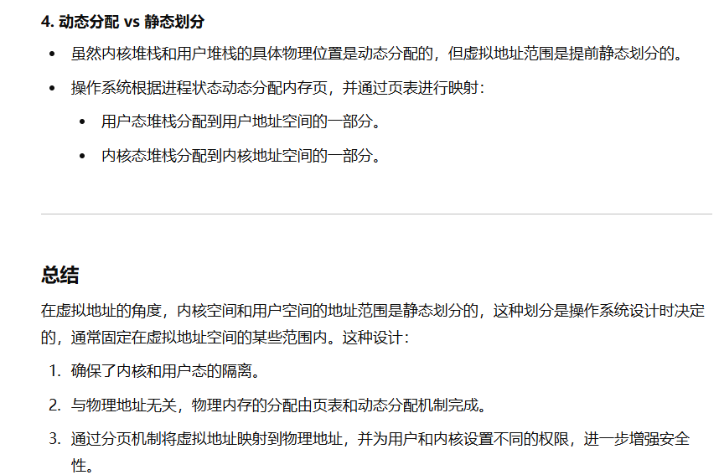
这种方法的好处是虚拟存储机制允许在逻辑上申请足够大的地址空间，并且是静态定义的，因此可以将静态固定的空间划分隔离用户空间和内核空间，并且静态定义了足够大的地址空间，不会存在地址不够用的情况，因为实际的动态拓展问题就交给了虚拟存储机制，该机制会根据实际的情况动态的在内存中申请地址，从而做到逻辑上隔离，在实际的内存管理上动态，该机制为了确保内核空间和用户空间的隔离，一般来说的做法是将用户空间和内核空间的页表分离为两份，避免错误的跨界访问。
最后重新看一下stm32f103的程序裸机编程，这里是实际的程序加载，配合map文件可以看到具体的物理地址分配，实际上在linux的程序加载后的分区也类似，只不过将其替换为了逻辑地址。
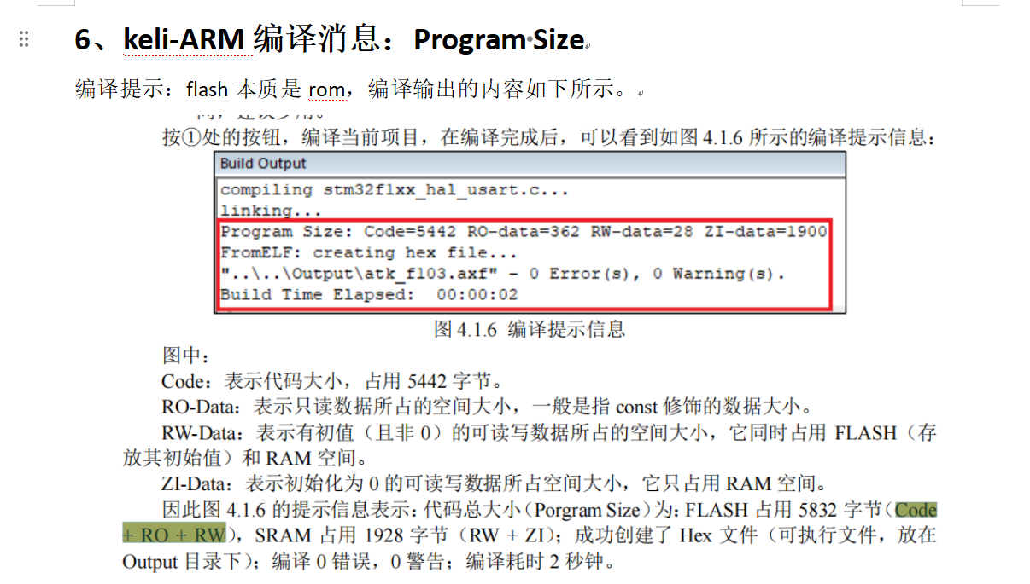

8、运行时如何访问堆栈：
关于堆栈的保存结构已经是老生常谈了，这可以参考8点，跨内核、用户态的程序访问，从设计的角度来说堆栈的结构也类似于内核态和用户态，属于是逻辑上静态分配，物理上动态分配，芯片手册仅规定了物理内存的地址映射范围，而在程序编程的时候（裸机或者rtos都是如此），以keli为例，关于堆栈的分配都是静态分配的，包括起始地址和堆栈的的大小，而在linux中引入了虚拟地址映射，因此在逻辑上仍然是静态划分堆栈的位置（也就是说在8的用户态的基础上，在其内部进行一次静态划分），由于映射的范围足够大，实际上是足够大的，不会出现需要谨慎配平堆和栈大小的情况，二者的逻辑地址肯定是够用的。至于物理上的存储结构，仍然是虚拟存储机制决定。
因此基于上面堆栈在逻辑上的静态分配的基础，就可以确定堆栈的位置进行访问，我们知道全局变量一般保存在全局区，而局部变量以及一些信息（必然会有的函数的返回地址以及上一个栈的栈顶指针SP）会被保存在栈中，这意味着，一个函数function A的栈大小，是在编译的时候就能静态确认的，比如
function a{
int x=10;
int y=20;
int *z=(int*)malloc(sizeof(int));
return x+y;
}
这个函数在栈中保存的信息是可以在编译的时候确定的，比如两个int类型的变量x\y,以及一个int类型的指针z，以及必然有的返回地址和上一个栈的栈顶指针SP(如下图，这里是可以设置的，但总的来说总是可以在编译时确定所有需要在栈保存的局部变量），从而确定下来一个栈帧的的大小，所谓栈帧就是说的一个函数的栈保存这些信息的总和，称为一个栈帧：
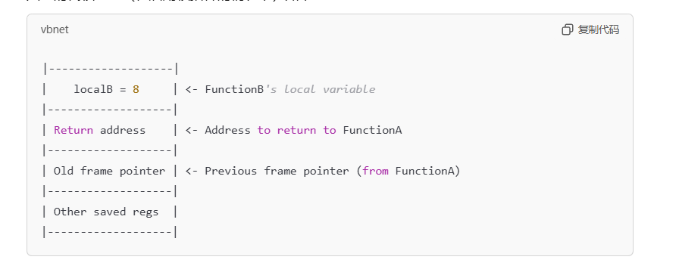 因此，一个栈中的局部变量位置，是以机器码的形式被保存在代码区的，而不是保留在堆栈中，其原理就是，利用可以确定的地址偏移量，比如x,y,z他们的偏移是确定的（int类型占据4个字节，因此他们的偏移分别是+12\+8\+4,栈向下生长，SP记录的栈顶位置位于更低地址，因此基于SP的偏移量反而是越靠后偏移越小），那么机器码的格式就可以是
MOV [SP+4] R1 ,SP的大小是在运行时确定的，随着程序的运行，栈的大小不断改变，从而SP具备动态改变的效果，比如函数调用，新栈帧的进入（SP会增加该函数确定的栈帧大小，从而变成新函数的栈顶指针SP），在函数退出栈的时候，本质上是不需要推断这个栈帧大小的，因为在新的栈中需要保存上一个栈的栈顶指针SP，因此返回的时候是直接根据返回地址以及旧栈指针返回的，所以栈的信息也不需要被释放，因为SP总是指向栈顶（栈后进先出的特性确保栈信息的更新）
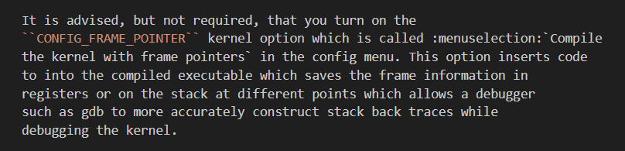
在kgdb调试(内核调试)的使能中，出现了一个帧指针(FRAME_pointer),这个帧指针说的是栈底指针，也就是栈开始的指针，就像上面所说的一样，程序运行的时候是不需要这个指针的，因为变量是被编译到机器码中确定的，不需要去记录变量在栈帧的位置，而函数返回是依靠栈中保存的返回地址以及旧栈帧的（这两个变量的栈帧位置也是由机器码确认的），因此不需要帧指针。
然而对于调试而言，由于局部变量的位置和偏移量是运行时才能获取的(代码区中记录），因此如果需要调试就需要生成调试信息，去专门额外记录这些局部信息用于调试（不记录不影响运行，但是无法调试去访问这些变量），而调试信息中确认的局部变量位置以及大小和记录的SP指针，就可以确定栈帧的大小以及局部变量的所有信息。
那记录帧指针的好处是什么呢？使能帧指针的好处是减少推断需要花费的代价，在上面的方法中，需要去推断计算，不如直接使用FP直接，效率上更好，并且由于各种优化原因，整个调试程序可能存在许多变化，如果不是显式的FP可能会存在一定问题，具体可能和调试工具的原理有关，这里就不继续探讨了，理想情况下帧指针FP理论上是可以根据上一个堆栈的栈顶SP来推断栈顶的位置的。
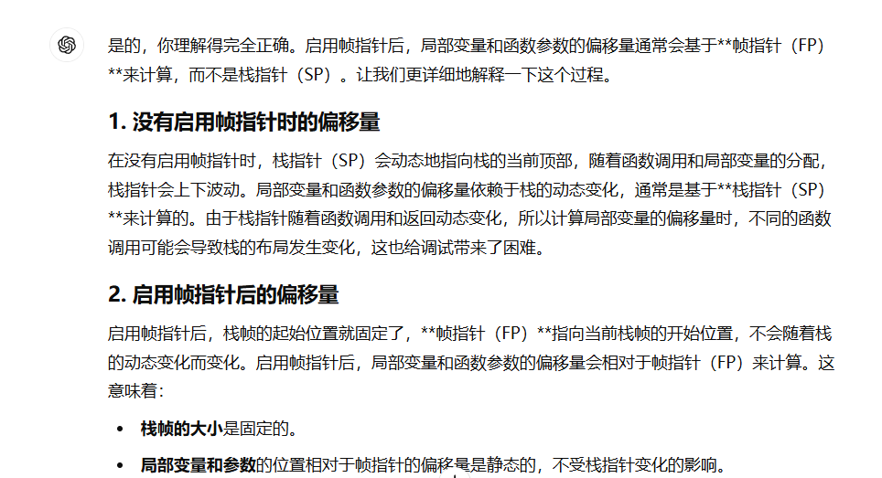
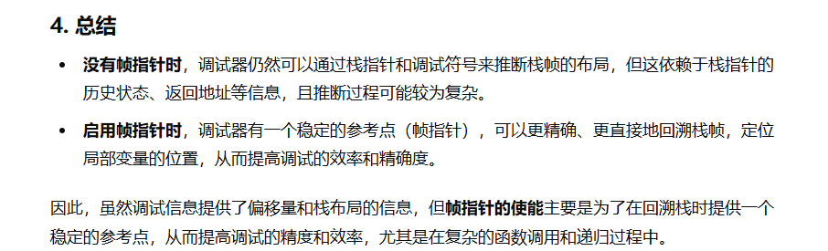

9、静态问题及内存分布(static/extern)
静态static关键字的作用就是限制作用域，他可以修饰函数或者变量，静态函数/变量的作用域将会被限制于当前文件，这是因为编译器在编译阶段做了符号隐藏，在稍后我们再来详细解释这一点，现在先行说明编译的过程。
实际上程序从.c源文件到最后的可执行文件需要经过如下几个阶段，预处理->编译->汇编->链接
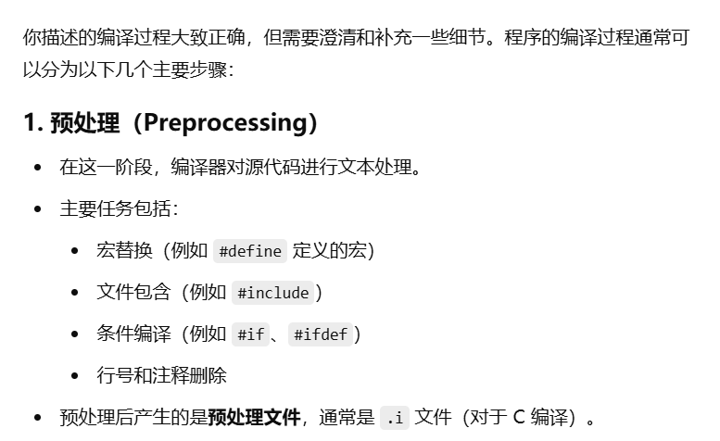
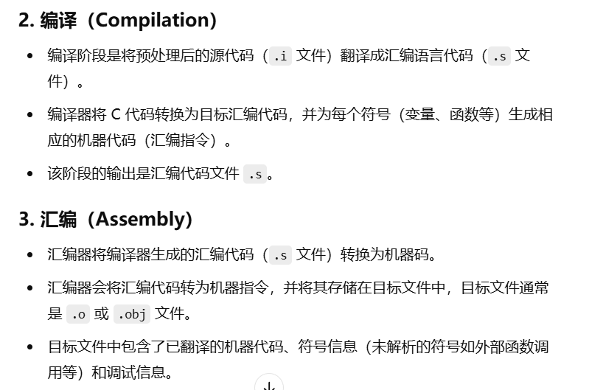
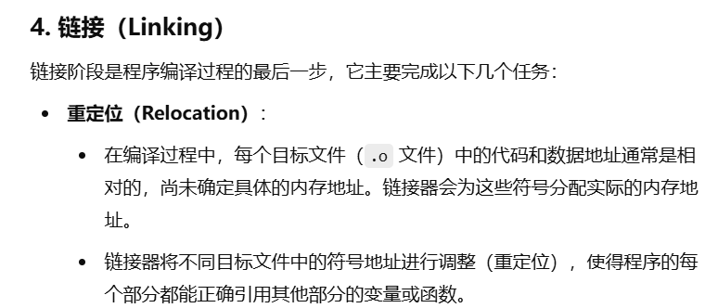
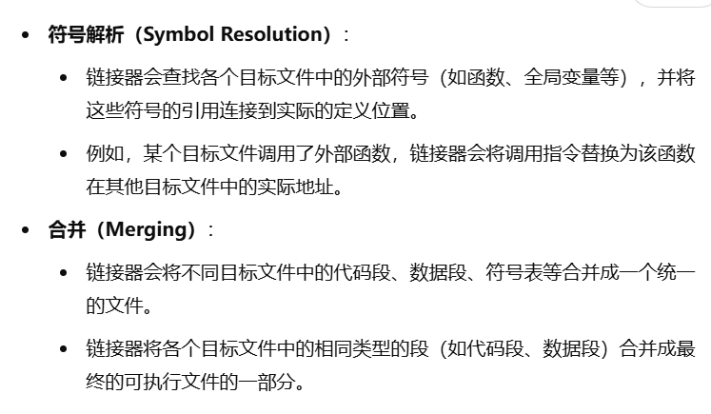
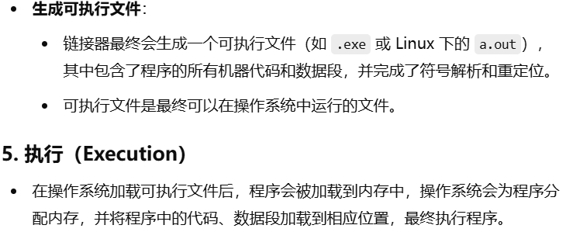
除此之外，函数和变量在编译中是有区别的。首先先说函数，对于函数而言，无论是全局还是静态的函数，他们在编译结束后都是以地址的方式编码在代码区中的(编译出来的程序格式分为：代码区text段、静态变量区、堆heap、栈stack，其中静态变量区又分为BSS段和DATA段，BSS指Block Started by Symbol,表示未初始化的数据，故又名以符号起始的块，该部分将会由系统自动清0，DATA段则是存放已初始化的变量），注意这里的静态（代码区、静态变量区）是相对于动态（堆、栈）而言的，前者在编译阶段就可以确定大小，后者则是在运行过程中才能确定大小。
基于上面的理解，我们说说编译器究竟是如何实现限制作用域的（静态关键词static让编译器做了什么？），实际上这里就是涉及到符号表的概念即上文说的符号隐藏，这里提到的符号表实际上是编译过程中生成的文件结构，作用就是记录经过词法、语法、语义分析后得到的解析后的文件内容（具体看编译一文），此时编译器已经解析出源程序中的变量以及函数，并且在符号表中按照地址、函数名、初始值、作用域四个主要方面登记（指变量，如果是函数则会生成一个符号表的结构递归，除了有函数本身的地址之外，还会生成函数的子符号表用于记录子函数中的变量信息），可以看见在上述的链接阶段编译器会根据符号表信息开始去链接函数，将最后的地址填入代码区（这里可能是相对地址也可能是绝对地址，一般而言是相对地址，mpu的相对地址或者绝对地址很可能是基于虚拟存储机制的又一层抽象，这里不展开讨论），也就是在这个阶段的时候，编译器根据符号表中的作用域设定，进行符号隐藏，而这个作用域的等级信息正是由前面语法分析阶段时登记在符号表中的（即static关键词被识别生成了这里的作用域信息)。可见当作用域被设定为static的时候，链接阶段函数和变量就会被隐藏，无法被其他文件获取到，而对于全局变量而言则是保留在符号表中可被链接，具体需要被链接的关键词正是extern，这种变量将会使编译器前往符号表中搜索对应的外部实现，而此时可以在符号表检索到的正是不加static的全局变量。
下面是一些补充说明，如果需要更具体的编译和链接问题参考另外的文档《编译链接及bootloader》
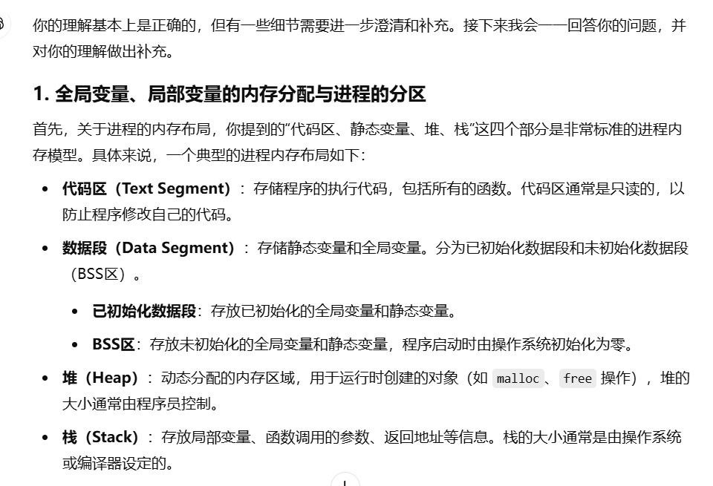
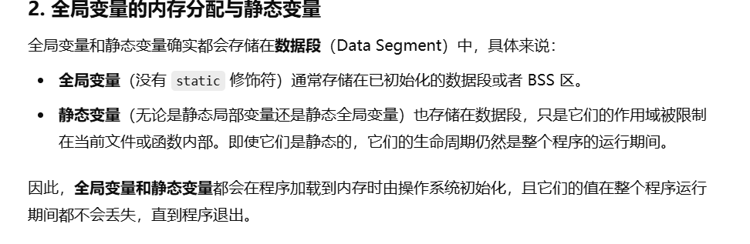
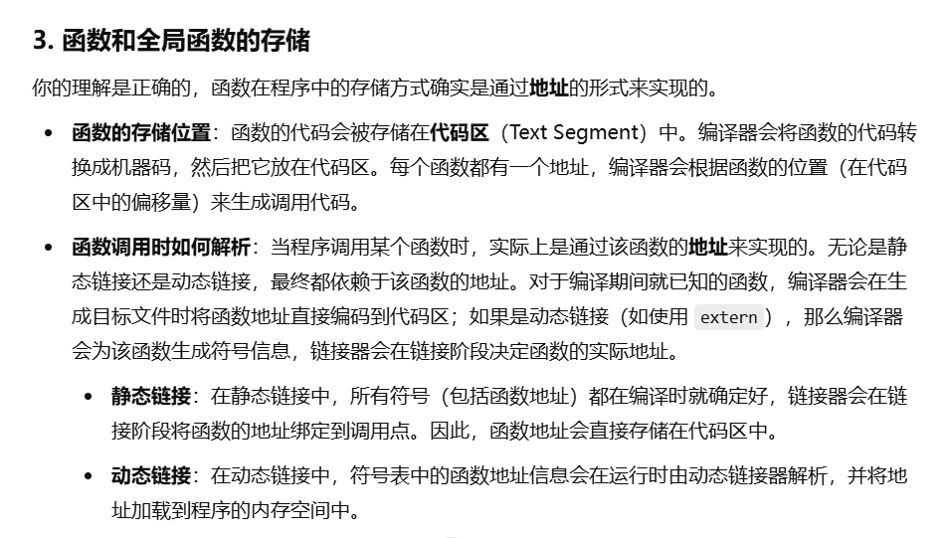
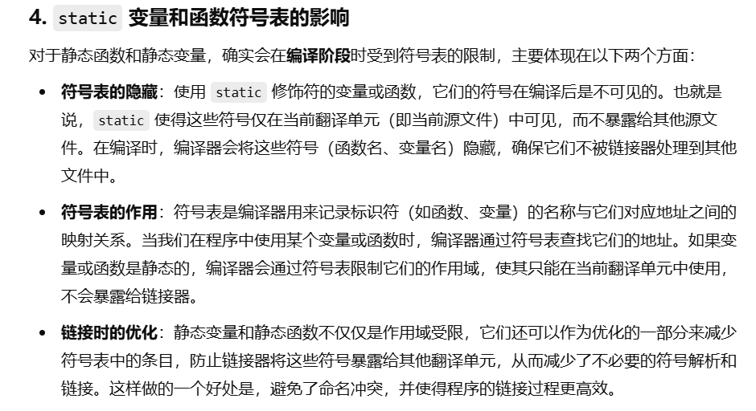
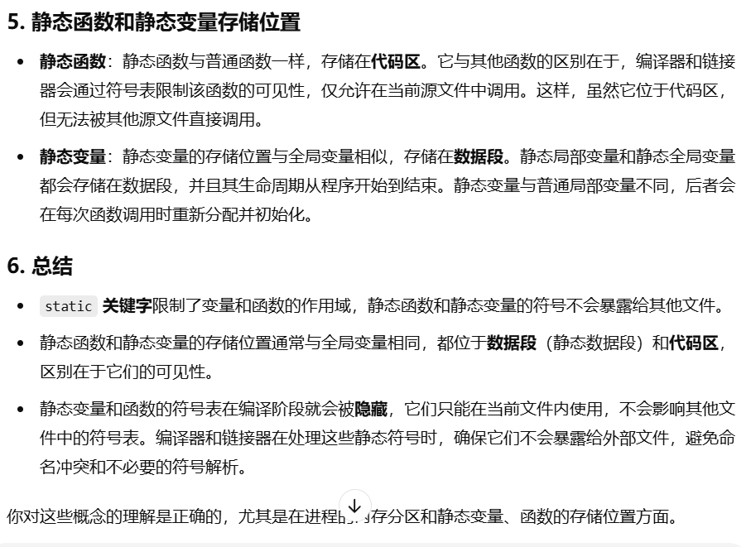

10、用宏定义方法初始化结构体
在内核源码中，st公司的pinctrl系统中用了一种比较巧妙的方式，利用宏定义来初始化数组，作用是初始化指定数组对应的标号。
如图上面分别是两个结构体，而下面则是一个用于初始化结构体的宏定义，代码如下：
其中一个struct结构对应一个用于初始化的宏定义。即宏STM32_PIN_PKG以及宏STM32_FUNCTION（宏都要全大写，这是书写习惯），他们初始化对应的结构体分别是stm32_desc_pin以及stm32_desc_function，其中后者是前者中的一个结构体。
在下面的代码中，利用了两个宏对结构体数组stm32_desc_pin进行了初始化，并且是初始化的位置是引脚对应的编号也就是上述的PINCTRL_PIN宏，他是将引脚转化为对应的数字编号，
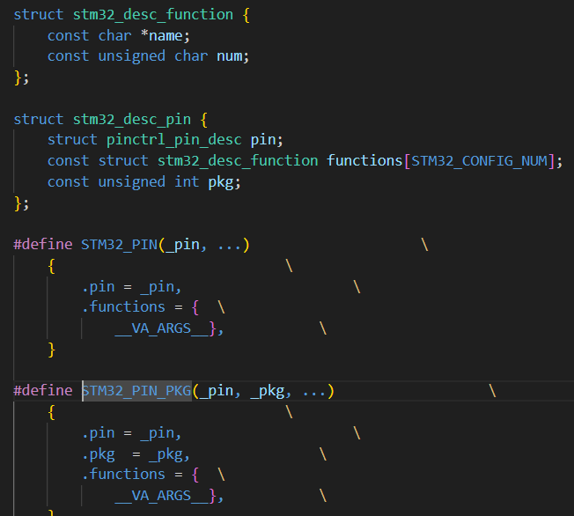
这里实际上没有涉及宏定义STM32_PIN
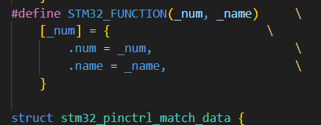
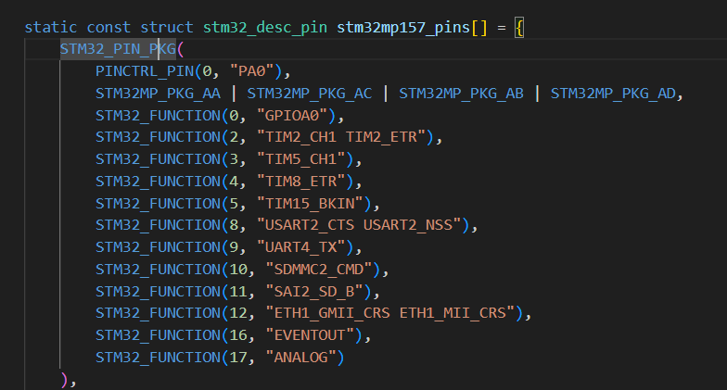
在说明上述初始化逻辑之前先看看宏的表示方法的含义：
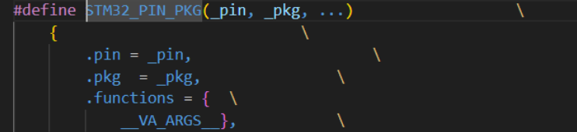
其中这个宏表示将STM32_PIN_PKG(_pin,_pkg,...)，替换为了
{.pin = _pin, .pkg = _pkg, .functions = {__VA_ARGS__},}
当他被替换进入数组初始化的时候，形式就类似于struct foo [2]={ {a},{b} };,其中{a}对应的就是这里的{...}，因此此时结构体数组foo就会一次将{a}赋值到foo[0]，{b}赋值到foo{1}上面，可以看出当结构体数组里面赋值另外一个复杂的结构体时，这样表示会非常杂乱，因此这里会使用宏来将这个赋值过程变为类似于函数的形式。
当结构体数组中变为{.pin = _pin, .pkg = _pkg, .functions = {__VA_ARGS__},}时，实际上是对结构体中的变量进行赋值，他的对应关系如下所示：
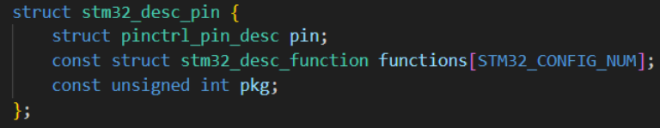
可见看见宏中变量的位置和结构体实际声明的顺序不一致，实际上
{.pin = _pin, .pkg = _pkg, .function = {__VA_ARGS__},}这种写法，是根据结构体中的变量名进行匹配的，即结构体中必须包含pin,pkg,以及叫functions的数组这里的赋值才不会出错，这个匹配过程和类型无关，但是他的赋值和类型有关系。以下面的宏为例：
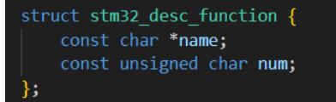
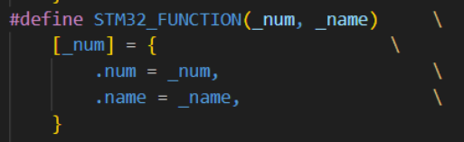
暂时忽略前面的[_num]，仅考虑后面的{.name=_name,.num=_num}或者{.name=_name,.num=_num}其实都是可行的，因为是依靠名词匹配，但是如果STM32_FUNCTION(strcut a,struct b)；在这里赋值就是错误的，原因就是在结构体stm32_desc_function中实际的变量name和num的类型并不是struct a\b，因此会报错，但是这里的匹配却是可以顺利完成，因此编译器会说出这里的问题。
让我们再次回到{.pin = _pin, .pkg = _pkg, .functions = {__VA_ARGS__},}这个问题上面：

根据类型匹配，这里的名称对应,因此会将宏中对应的变量赋值到对应的名称之上并进行变量类型检测，这里的_pin\_pkg的名称是可以随意更改的（_开头表示私有/内部变量，不对外开放，一种大家约定的写法不强制），可以不和真正的结构体变量名称对应，但是.pin是必须要和结构体的名称对应的。可以看见这里有一个比较奇怪的地方就是宏上面出现的...以及__VA_ARGS__，实际上这两个是对应配套使用的，...表示可以输入若干个参数，__VA__ARGS则是将这若干个参数在这里展开（以__开头结尾的是系统或者编译器预设的变量，任何情况下不要以这种格式命名变量，这是规定的，不然有可能出错覆盖系统变量）

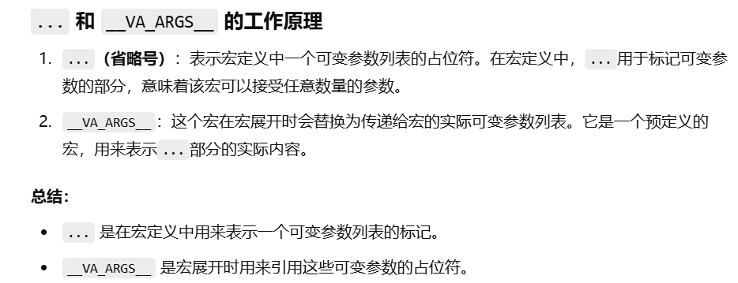
因此通过上述格式，.functions最后将可以接受展开为格式{}的形式，显然当传入的是另外一个宏时，这里将会被替换为 {{a},{b}}的格式，对结构体中的数组functions进行依次赋值,0下标开始，但是可以看见格式并非{}，而是[]={}，因此这里就并非0下标开始，而是赋值对应下标，稍后解释这个过程。


这里注意，尽管.pin=_pin匹配的时候是根据结构体内部变量的名称匹配的，但是在赋值的时候却并非如此，这里PINCTRL_PIN以及后面的宏的顺序是根据实际书写顺序安排的，因此赋值操作的时候，必须要和宏中变量出现的顺序相同，而结构体中的顺序可以任意和这里无关。


上面曾经提到[]={}的这种方法和{}的方法不同，实际上很好理解，这是因为如果形式是struct ok[10]={ {a},{b} };，那么这里赋值的顺序就是ok[0]、ok[1]，即按顺序赋值，但是实际上有些时候，我们希望可以对数组特定下标的进行赋值，因此通过下面的形式通过更改_num（这里虽然指定了结构体中的_num作为数组下表，但是实际上也可以单独使用一个变量_i作为数组下标)，从而赋值语句形式变为 struct ok[10]={ [0]={a},[7]={b}, };此时通过将_i设定为0以及7,对数组的下标为0、7的位置进行了初始化，变为a、b,这里需要注意，要控制_i小于数组的界限，否则出错

--------------------------------
用一个简单程序来体现上面过程的内容，可以看见宏定义中，没有_num和结构体名称不一致，但是不影响，也不需要指定传入参数的类型，由编译器自动识别进行匹配确认，有误则报错，另外我在下面图的结构体数组test_function利用宏定义初始化时，指定了赋值的数组下标为0，如果那里写10会超过数组上限报错，实际上那里的\不必须，用,即可，那里的语法不要求在同一行
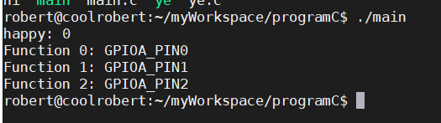
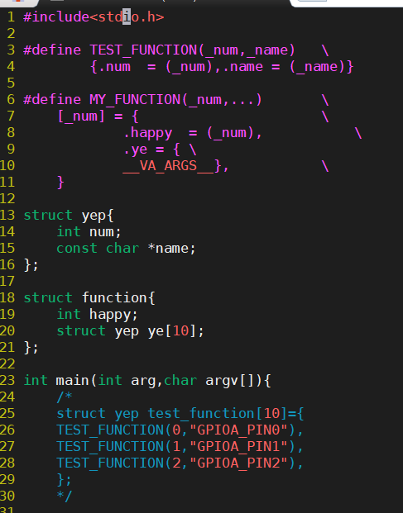
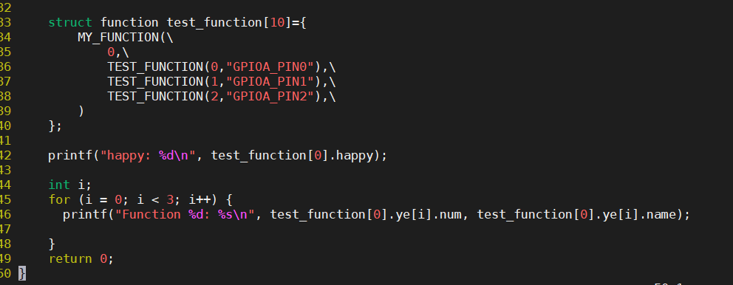
注意这里的代码实际上是stm32_pinctrl的代码，非常具有探讨意义，除了学习对应写法外，应该留意其中出现的PINCTRL_PIN，即将pinctrl中st公司定义的引脚编号法保存在了该数组中，在匹配时被使用。


11、vim编写代码方法
使用vim编写代码时，除了没有编译器外，编译时候也需要退出代码编辑界面，这个时候编译信息就不能和代码同时出现，这非常不方便，但是有解决方法，即在vim中使用:terminal就可以唤起一个命令行如下图所示：
：terminal配套的指令有：
ctrl+d，该指令退出所有vim打开的命令行
ctrl+w+n；唤起一个新的vim窗口
ctrl+w+s:唤起一个新的命令行窗口

ctrl+w+k:移动到上面的窗口 ----------> 切换窗口ctrl + w两次，更方便
ctrl+w+j:移动至下面的窗口

:q/:q!..:正常退出命令行的指令都可以关闭多余的命令行
命令行中编译的方法如下：
gcc main.c -o main 2> error.txt 将错误信息导入文件中，或者使用&>将所有编译输出放入文件中查看，注意这里的2>必须紧贴在一起，不能2 >无法识别，2代表标准错误，0标准输出，1标准输入。
一个好方法就是gcc main.c -o main 2> error.txt; less error.txt.用less\more或者vim去查看，分号代表同一行，因此可以执行两个命令，编译并查看编译输出。

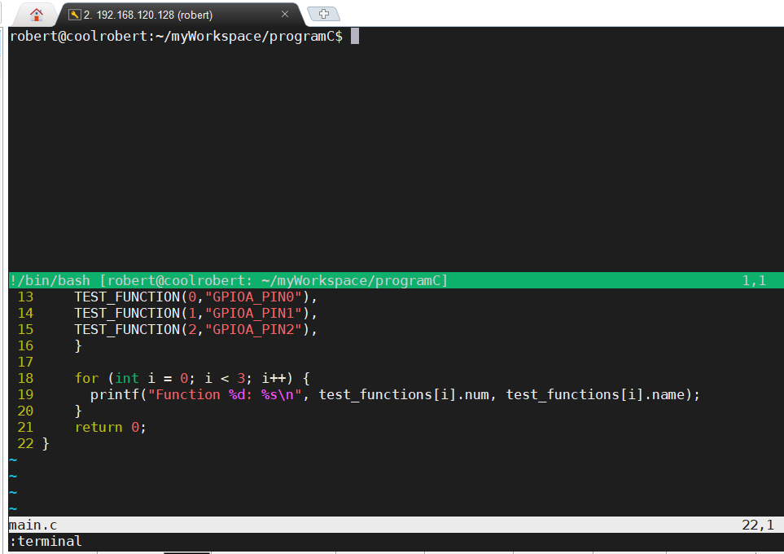

其他实用vim指令：
1、 :[command],分号加命令行可以执行shell指令，不建议直接使用:sh进入shell状态，这个情况会用shell窗口覆盖整个界面，虽然不会关闭vim，但是也看不到，可以使用上面的方法分屏
这里一个使用的方法使：expand(%)，显示当前文件名

2、 :1,3d/y，批量（1到3行）删除/复制
3、:2d | 5d 删除2和5行，不是2到5行
4、gg、G 移动到行头、行尾
5、 :[行号] 分号加行号移动到固定行
6、/[string] 在文档中查询匹配字符string,匹配后enter进入模式，n下一个，N上一个
7、yy/dd 复制剪切，没有单纯操作，dd会剪切到剪切板
8、非编辑模式下u，撤回一次更改
9、非编辑模式下ctrl+r，还原一次撤销

12、变量命名法
变量命名有约定俗成的规定，好的命名法则能够提高可读性，具体如下：
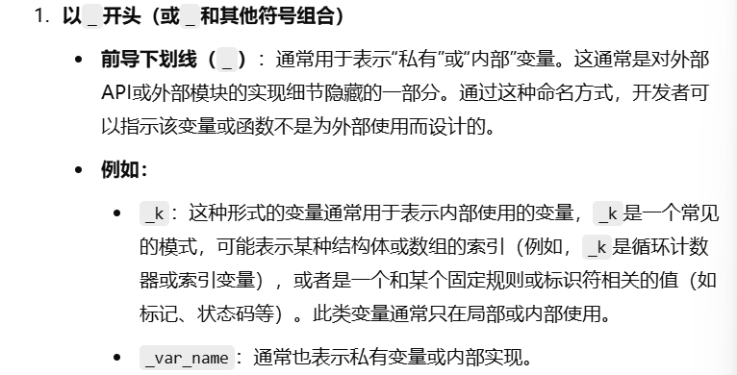
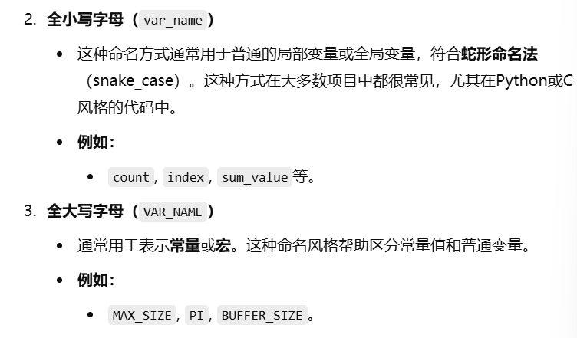
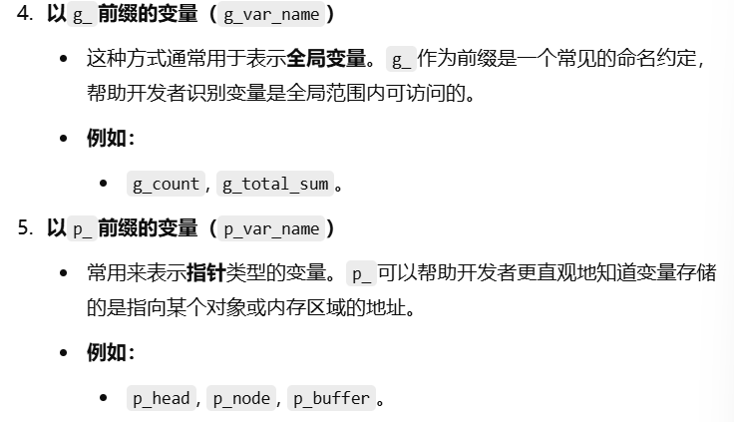
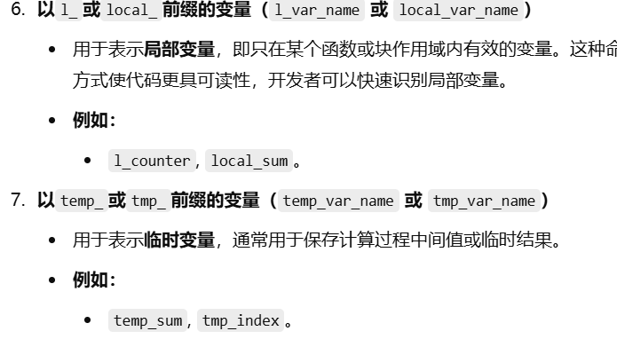
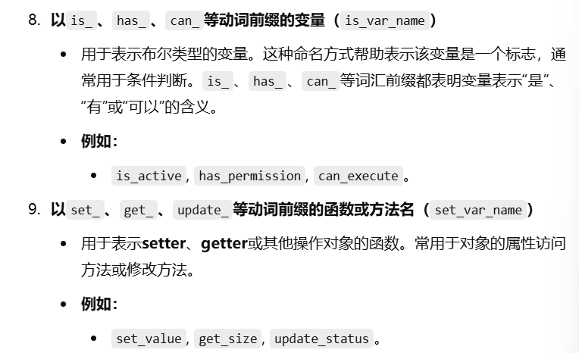
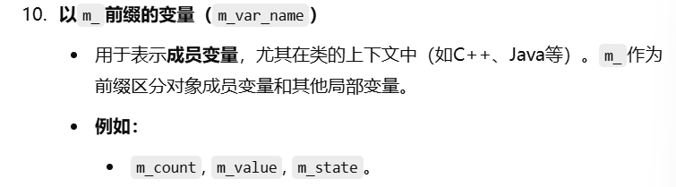
另外这里没有提到的，__VAR__以双下划线开头结尾的变量是编译器或系统定义的变量，这个变量不应被用户使用，不要定义，仅获悉即可。

13、如何查看设备文件（hexdump)
对于普通的文本文件，一般使用cat等指令即可查看，但是当想要查看设备文件的变化的时候，就需要用特殊的指令，比如hexdump
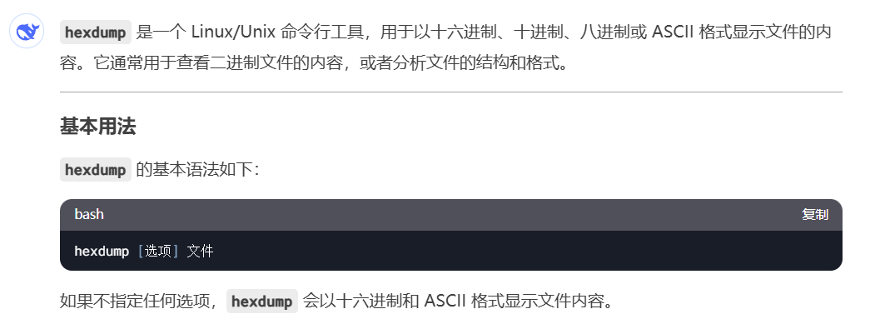
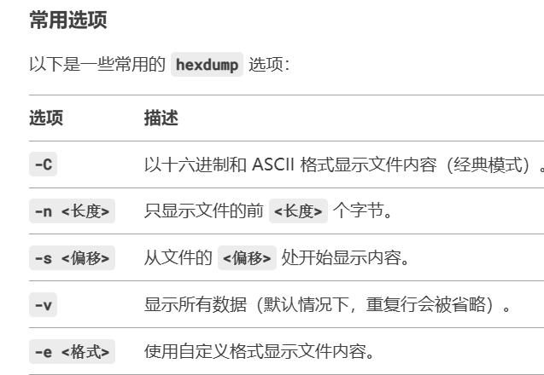
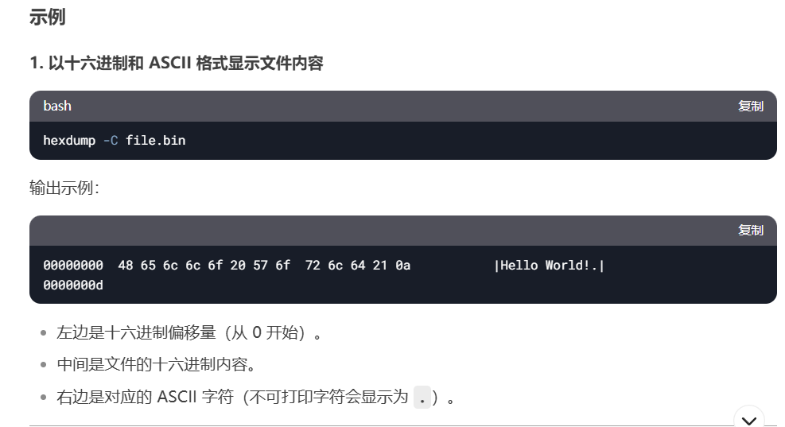
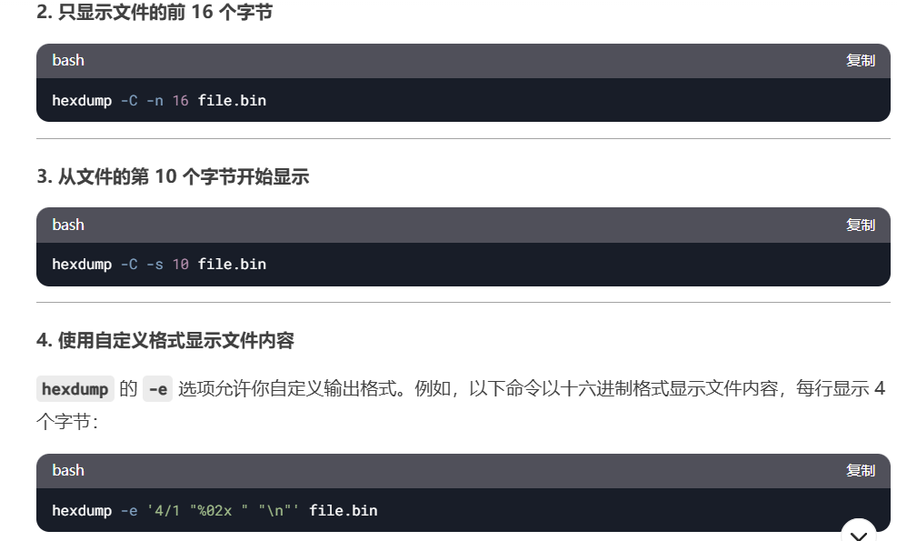
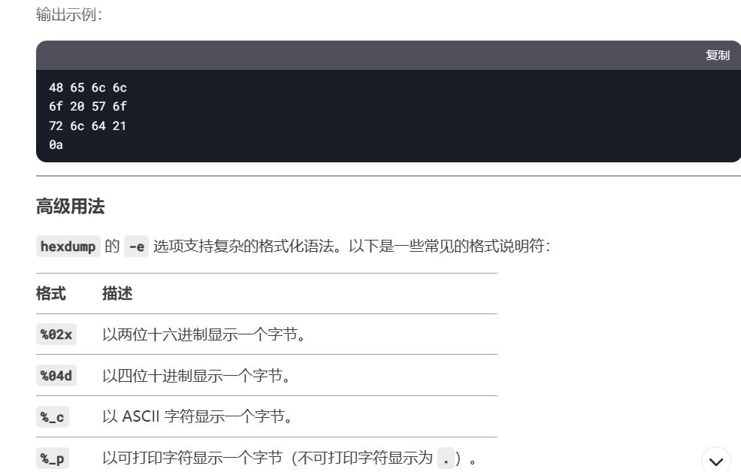
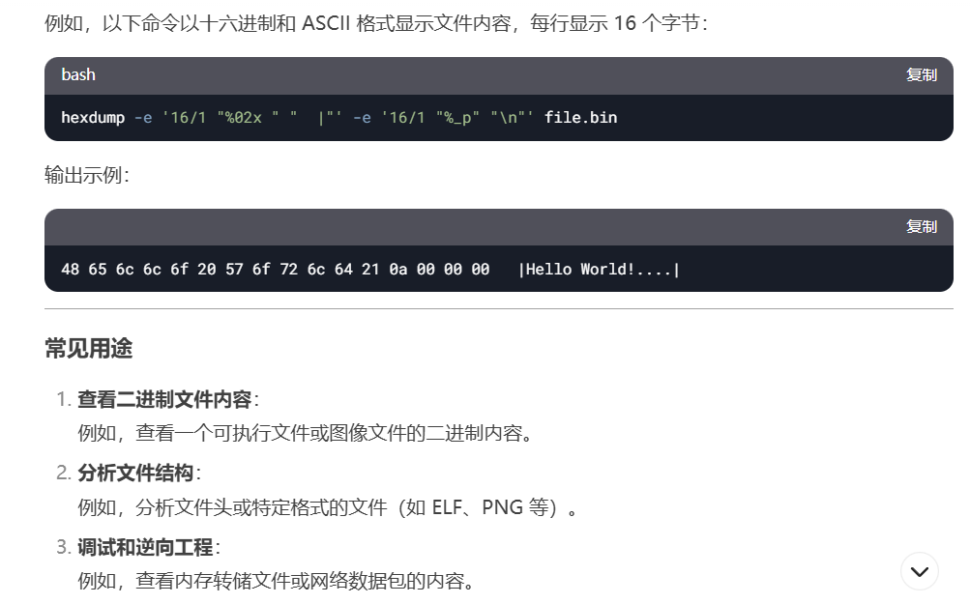
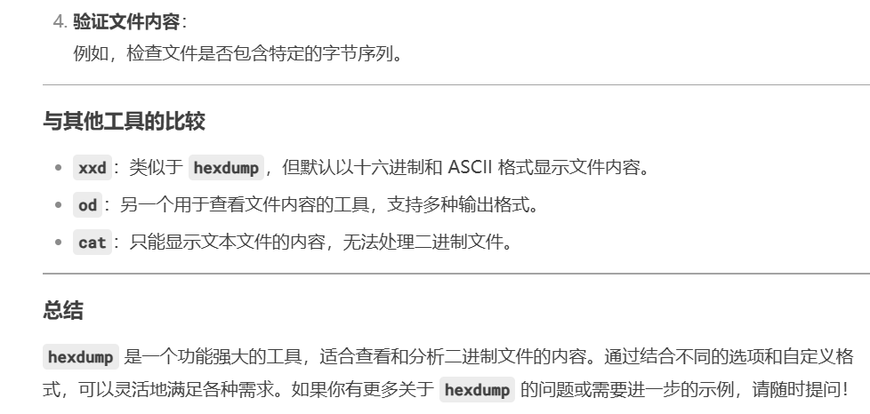

14、pwm概念及逻辑分析仪：
pwm多通道，说的是由单个定时器生成多个通道的pwm信号，pwm信号主要是两个构成，占空比以及频率，其中的频率指的是周期的倒数，即一个信号波形通过的时间倒数，而占空比则是在一个周期内，高电平信号占据的时间长度，比如一个周期中全是高电平，占空比就是100%。其中占空比的控制是通过比较寄存器控制的，即定时器中的值和比较寄存器的做比较，比如定时器的值的取值范围为0-100，比较寄存器设置为50-1，就是50%的占空比（定时器高于比较寄存器输出高电平，小于则输出低电平，或者反之，设置灵活），实际的比较寄存器则是32位或者16位等。
回到pwm多通道的概念，实际上由于复用定时器，可见对于同一个定时器输出的多通道而言，其频率固定，而多通道则体现在比较寄存器的独立，因此可以输出不同占空比的信号，但是同一定时器的多通道频率总是相同（有可能能配备分频或者倍频器也能不同），可见设置非常灵活，电路能做我就能设置，不要局限于单个芯片的设计。
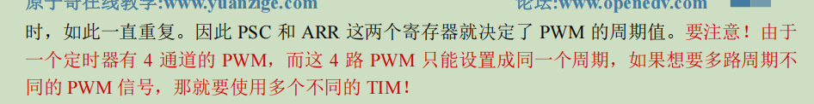
关于驱动的理解，具体查看23点，终极写法。
------------------
，逻辑分析仪是分析数字信号的装置，示波器分析模拟信号，在pwm调制中，逻辑分析仪可以用于判断输出的波形信号。Linux驱动中的调制信号如下：
20KHZ对应50000ns（时间和频率互为倒数）,就是输出一个波形需要这个时间，配合占空比20%，就是有10000ns是高电平。具体采集的波形如下：
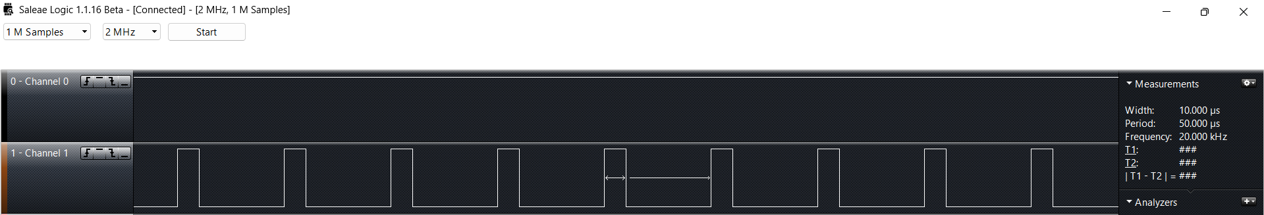
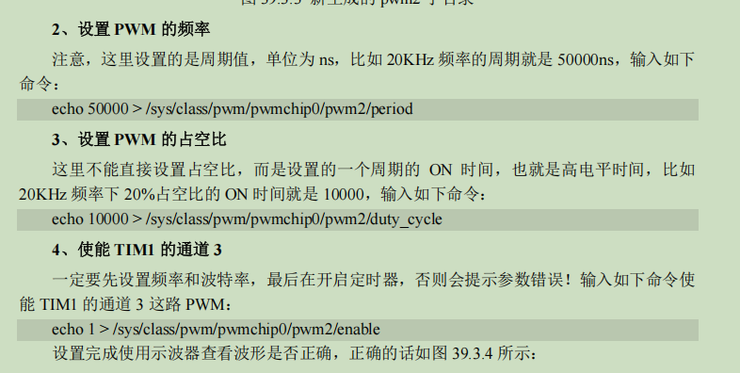
对应设置逻辑分析仪的方法如下：
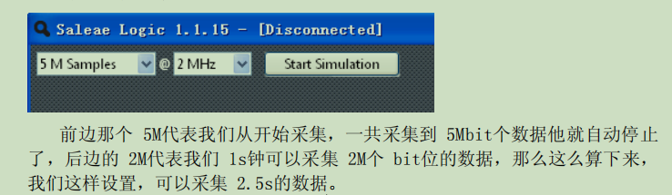
实际上前者采样数据越多，需要时间越多，后者采样的频率越高，采样速度越快。两者是独立的参数，对于采样的数据而言，越多越能够判断问题，但是没有太多要求。但是采样频率必须是被采样波形频率的两倍
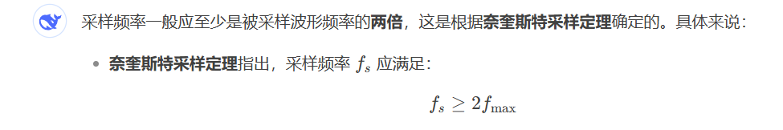
采样频率越高，受采样的波形越准确，但是可能导致采样的样本过多，控制好样本数量的情况下，比如上述软件，可能导致采样样本达到但被采样波形还没有完全通过的情况。
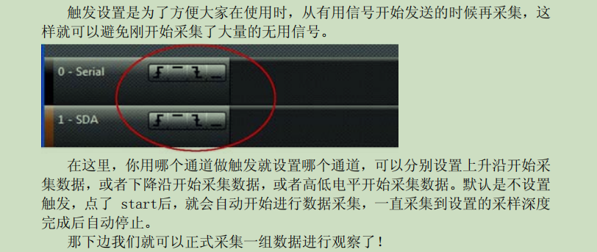
采样协议通信的话，频率一般要是波特率的10倍以上，
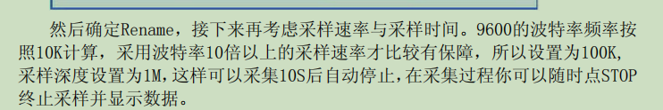
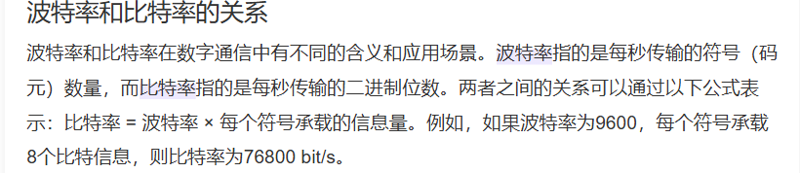

15、Linux动态申请内存：
在Linux中，或者说所有的大型软件，都不应该大量的使用全局变量，或者说最好是一点不用，因为全局变量可能好导致命名冲突，尤其是在合作开发的时候。
一般而言使用结构体仅做声明，然后定义的时候，就有如下两种方式，一种是使用static，static无论他的声明位置如何，都是始终贯穿整个程序的生命周期的，缺点就是在总线设备的机制上，不能像动态分配一样可以释放，更糟糕的是，如何是在函数体内使用static，该变量甚至会被所有调用该函数的进程所共享，显然在这种情况下不合适，适合static的一般是在需要将变量的全局控制在当前文件中而并非全局的时候使用。
第二种则是动态申请，和c语言中的malloc不同，在内核中需要使用内核提供的接口申请内存空间，然后动态申请一个结构体，他的好处就是该变量是完全属于当前运行的进程的，并且可以动态释放，适用于局部变量。他和普通的局部变量的区别在于，动态申请将会把变量放在栈空间中，并且需要手动释放，否则可以长期留存，而局部变量则是放在栈中，随着栈的退出自动消亡。
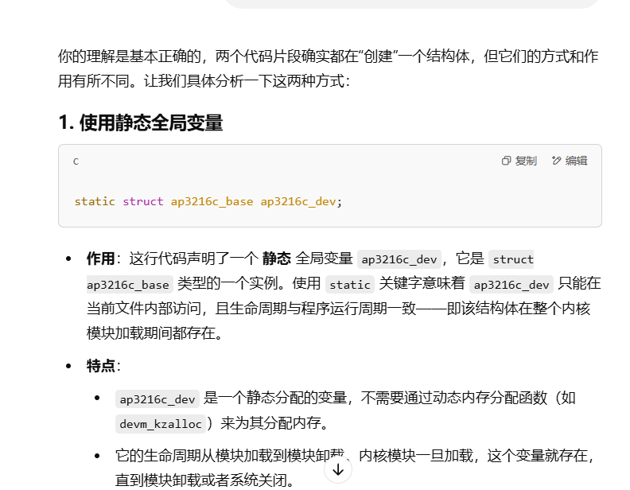
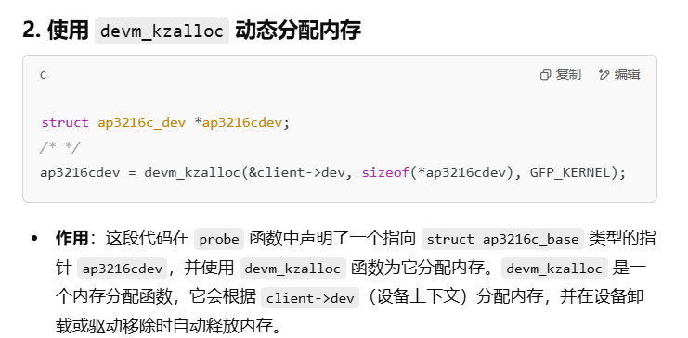
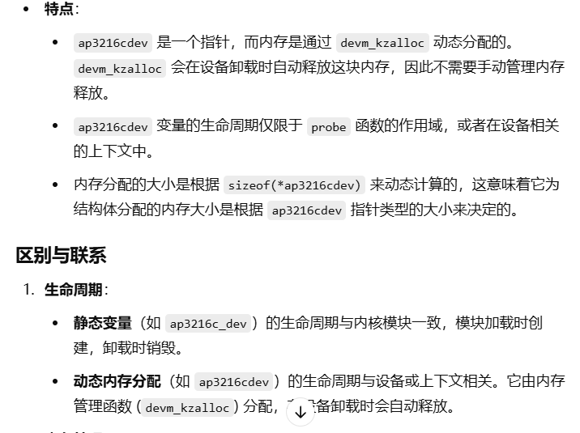
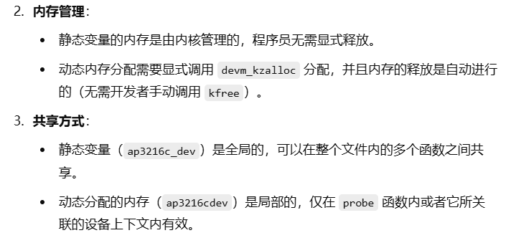


这里用到的内核动态申请函数和普通的有所区别，他的自动释放是有条件的，在设备退出的时候才自动释放，普通的动态申请仍然是需要手动释放：
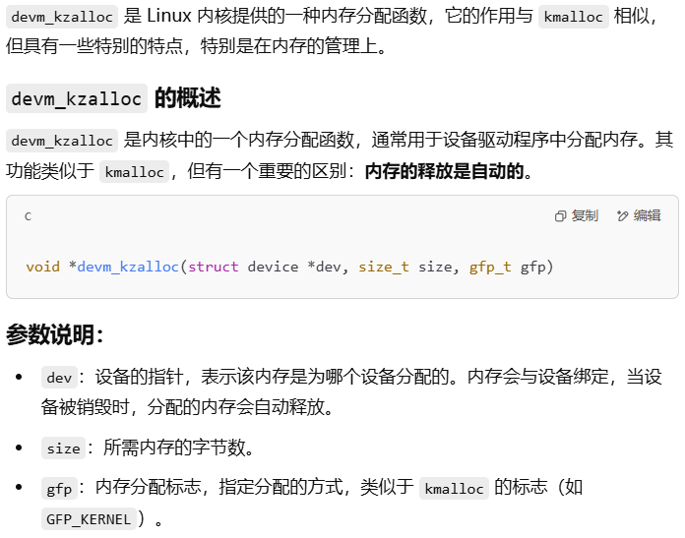
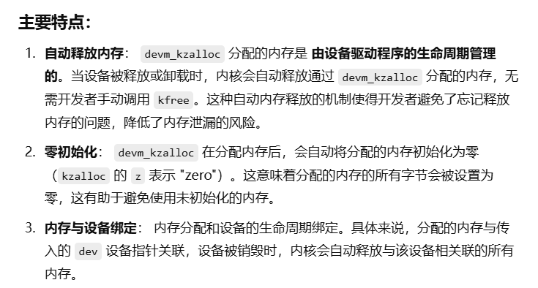
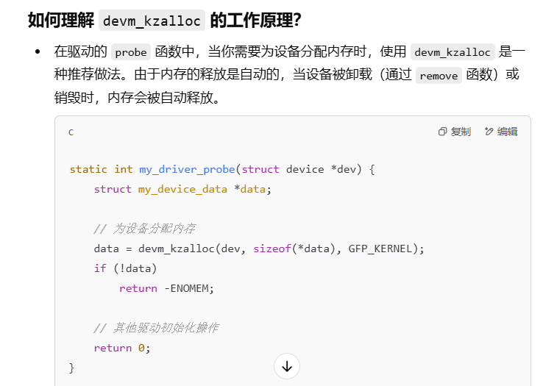
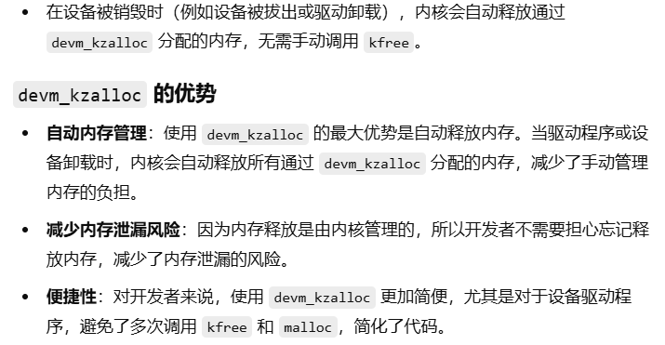
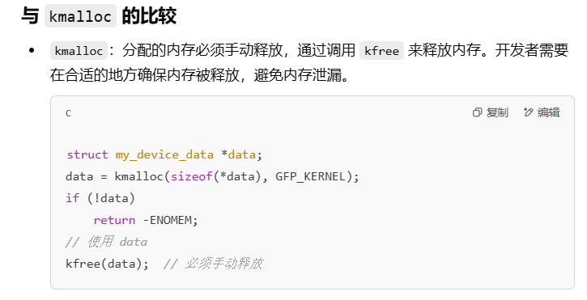
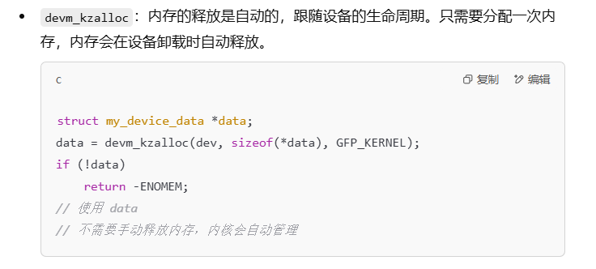
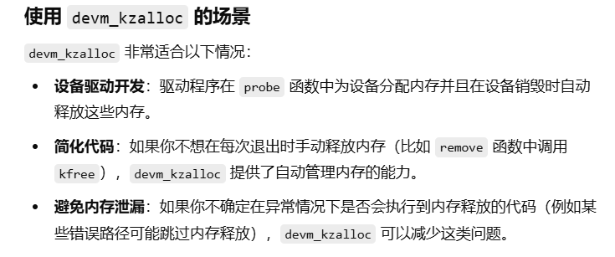
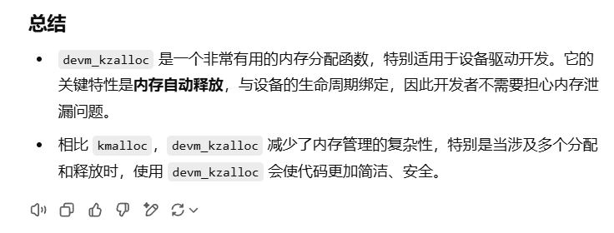

16、SPI/I2C相关：
I2C只有一条数据线和时钟线，因此在规定了时钟信号后（由主设备控制，空闲靠上拉电阻保持高电平，通信时可以控制这个波形），因此在缺乏片选的情况下，控制和数据传输都将复用数据线，即需要传输控制信号后再开始通信。
在SPI中另外设了一条片选线，将控制和数据传输分离，同时增加了一条数据线，变成了全双工，因此，加上时钟线共四条。这些协议一般被封装好供调用，因此这里就不对具体的协议做分析了，面试内容直接查看真题即可，无须去关注协议本身。
其中SPI要注意，在全双工的通信中，由于只有一个时钟线，因此尽管理论上有两条数据线其收发是独立的，但是由于时钟线的缘故，在进行全双工通信时，收发的时钟是相同的，换言之，同一时间收发的数据长度也是相同的，这就是全双工的限制（或者说这是SPI的限制，如果全双工但双时钟线当然就是独立的了）
这里介绍SPI和I2C中比较关键的一些概念，分别是关于时钟线的概念以及软硬件片选的概念，先看时钟线：
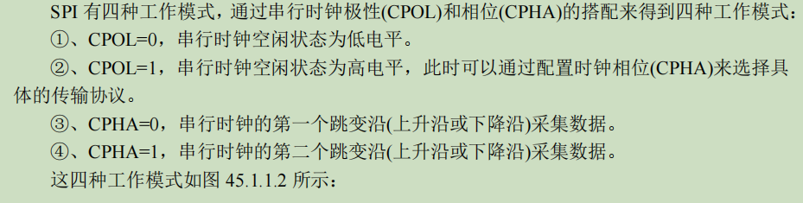
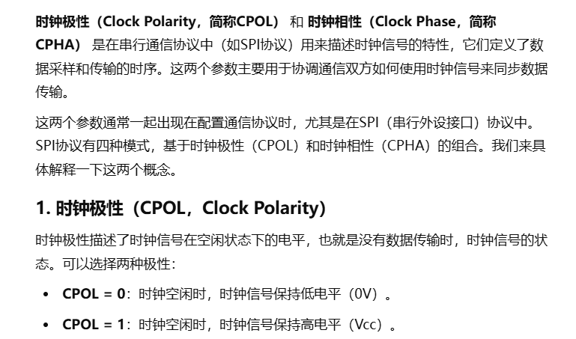
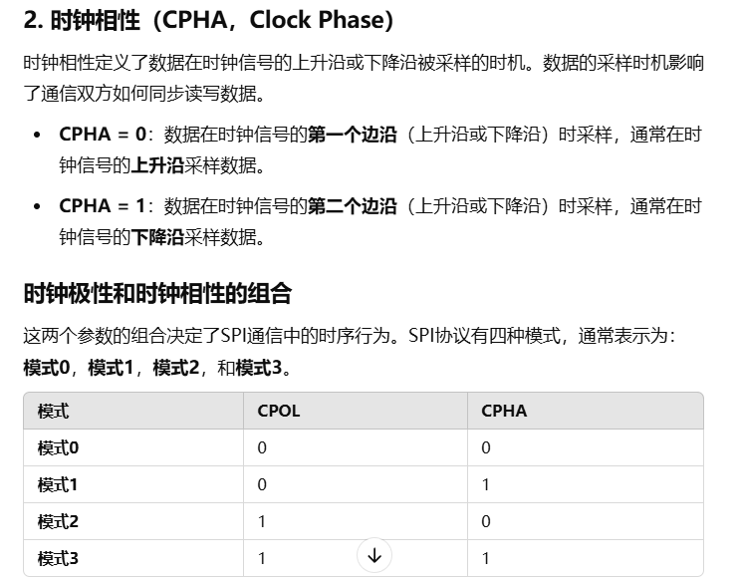
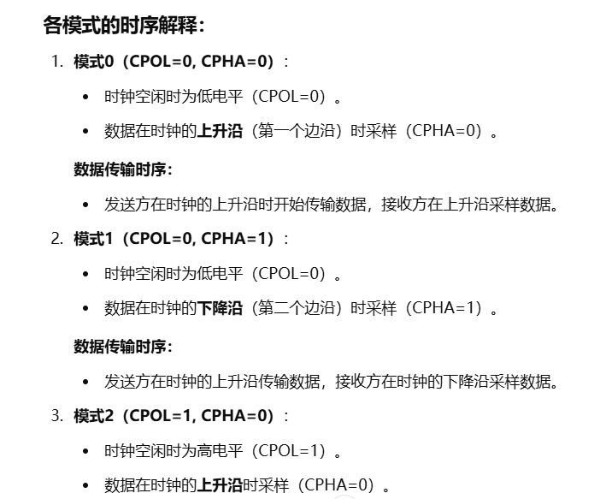
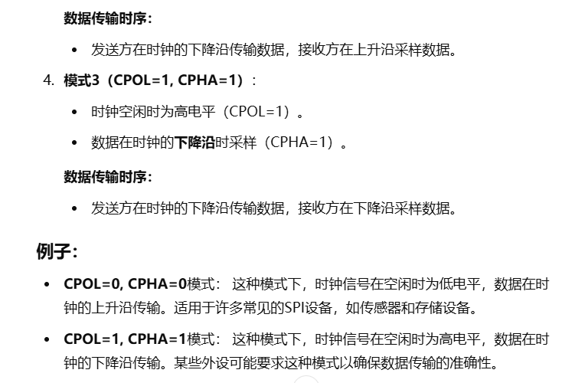
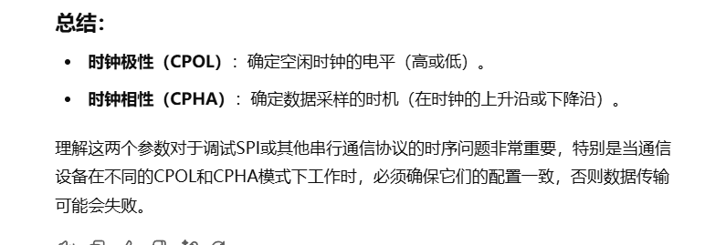
-------------------------------------------------------------
然后是关于片选的问题，无论是SPI还是I2C的片选，虽然形式不同，但是同样可以分为软件硬件片选，其中硬件片选是有真实的硬件电路，即和SPI\I2C的控制器连接，会被直接使能。而软件片选，则是通过代码逻辑去通知非硬件SPI和I2C的GPIO口，用该引脚去模仿输出输入，从而就达到了“无限引脚”，没有电路支持，完全依赖于软件代码控制。（就是普通的控制GPIO代码）。
方法就是按照spi，将四个GPIO分配模拟为SPI的接口。I2C虽然也可以这样做，但是I2C本身就适合于少量外设的情况，因为他的片选类似于广播，因此很少拓展。
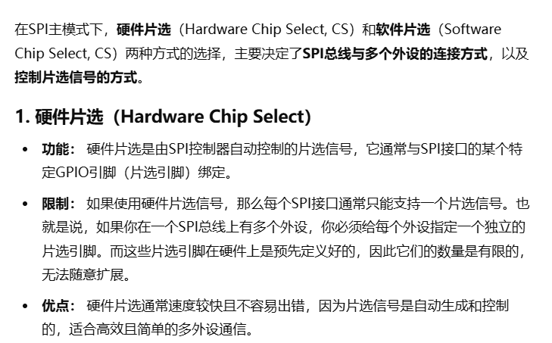
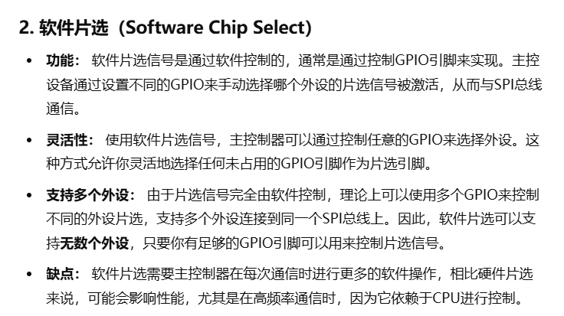
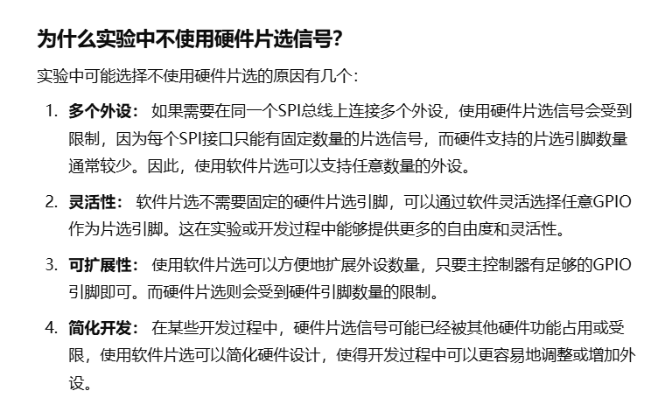
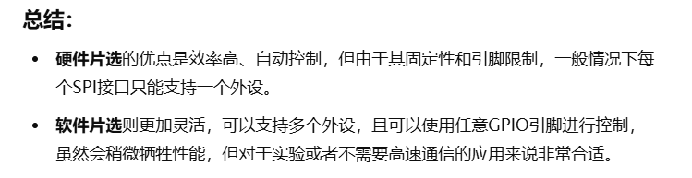
--------------------------------------------------
最后是关于I2C的设备通信地址的问题，实际上没有什么特殊的就是被预设的，然后也可配置，并非有什么特殊规律
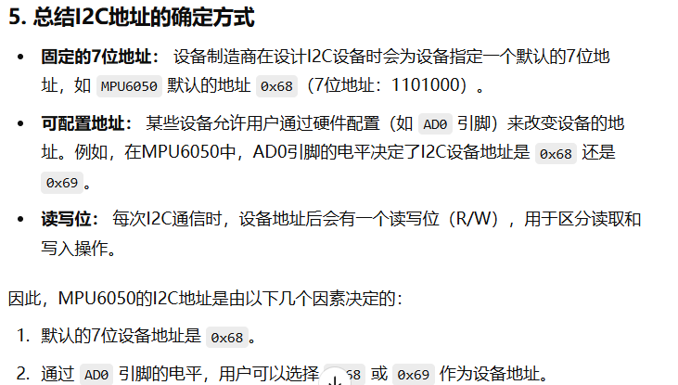

17、串行通信总线：

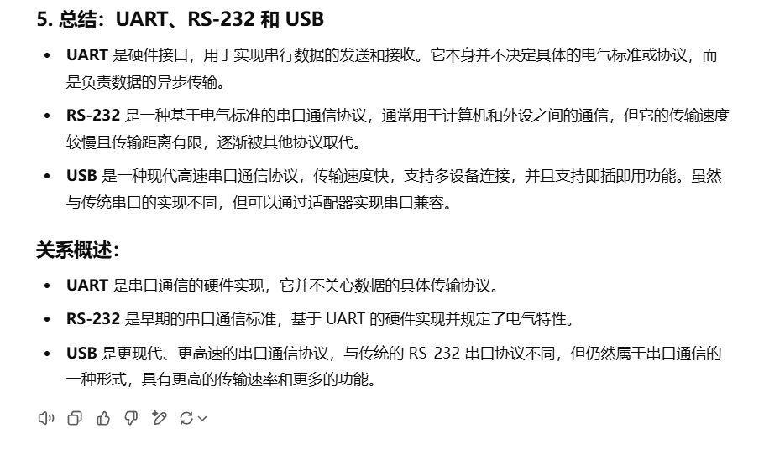

18、xxx[1:0]表示的含义：
xxx[1:0]常常出现在嵌入式的原理图和参考手册中，但是他们的意义却不太一样：
1、在原理图中,txd[3:0]本质上说的是有四4根先0123txd传输信号线，同样还有rxd接受信号线。
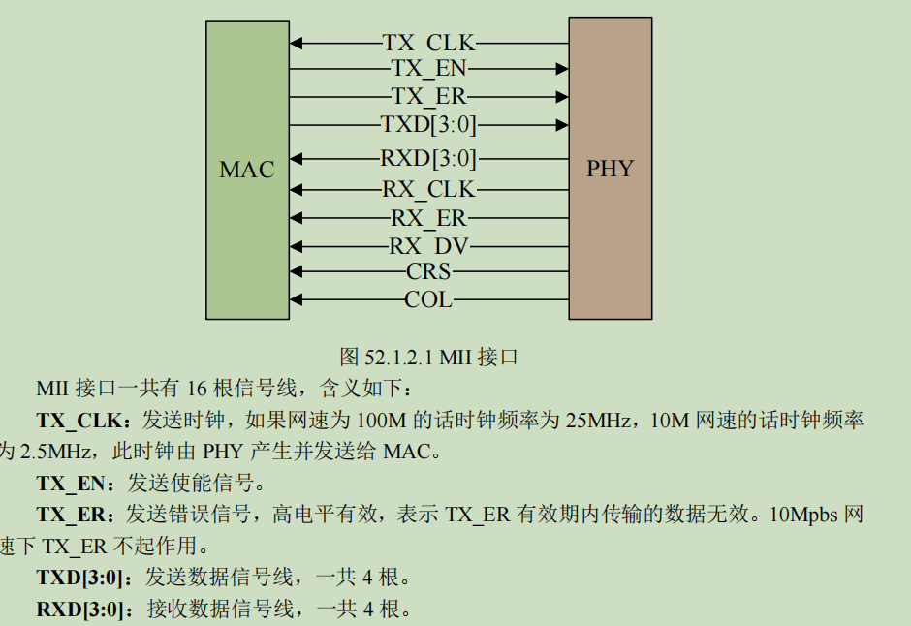
2、在参考手册中，xxx[1:0]实际上是reg[1:0]，说的是寄存器的某几位的意义。
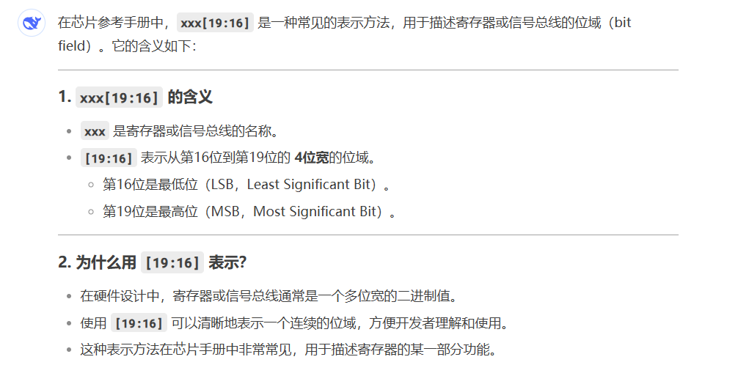
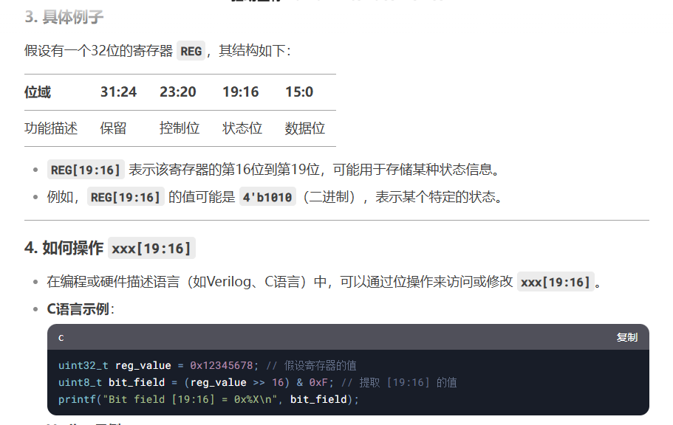

19、关于操作系统的本质：
操作系统的本质使通过接管中断实现的，但并非表示没有任何入口，比较本质上cpu都是顺序线性运行的逻辑，能够改变这个线性过程的只有中断，因此对于操作系统而言，在其初始化的过程中，本质上运行的代码仍然是一个线性过程（即关中断），其完成的内容如下：
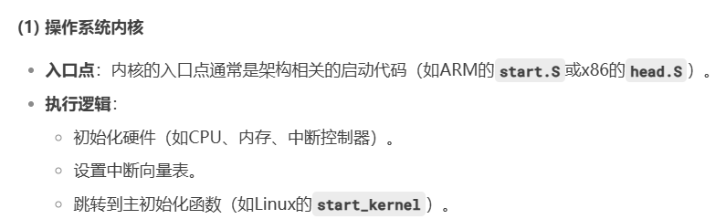
当操作系统的初始化完成之后，本质上就会进入一个主线程中线性执行，通过改写中断，比如关键的系统心跳定时器的中断，使操作系统可以动态的处理各种情况的信息，对程序进行跳转，当退出栈的时候，则会返回上一个函数，从而实现了操作系统管理效果，也就是说无论是否多任务操作系统，操作系统本质上都运行在一个主函数中，该主函数的内容通常就是操作系统的核心机制管理，比如内存、任务调度等，然后配合中断的机制实现多任务或者及时的响应。
也就是说任何程序的真相即本质，包括操作系统，其运行都是由一个线性执行的任务配合响应的中断处理的结构完成，而这个线性任务本质上是一个兜底的程序，用于保证机器运行在逻辑之中，而多任务是基于打断这个程序实现的，通过中断机制以及对应的数据结构（任务的pcb)配合，机器根据一定的算法进行任务调度实现多任务，因此用于兜底的线性任务在大多数时候不会被执行，机器则是不断的根据任务调度算法，处理多个任务。
而类似于内存管理、文件系统等则属于存储的问题，操作系统的执行本质上需要一定的数据存储作为辅助，配合算法才能完成任务执行，因此在存储方面，本质上就是将信息存入存储单元中，也就是说操作系统或者说任何程序本质上就是中断（非必须，在纯粹的线性程序中，不需要用中断）+存储+各部分的逻辑代码（线性的情况下，只需要main函数即可）+（硬件辅助，比如rtc、lcd屏等，这个要求非必须），在满足上述要求即构成一个程序。
--------------------------------------------
值得提出的是，关于系统的启动本质上是根据硬件编写的，不是什么神奇的万能适配代码，根据cpu的设计结构和指令，设置了启动的代码，也就是下面的这些内容
